高等学校教材

**数学分析**

**第三版(上册)**

陈纪修於崇华金路

高等教育出版社

高等学校教材

**数学分析**

**第三版(上册)**

陈纪修於崇华金路

高等教育出版社 · 北京

内容提要

本书是教育部“高等教育面向21世纪教学内容和课程体系改革计 划”和教育部“理科基础人才培养基地创建优秀名牌课程数学分析”项目 的成果，是面向21世纪课程教材。本书以复旦大学数学科学学院30多 年中陆续出版的《数学分析》为基础，为适应数学教学改革的需要而编写 的。作者结合了多年来教学实践的经验体会，从体系、内容、观点、方 法和处理上，对教材作了有益的改革。本次修订适当补充了数字资源 (以图标 示意)。

本书分上、下两册出版。

上册内容包括：集合与映射、数列极限、函数极限与连续函数、微 分、微分中值定理及其应用、不定积分、定积分、反常积分八章。

本书可以作为高等学校数学类专业数学分析课程的教科书，也可供其 他有关专业选用。

**图书在版编目(CIP)** **数据**

数学分析.上册/陈纪修，於崇华，金路编.--3 版.--北京：高等教育出版社，2019.5

ISBN 978-7-04-051571-8

I.① 数… Ⅱ.①陈…②於…③金… Ⅲ.①数学分

析-高等学校-教材 IV.①017

中国版本图书馆CIP 数据核字(2019)第042781号

项目策划 李艳馥 李 蕊兰莹莹

策划编辑 李 蕊 责任编辑 张晓丽

插 图 绘 制 于 博 责任校对 刘娟娟

封面设计 王凌波 责任印制 赵义民

版式设计 杜微言

|  |  |
| --- | --- |
| 出版发行 高等教育出版社  社 址 北京市西城区德外大街4号 邮政编码100120  印 刷 北京中科印刷有限公司  开 本787mm×1092mm 1/16 印 张 24  字 数 550千字  购书热线010-58581118  咨询电话 400-810-0598 | 网 址<http://www.hep.edu.cn>  <http://www.hep.com.cn>  网上订购<http://www.hepmall.com.cn> <http://www.hepmall.com> <http://www.hepmall.cn>  版 次1999年9月第1版 2019年5月第3版  印 次2019年5月第1次印刷 定 价51 . 00元 |

本书如有缺页、倒页、脱页等质量问题，请到所购图书销售部门联系调换 版权所有 侵权必究

物料号51571 - 00



**第一版序**



摆在我们面前的这本书，是复旦大学数学系的几位教师根据面向21世纪教学内 容和课程体系改革的要求，结合自身的教学实践，在近年内编写出来的数学分析教材。

说数学分析(或微积分)是数学系最重要的一门基础课程，恐怕并非过誉。因为它 不仅是大学数学系学生进校后首先面临的一门重要课程，而且大学本科乃至研究生阶 段的很多后继课程在本质上都可以看作是它的延伸、深化或应用，至于它的基本概念、 思想和方法，更可以说是无处不在。正因为如此，大家把关注的目光投射到这门课程 及其教材的改革上，并从不同的角度付诸实践，实在是很自然的。然而，自牛顿、莱布 尼茨建立微积分，并经柯西、魏尔斯特拉斯等人为之奠定了相当严格的基础以来，二三 百年中经过众多科学家的努力，微积分的基本理论框架及表达方式已历经了一个千锤 百炼的过程。大厦早已建成，格局已经布就，改革谈何容易。尽管国内外已经出版的 微积分教材为数颇多，但严格说来，真正能体现特色、符合改革精神的却太少。这门课 程的改革既举足轻重，又颇具难度，是一个攻坚战。对这门课程的改革设想和实践，就 像“每个读者心中都有自己的林妹妹”那样，也往往见仁见智，看来在相当长的一段时 间内难以(也没必要)完全取得共识。

那么,不管特点如何各异，比较理想的微积分教材是否应该具有某些共性呢?我 想利用这个机会，谈一些粗浅的认识，作为一家之言，就正于方家与读者。

首先，任何一门学问，就其本质来说，关键的内容、核心的概念，往往就不过那么几 条；而发挥开来，就成了洋洋大观的巨著。理解了这些核心和关键，并通过严格的训练 将其真正学到手，就掌握了这门课程的精髓，就能得心应手地加以应用和发挥，也就达 到了学习这门课程的目的，并为培养创新人才打下了良好的基础。微积分也不例外。 要让学生把主要的精力集中到那些最基本、最主要的内容上，真正学深学透， 一生受用 不尽。将简单的东西故弄玄虚，讲得复杂、烦琐，使学生莫测高深的，绝不是一个水平 高的好教师；相反，将复杂的内容，抓住实质讲得明白易懂，使学生觉得自然亲切、趣味 盎然的，才是一个高水平的良师。不仅对那些无关大局、学了将来永远用不上、而且很 快就会忘个精光的东西要尽量精简，而且对那些掌握了基本内容与方法之后、将来要 用的时候很容易学会、甚至可以自己创造出来的东西，也要尽量精简。不突出重点，事 无巨细，面面俱到，搞烦琐哲学，看似认真负责，其实不仅加重了学生的负担，影响了学 生的深入理解，而且束缚了学生的思路，这似乎是现有不少教材的一个通病。“少而 精”的原则讲了好多年，看来要真正贯彻，还得花大力气。返璞归真，是一种很高的境 界，也是编写教材的一个重要的原则。微积分作为最重要的一门基础课程，更应该在 这方面树立一个榜样。



i

Ⅱ **第一版序**

其次，任何一门学科的产生与发展，都离不开外部世界的推动，数学也是如此。牛 顿、莱布尼茨当年发明微积分，就是和解决力学与几何学中的问题紧密联系着的。直 到今天，微积分这个威力无比的武器仍在各方面不断发挥着重要的作用。这不仅为微 积分增添了光彩，而且实际上也为编写微积分教材提供了丰富的原材料。可惜的是， 以往的很多微积分教材往往过分地追求“数学上的完美”,板着面孔讲理论，割裂了微 积分与外部世界的生动活泼的联系，也显示不出微积分的巨大生命力和应用价值。学 生学了一大堆定义、定理和公式，可能还是没搞清楚为什么要学习微积分，不知道学了 微积分究竟有什么用。现在大家强调要加强对学生数学建模的训练，不少学校开设了 种种有关数学模型的课程，固然是一件很好的举措，但如果能在基础课的教学中充分 体现数学建模的思想，在讲述有关内容时与相应的数学模型有机结合，在看来枯燥的 数学内容与丰富多彩的外部世界之间架设起桥梁，而不是额外添加课程，岂不是可以 收到事半功倍的效果?!作为一门基础课，微积分是最有条件也最应该体现这一原则 的。这样做，不应该视为对其他课程的支持和援助，而是微积分课程自身合理建设的 需要。否则，不关注模型，不重视应用，割断了来龙去脉，抽去了数学思想发展的线索， 微积分就成了无源之水，无本之木，也就失去了生命力。重视并兼顾模型和应用，应是 微积分这门课程的应有之义，也是体现返璞归真原则的一个重要的内涵。

第三，任何一门课程的内容，都不应该故步自封， 一成不变，而应该顺应时代的发 展和科技的进步，及时地弃旧图新，在概念及方法的引进上，在教材内容的取舍上，体 现现代化的精神。从这个意义上说，在微积分课程中汲取一些现代数学思想和概念， 对内容进行增删和调整，都是完全可能且必要的，并要下大力气去做。但是，每门课程 都应有自己明确的内涵和范围，决不能“抢跑道”,通过把后继课程内容下放的办法来 提高本门课程的档次和水平，从而打乱整个课程有机体系的阵脚。微积分这门大学低 年级的基础课程，讲的是具有良好性质的函数(“好”的函数)的微积分。这是朴素的 微积分，是学习中的一个阶段性标志。将研究相应于“坏”的函数的微积分的一些后继 课程的内容提前到微积分中来讲授，看来是不相宜的。应该提倡教一样，像一样；学一 样，精一样，一步一个脚印地打好必要的基础。至于计算机的出现和飞速发展，不仅使 数学的应用在广度和深度两方面都达到前所未有的程度，而且深刻地影响了数学的发 展进程和思维模式。微积分的课程内容应该反映这一重要的趋势。如果画地为牢，囿 于微积分的传统框架不敢越雷池一步，在实际计算或应用时就会感到力不从心，甚至 束手无策；而借助于数值计算及相应的软件，却往往可以使问题迎刃而解。此外，微积 分本身又正是有关计算方法的理论基础，在微积分课程中介绍有关数值计算的基本思 想和方法，是顺理成章的。这一有机的结合，可以使学人如虎添翼，也将会对数学课程 体系的改革提供有益的启示。

第四，学习的目的在于应用。如前所述，微积分的基本原理和公式并不多，但如能 得心应手地加以运用，却可以发挥出神奇的威力。要做到这一点，关键在于要使学生 接受严格而充分的训练，单靠课堂上的讲授是绝对不够的。现在往往老师讲得多，同 学练得少。其实，熟能生巧，多讲不如多练。只有通过严格而充分地训练，才能使学生 达到学好数学的两个基本要求——理解与熟练。苏步青老师说他自己曾做过一万道 微积分题，他在数学上的深厚功底和卓越成就，由此也可见端倪。事实上，做一千道题



ii

第一版序 I

有一千道题的体会，做一万道题有一万道题的体会。如果每种题型只蜻蜓点水地做上 那么一二道题，加起来总共不过二三百道题，又怎么谈得上牢固掌握、并在需要时能做 到“运用之妙，存乎一心”呢?!只有在编写教材时在量和质两方面认真兼顾到习题(包 括借助于计算机求解的习题)的配置，使课堂教学与课后训练有机配合、相得益彰，提 高微积分课程的教学质量才会有一个可靠的保障。

我高兴地看到，正是在以上四个方面，这本教材做了有益的尝试及认真的实践。 其中，有将微分与不定积分视为一对矛盾来展开后继内容的精彩段落，有将微积分与 数值数学综合处理、有别于传统教材的章节，有从模型出发引入概念、深化主题和体现 应用的众多实例，同时，也可看到对传统教材内容删繁就简、精雕细凿的种种努力。尽 管有些地方还略嫌粗糙，一些内容还有加工和改进的余地，但总的来说，这是一本颇具 特色的教材。它的出版，实在是一件令人高兴的事，特为之序。

李大潜

1999年6月27日

于上海



**第三版前言**



本教材第一版于1999年出版，入选“面向21世纪课程教材”,2002年获得全国普 通高等学校优秀教材一等奖。2004年，作为教育部“理科基础人才培养基地创建优秀 名牌课程数学分析”项目的成果，本教材第二版出版。与初版教材相比较，第二版教材 做了较大的改进，增补了大量内容，给出了大部分习题的答案或提示，这些改进得到了 读者充分的肯定。教材再版后，我们的课程得到高等教育出版社“高等教育百门精品 课程教材建设计划项目”的资助，并于2006年被评为“国家级精品课程”。为配合读者 使用本教材，我们制作了全部课程的教学视频，便于读者自主学习。

第三版保留了第二版原有的结构与风格，仅在少数有异议的地方做了修正或修 改。第三版主要的改进是新增了与教材配套的网上资源，如为学生撰写的拓展阅读资 料与一定数量的补充习题，其中部分习题具有一定的难度，可供读者选用。

限于编者的水平，本书仍难免有疏漏与不妥之处，欢迎广大读者批评指正。

编者

2018年11月



**第二版前言**



本教材(《数学分析》上、下册，第二版)是教育部“理科基础人才培养基地创建优 秀名牌课程数学分析”项目的成果。

《数学分析》(上、下册)自出版以来，得到了广大读者的肯定，同时许多读者 也对教材提出了许多宝贵的改进意见。我们在使用教材时也发现不少需要改进 与提高的地方，例如有些重要内容与背景材料需要补充，有些章节需要修改，例题 与习题需要加强，教材内容的由浅入深方面需要作进一步的精雕细凿，等等。特 别是有不少读者来信，希望我们对教材中的习题给出解答，以便利于他们学习时 参考。

为了使教材更好地反映现代教育思想，体现先进性、科学性与适用性，有利于提高 学生的综合素质与创新能力，同时也为了更好地便于广大读者学习使用，从2002年春 天开始，经过两年的时间，我们对《数学分析》(上、下册)教材进行了修订。修订的内 容包括：

增补一些重要而没有在初版中选入的内容，如：曲线的曲率问题；等周问题；Peano 曲线；计算曲面面积的Schwarz 反例，等等。增加了一些数学模型的例子。

修改一些章节，如：插值多项式与 Taylor 多项式；函数的单调性与函数的极值问 题；凸函数与凸区域的概念与应用；微分学与积分学的应用；Fourier 级数与Fourier 变 换，等等。

对教材的经典内容增加了背景材料；增加了有特色的综合性的例题与习题，特别 注重与相邻学科有关的应用问题，并提出了一批探索性的问题供学生思考；在教材内 容的由浅入深方面作了进一步的精雕细凿；等等。

对教材中的大部分习题给出了答案或提示。

在教材的修订过程中，我们自始至终得到了李大潜院士的关心与指导，得到了 复旦大学副校长孙莱祥教授、蔡达峰教授和教务处处长陆靖教授的鼓励与支持。复 旦大学数学系的领导童裕孙教授与邱维元教授更是多次与作者一起，对教材修订中 的具体思路，内容安排与细节处理等进行了深入的研究与探讨。复旦大学数学系严 金海副教授、徐惠平副教授和周渊副教授给我们提出了许多有益的建议。复旦大学 数学研究所的多位研究生与复旦大学数学系2002级的多位学生帮助我们 一 起为 教材的大部分习题给出了解答与提示。还有许多读者在来信中提出了宝贵意见， 这对我们的教材修订工作给予了很大的帮助。在出版过程中，我们得到了高等教 育出版社徐刚老师，李蕊老师，文小西老师的大力支持。在此谨向他们表示衷心 的感谢。



i

|I 第二版前言

第二版的编写工作由陈纪修和金路完成。尽管本教材经过了修订，但限于作者的 水平，谬误之处在所难免，敬请广大读者继续给予批评与指正。

编者

2003年12月



ii

第一版前言



数学分析是数学系最重要的一门基础课，是几乎所有后继课程的基础，在培养具 有良好素养的数学及其应用人才方面起着特别重要的作用。因此，数学分析教材改革 成为理科大学数学系教改的一个重要环节，受到数学界的普遍关注。但究竟如何具体 着手，则见仁见智，众说纷纭，目前尚难有比较一致的意见。

从20世纪60年代初开始，我校数学类系科一直沿用由陈传璋教授等编著的《数 学分析》及以此为基础的几种修订版本。这套书曾获得“国家教委优秀教材一等奖”, 并在兄弟院校中有较广的使用面。近年来，随着改革的深入，人们对教育不断提出新 的要求，教材也应当推陈出新，跟上时代发展的步伐。1997年，复旦大学将数学分析课 程立为“面向21世纪教学内容与课程体系改革”项目，并要求重新编写适应新世纪的 教材。在老一代数学家和数学系领导的关心和支持下，我们依靠数学系的整体力量， 集思广益，进行了总体构思，并逐渐形成以下的编写指导思想：

1. 对“数学分析”基本理论体系与阐述方式进行再思考，改革旧的体系，吸收先进 的处理方法，反映当代数学的发展趋势。

诚然，从近代微积分思想的产生、发展到形成比较系统、成熟的“数学分析”课程用 了大约300年，经过几代杰出数学家持续不懈的努力，精雕细凿，千锤百炼，已为其建 立了严格的理论基础和逻辑体系。但是，当代科学技术(包括数学本身)发展也不断为 数学的基础部分注入新的活力。所以数学分析的讲授方式也应推陈出新，同时，要注 意采用现代数学的思想观点与方法，反映数学的发展趋势。

例如，在传统数学分析课程中，以导数作为“微分学”主线的做法不利于学生今 后理解微分在数学分析乃至整个数学学科中的重要作用。我们重点突出了微分的 地位，在导数和微分两者关系上，采取了先定义微分再引出导数的顺序。这不仅符 合数学的发展历史(从而符合人类的认识规律),也使学生先入为主，对微分的重要 性有较深的印象。而在导出计算法则时，则求微分和求导数并重。以微分为工具的 推导过程可使得有些概念(如高阶无穷小量、中间变量的高阶微分形式等)更易于理 解和应用。

特别是在微分与积分之间关系的阐述中，我们定义求不定积分是求微分(而不是

求导数!)的逆运算，即：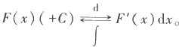。这个观念上的改变为后续内容的展

开带来了极大的方便。过去将求不定积分

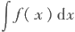

定义为求导数的逆运算，其中的

dx 就很难解释得贴切；而将其视为求微分的逆运算，许多麻烦就会迎刃而解。这时，dx



i

I 第一版前言

是自变量的微分，因此，关于微分的所有计算法则都可以畅通无阻，从而使不定积分和 定积分(包括重积分、曲线曲面积分等)中的许多概念、公式的导出和理解变得简便而 自然。此外，它还使得引入微分形式的外积和外微分运算，进而导出Green 公式、Gauss 公式和 Stokes 公式的统一形式成为一件顺理成章的事，为学生日后学习流形上的微积 分打下基础。

由于当代数学科学(实际上整个科学技术领域)相互交叉融合的大趋势，从其他课 程选取合适材料来充实和加强本课程，对于培养新型的通用数学人才是绝对必要的， 但引入新思想和新观点并不意味着在理论上故意拔高。我们严格掌握了以下原则：所 选视角必须有助于理解数学分析本身的理论和应用问题；有利于展开数学分析本身的 内容；仅限于用数学分析的基本方法和技巧来处理。

**2.** **在回溯数学发展历史、强调数学与相邻学科联系的同时，加强建立数学模型的** **思想和训练，增加实际应用的内容，提高学生的数学素养和创新能力，使学生适应新世** **纪对数学人才的要求。**

微积分的形成和发展直接得益于物理学、天文学、几何学等研究领域的进展和突 破。在数学分析教学中，应适度回溯数学与其他学科相辅相成的发展历史和数学史上 一些关键人物作出重大发现的思维轨迹，提高学生学习数学的兴趣，引导学生逐步理 解数学的本质及数学研究的一般途径和规律。教材中适量介绍了微积分发展历史中 与其他相关学科之间联系的一些重要背景材料，如从 Kepler的行星运动三大定律到 Newton的万有引力、从Kepler 发现行星运动中切向加速度为零的现象到Fermat 对极 值的研究再到微分中值定理的形成、宇宙速度和火箭运动方程的微分导出等等。

同时，微积分是一门极具应用活力的科学。为了造就大批具有良好基础、能用数 学思想、方法和工具解决各个领域中实际问题的数学工作者和其他专门人才，数学分 析教学应在传授基础理论和基本技能的同时，加强学生在分析实际问题、归结实际问 题为数学问题、用微积分这一有力工具去解决实际问题等方面的能力。

我们在教材中努力加强了从微积分途径建立数学模型的思想，除了单列一节 “微积分实际应用举例”外，建立和求解数学模型的例子散见于全书。通过对物理 学、生物学、社会学、经济学与自然现象中许多数量变化关系的分析，建立简单的行 星运动模型、引力场模型、人口模型、公共资源模型、经济问题模型等，再配以较多的 习题，力图使学生拓宽知识面，初步具有数学来自实践、用于实践的认识和实际运作 的本领。

**3.** **数学分析教学与高速发展的计算机技术相结合。**

近一二十年来，计算机的软硬件技术突飞猛进，极大地改变了人们的生活方式、思 维方式和科学研究的方式。数学分析教学应当顺应潮流，反映这一发展趋势。在教材 的编写中，我们对一些随着计算机和软件技术的进步而失去了往日重要性的内容(如 函数作图、某些复杂的积分技巧等)作了适度删削；而墩日趋重要的内容则加以强化 (如近似求根、数值积分等)或增加(如插值公式、外推方法、快速 Fourier 变换等)。同 时，为了真正提高学生用数学和计算机解决实际问题的综合能力，我们在与数值计算 有关的章节后面设计了“计算实习题”,题目的难度适中，但不用计算机却难以解答，要 求学生在教师指导下独立完成。这对提高学生的数学素养、应变能力和社会竞争力



ii

第一版前言 I

(从而提高数学本身在社会上的地位)应当大有益处。

我们还在尝试利用电子计算机和较成熟的数学软件，对数学分析的某些内容采用 多媒体技术辅助教学。

**4.** **使内容安排趋于更合理，更简洁，更适合学生的认识规律，在保证基本教学要求** **的前提下，尽可能减轻学生的负担。**

改革的结果应使得课程和教材更加紧凑、更加简洁而不是相反。我们对原教 材中保留的内容进行了认真细致的再处理，所有的陈述和证明都力求改写得更加 简洁和完美，有些证明是我们自己给出的。对于原处理方法已显陈旧与落后的部 分则推倒重写，新的处理方法必须观点新、立足点高，能承上启下，有助于学生的 深入理解。

为符合人的认识规律和教材编写的特殊需要，我们对某些重要或涉及范围较广的 内容，采用了在后续部分(包括一些结论的证明、例题)有意识地多次重复和应用，逐步 深入的处理方法，以期收到较好的教学效果。如用微分导出不同人口模型的思想和方 法前后出现于三处；用途极广的Legendre 多项式也先后出现了三次，等等。

又如，我们对 Cauchy 中值定理给出了不同于 Lagrange 中值定理证明思路的新证 明，通过这一证明让学生将有关反函数的结论(反函数的定义及存在定理、连续定理、 求导定理)系统地复习了一遍。

富于启迪而精到的例题与习题是一本好教材不可缺少的有机部分。我们精选了 全部例题，力求使例题不仅配合所讲授的理论，更使学生从中学到分析和解决问题的 方法。教材中更新了大量习题，特别是增加了许多与应用有关的习题，力求让学生获 得足够的训练。

本书的总体框架与编写大纲由编者反复讨论后确定。第1、2、3、9、10章由陈纪修 执笔，第4、5、6、7、8、16章由於崇华执笔，第11、12、13、14、15章由金路执笔。初稿完成 后，本书以讲义形式在复旦大学数学系本科生和理科基地班试用了两轮，同时在较大 范围内听取了意见，再经集体多次推敲修改最后定稿。付梓前，由於崇华对教材的整 体格式和行文作了统一处理，并对全书的文字进行了润色。

本教材可供全日制高等院校数学分析课程三学期使用。为了适应不同需要，我们 将一些难度较大的或非基本的内容用小字排印，供教师选用。

中国科学院院士李大潜教授、复旦大学数学系学术委员会主任李训经教授自始至 终关心和鼓励本书的编写工作并给予了指导性的意见；复旦大学数学系主任童裕孙教 授多次参与了编者从构筑总体框架直到修改定稿过程中的讨论，提出不少建设性的意 见和建议，并从行政方面为编写工作提供了切实的保障；姚允龙教授在复旦大学理科 基地班试用了本教材，并提出大量有价值的意见；曹家鼎教授提供了Korovkin 关于连 续函数的多项式逼近的 Weierstrass 定理的漂亮证明；苏仰锋副教授与王彦博老师演算 了本书中大部分的习题。此外，在本书的形成、定稿和出版过程中，复旦大学教务处孙 莱祥研究员和方家驹研究员一直给我们以热情鼓励和帮助；复旦大学与兄弟院校的许 多教师曾以各种形式向我们提出过许多颇有见地的修改意见；高等教育出版社也一如 既往地支持我们的教材改革计划的最终落实。编者借本书出版之机，在此一并向他们 表示衷心的谢意。

I 第一版前言

囿于学识，本书虽经实际授课试用和多次修改，错误和缺陷仍在所难免，恳请广大 读者提出宝贵的批评和建议，以便今后再版时改进。

编者

1999年5月于复旦园



iv

**目录**



**第****一****章****集合与映射**

§1 集合 1

集合 1

集合运算 4

有限集与无限集 5

Descartes乘积集合 7

习题 8

§2 映射与函数 9

映射 9

一元实函数 11

初等函数 12

函数的分段表示、隐式表示与参数表示 13

函数的简单特性 16

两个常用不等式 17

习题 18

**第****二****章****数****列****极****限** 21

§1 实数系的连续性 21

实数系 21

最大数与最小数 22

上确界与下确界 23

附录 Dedekind 切割定理 25

习题 27

§2 数列极限 28

数列与数列极限 28

数列极限的性质 32

数列极限的四则运算 36

习题 37

§3 无穷大量 39

无穷大量 39

待定型 41

习题 43

84 收敛准则 44

单调有界数列收敛定理 44

π 和e 48

目 录

闭区间套定理 52

子列 53

Bolzano- Weierstrass 定理 53

Cauchy 收敛原理 54

实数系的基本定理 56

习题 58

**第****三****章****函****数****极****限****与****连****续****函****数** 60

§1 函数极限 60

函数极限的定义 60

函数极限的性质 62

函数极限的四则运算 65

函数极限与数列极限的关系 66

单侧极限 67

函数极限定义的扩充 68

习题 72

§2 连续函数 74

连续函数的定义 74

连续函数的四则运算 77

不连续点类型 77

反函数连续性定理 79

复合函数的连续性 81

习题 83

§3 无穷小量与无穷大量的阶 84

无穷小量的比较 84

无穷大量的比较 86

等价量 88

习 题 91

§4 闭区间上的连续函数 91

有界性定理 92

最值定理 92

零点存在定理 93

中间值定理 94

一致连续概念 94

习 题 99

**第****四****章****微****分** 100

§1 微分和导数 100

微分概念的导出背景 100

微分的定义 101

微分和导数 102

习题 104

§2 导数的意义和性质 104

产生导数的实际背景 104

导数的几何意义 105

目录 II

单侧导数 108

习题 110

§3 导数四则运算和反函数求导法则 111

从定义出发求导函数 111

求导的四则运算法则 113

反函数求导法则 115

习题 118

§4 复合函数求导法则及其应用 119

复合函数求导法则 119

一阶微分的形式不变性 122

隐函数求导与求微分 123

复合函数求导法则的其他应用 124

习题 127

§5 高阶导数和高阶微分 129

高阶导数的实际背景及定义 129

高阶导数的运算法则 132

高阶微分 136

习题 138

**第五章****微分中值定理及其应用** 140

§1 微分中值定理 140

函数极值与Fermat引理 140

Rolle定 理 141

Lagrange 中值定理 143

用Lagrange中值定理讨论函数性质 144

Cauchy 中值定理 151

习题 153

§2 L'Hospital 法则 155

待定型极限和L ' Hospital 法则 155

可化为

习题 161

§3 Taylor公式和插值多项式 162

带Peano余项的Taylor公式 162

带 Lagrange余项的 Taylor公式 163

插值多项式和余项 164

Lagrange 插值多项式和Taylor公式 167

习题 170

84 函数的Taylor公式及其应用 171

函数在x =0处的Taylor公式 171

Taylor公式的应用 175

习题 183

§5 应用举例 184

极值问题 185

I 目 录

最值问题 186

数学建模 189

函数作图 191

习题 195

§6 方程的近似求解 197

解析方法和数值方法 197

二分法 197

Newton 迭代法 198

计算实习题 203

**第****六****章****不****定****积****分** 205

§1 不定积分的概念和运算法则 205

微分的逆运算——不定积分 205

不定积分的线性性质 207

习题 209

§2 换元积分法和分部积分法 210

换元积分法 210

分部积分法 215

基本积分表 218

习题 221

§3 有理函数的不定积分及其应用 223

有理函数的不定积分 223

可化成有理函数不定积分的情况 227

习 题 229

**第****七****章****定****积****分** 232

§1 定积分的概念和可积条件 232

定积分概念的导出背景 232

定积分的定义 235

Darboux 和 236

Riemann 可积的充分必要条件 239

习题 243

§2 定积分的基本性质 244

习题 250

§3 微积分基本定理 251

从实例看微分与积分的联系 251

微积分基本定理——Newton- Leibniz公式 253

定积分的分部积分法和换元积分法 255

习 题 264

§4 定积分在几何计算中的应用 267

求平面图形的面积 267

求曲线的弧长 270

求某些特殊的几何体的体积 274

求旋转曲面的面积 276

曲线的曲率 278

目 录 | I

习题 281

附录 常用几何曲线图示 284

85 微积分实际应用举例 287

微元法 287

由静态分布求总量 287

求动态效应 289

简单数学模型和求解 290

从Kepler行星运动定律到万有引力定律 292

习题 294

§6 定积分的数值计算 295

数值积分 295

Newton-Cotes 求积公式 296

复化求积公式 299

Gauss型求积公式 301

计算实习题 303

**第****八****章****反常积分** 305

§1 反常积分的概念和计算 305

反常积分 305

反常积分计算 310

习题 314

计算实习题 315

§2 反常积分的收敛判别法 315

反常积分的Cauchy 收敛原理 315

非负函数反常积分的收敛判别法 316

一般函数反常积分的收敛判别法 318

无界函数反常积分的收敛判别法 321

习题 324

**部分习题答案与提示** 327

索 引 356

**第一章** **集合与映射**

数学是一门研究数量关系和空间形式的科学，是一个范围广阔、分支众多、应用广 泛的科学体系，是其他各门科学(包括自然科学、社会科学、管理科学与技术科学等)的 基础和工具，在整个人类知识体系中占有特殊的地位.

数学起源于计数、测量和贸易等活动.17世纪以来，随着物理学、力学等学科的发 展和工业技术的崛起，尤其是Newton 和 Leibniz 发明微积分这划时代的贡献，数学迅速 发展起来，到19世纪已成为天体力学、弹性力学、流体力学、热学、电磁学和统计物理 学中不可缺少的重要工具.20世纪以来，数学与自然科学和生产技术的联系达到了新 的高度.

20世纪70年代后，随着电子计算机的迅猛发展和普及，数学理论、方法和工具更 是以前所未有的广度、深度和速度进入了几乎所有的其他学科.马克思一百多年前的 “一切科学，只有在成功地运用数学时，才算达到了真正完善的地步”的著名论断正在 逐步成为现实.进入21世纪以后，随着高新技术的加速发展，数学在人类知识各个领域 中愈加大显身手，在科学舞台上扮演更为令人瞩目的角色.

当今，随着学科内部高度发展交融以及与其他领域(尤其是计算机技术)间空前广 泛的渗透，数学已成为一座巍峨的科学大厦.但是，万丈高楼平地起，就研究数量关系 和空间形式而言，必须从变量间最本质的联系，即函数开始起步.数学分析正是讲述函 数理论的最基本的课程，是几乎所有后继数学课程的奠基石，因此，它理所当然地被列 为数学科学最重要的基础课之一，在培养具有良好的数学素养的人才方面，它所起的 作用是任何别的课程无法相比的.

历史上，微积分的形成和发展直接得益于物理学、天文学、几何学等领域的研究， 因而当微积分一旦形成为一门学科，它在这些应用领域中就极具应用活力.因此，学习 数学分析不仅要循序渐进地深刻领会已抽象出来的普遍结论，更要切实掌握用数学工 具分析问题、转化问题、解决问题的思想和方法——这是开设本课程的宗旨.

**§1** **集** **合**

**集** **合**

面对浩瀚的大千世界，人们总要先把林林总总的客观事物按其某一方面的特性进

1 第一章 集合与映射

行适当划分，再分门别类地加以研究.所谓的“物以类聚”在某种程度上反映出了人类 普遍的思维模式，在各个领域中被广泛使用的集合的概念正是这一原则最基本的体现.

集合在数学领域更是具有无可比拟的特殊重要性.集合论的基础是由德国数学家 Cantor在19世纪70年代奠定的，经过一大批卓越的数学家半个世纪的努力，到20世 纪20年代已确立了其在现代数学理论体系中的基础地位，可以说，当今数学各个分支 的几乎所有结果都构筑在严格的集合理论上.所以，学习现代数学，应该由集合入手.但 集合论是一门深奥的理论，需要有专门的课程来讲述，我们下面谈的只是数学分析课 程要涉及的有关集合的一些基本概念和问题.

集合又称集，是指具有某种特定性质的具体的或抽象的对象汇集成的总体，这些 对象称为该集合的元素.我们通常用大写字母如A,B,S,T,… 表示集合，而用小写字母 如a,b,x,y,…表示集合的元素.

若x 是集合S 的元素，则称x 属于S, 记为x∈S.若y 不是集合S 的元素，则称y 不 属于S,记为y∈S 或 y≠S.

全体正整数的集合，全体整数的集合，全体有理数的集合，全体实数的集合是我们 常用的集合，习惯上分别用字母N*,Z,Q 和 R 来表示①.

表示集合的方式通常有两种.一种是枚举法，就是将集合的元素逐一列举出来的 方式.例如，光学中的三基色可以用集合

{红，绿，蓝

表示，由a,b,c,d 四个字母组成的集合A可用

A={a,b,c,d}

表示，如此等等.

枚举法还包括尽管集合的元素无法一一列举，但可以将它们的变化规律表示出来 的情况.如正整数集N 和整数集 Z 可以分别表示为

N*={1,2,3, … ,n, …

和

Z={0,±1,±2,±3, …,±n, …1.

另一种表示集合的方式是描述法.设集合S 是由具有某种性质P 的元素全体所构 成的，则可以采用描述集合中元素公共属性的方法来表示集合：

S={xlx 具有性质P}.

例如，由2的平方根组成的集合B 可表示为 B={xlx²=2},

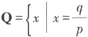而有理数集Q 和正实数集 R*则可以分别表示为

,其中p∈N 并且

qez}

和

R*={xlx∈R 并且x>0}.

要注意的是，集合中的元素之间并没有次序关系，也就是说，在集合的表示中，同

① 在国家标准中规定，自然数的集合{0,1,2,…(用N表示，这里N⁺表示正整数的集合.

2

§1 集合 II

一元素的重复出现或在不同位置上出现不具有任何特殊意义.例如，{a,b| 、b,a| 和 {a,b,a| 表示的是同一个集合.

有一类特殊的集合，它不包含任何元素，如{xlx∈R 并 且x²+1=0}, 我们称之为空 集，记为Ø.要注意，空集并不由于其内部空空如也而失去存在价值，如在集合{红，绿， 蓝|中选取某些基色进行配色，三种基色都不选显然也同样是一种重要的配色方案，所 以，空集具有很实际的意义.

设S,T 是两个集合，如果S 的所有元集都属于T, 即 x∈S → x∈T,

其中符号“→”称为“蕴含”,即表示由左边的命题可以推出右边的命题，则称S 是 T 的

**子集，**记为SCT. 例如，对于正整数集N*, 整数集 Z, 有理数集Q 与实数集 R, 成立 N*cZCQCR.

显然，对任何集合S, 都 有SCS 与 CS.

如果S中至少存在一个元素x 不属于T, 即x∈S 但xeT, 那 么S 不 是T 的子集，记 为SCT.如

{xlx²-1=0| N*.

**例1.** **1.** **1** 设 T={a,b,cl, 则 T 有如下2³个子集：

;

a},1b},|cl;

{a,b},{b,c},|c,a};

{a,b,c}.

容易证明，由n 个元素组成的集合 T={a₁,a₂,…,a 。| 共有2"个子集.

如果S 是 T 的一个子集，即SCT, 但 在T中存在一个元素x 不属于S, 即 TCS, 则 称S 是 T 的一个**真子集.**在上面所举的集合 T={a₁,a₂,…,a| 的2”个子集中，有2"-1 个是真子集.

如果两个集合S 与 T 的元素完全相同，则称S 与 T 两集合相等，记为S=T. 显然我 们有

S=T→SCT 并且 TCS,

其中符号“→”称为“当且仅当”,表示左边的命题与右边的命题相互“蕴含”,即两个命 题“等价”.

在数学分析课程中，最常遇到的实数集的子集是区间：

设 a,b(a<b) 是两个实数，则满足不等式a<x<b 的所有实数x 的集合称为以a,b

为端点的开区间，记为

(a,b)={xla<x<b}.

满足不等式a≤x≤b 的所有实数x 的集合称为以a,b 为端点的闭区间，记为

[a,b]=|xla≤x≤b}.

满足不等式a<x≤b 或 a≤x<b 的所有实数x 的集合称为以a,b 为端点的半开半 闭区间，分别记为

[a,b]={xla<x≤b 或 [a,b)={xla≤x<b}.

上述几类区间的长度是有限的，称为有限区间.除此以外，还有下述几类无限区间：

(a,+0)={xlx>a\;[a,+0]={xlx≥a};

和

(-∞,b)={xlx<b}; (-∞,b)={xlx≤b};

(- ,+0)={xlx 为任意实数(即实数集R).

集合运算

集合的基本运算有并、交、差、补四种(如图1.1.1).

两个集合S 和 T的并是由S 和 T 的元素汇集成的集合，记为SUT, 即：

SUT={xlx∈S 或者x∈T}.

两个集合S 和 T的交是由S 和 T的公共元素组成的集合，记为SNT, 即：

SNT={xlx∈S 并且x∈T|.

例如，设S={a,b,cl,T={b,c,d,el, 则

SUT=|a,b,c,d,e}, SNT={b,c}.

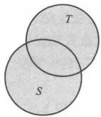

*SUT*

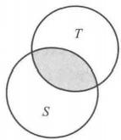

SNT

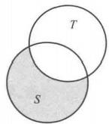

S\T

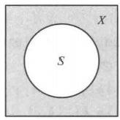

ss

图1.1.1

集合的并与交运算具有下列一些性质：

1. 交换律 AUB=BUA, A∩B=BNA.

2. 结合律 AU(BUD)=(AUB)UD,A∩(B∩D)=(A∩B)ND.

3. 分配律 A∩(BUD)=(A∩B)U(A∩D),AU(B∩D)=(AUB)N(AUD). 作为一个例子，我们证明

AU(B∩D)=(AUB)∩(AUD).

第一步，证明AU(B∩D)C(AUB)∩(AUD).

设x∈AU(B∩D), 按照并的定义，或者x∈A, 或者x∈B∩D; 再按照交的定义即 为：或者x∈A,或者x∈B 并且x∈D.所以，不管怎么样，总有x∈AUB 并 且x∈AUD, 即 x∈(AUB)n(AUD). 于是

x∈AU(B∩D)=x∈(AUB)∩(AUD).

第二步，证明(AUB)∩(AUD)CAU(B∩D).

设x∈(AUB)n(AUD), 按照交的定义，x∈AUB 并且x∈AUD; 再按照并的定 义，或者x∈A,或者x∈B 并且x∈D, 即 x∈AU(B∩D). 于是

x∈(AUB)N(AUD)→x∈AU(B∩D).

将上述两步结合起来，就得到结论

AU(B∩D)=(AUB)n(AUD).

两个集合S 和 T 的差是由属于S 但不属于T 的元素组成的集合，记为S\T(注意这 里并不要求 TCS), 即

S\T={xlx∈S 并且 x∈T}.

例如

{a,b,c}A[b,c,d,e}={a}, |xlx<1|N[xlx>0|={xlx≤0|.

假设我们在集合X 中讨论某一问题，S 是 X 的一个子集，则集合 S 关 于X 的补集 SS定义为

sC①=X\S.

例如偶数集E 关于整数集Z 的补集为奇数集 F, 有理数集 Q 关于实数集 R 的 补 集为无理数集.

关于补集显然成立

suSS=X, snSS=0,

在不会发生混淆的前提下，通常将S 简记为S° .

容易知道，集合补与差运算满足关系

S\T=S∩T.

集合补的运算具有如下性质：

4. 对偶律(De Morgan公式)

(AUB)=A'nB°,(A∩B)=A°UB° .

我们证明第二个公式.

先设x∈(A∩B)", 按照补的定义，有x∈A∩B. 此式等价于或者x∈A,或 者x∈B, 于是得到x∈A°UB°, 即

*x∈(A∩B)°→x ∈AUB.*

反过来，设x∈A°UB°, 按照并的定义，或者x∈A°, 或 者x∈B° . 换言之，或者x∈A, 或者x∈B, 于是得到x∈A∩B, 即

x∈A°UB°=x∈(ANB)° .

将上述两方面结合起来，就得到结论

(ANB)"=A°UB.

有限集与无限集

若集合 S由 n 个元素组成，这里 n 是确定的非负整数，则称集合 S 为有限集，如 红，绿，蓝}、|a,b,c,d} 和{xlx²-3x+2=0| 都是有限集.

不是有限集的集合称为无限集，前面说的 N,Z,Q,R 都是无限集.

如果一个无限集中的元素可以按某种规律排成一个序列，或者说，这个集合可表 示为

{a₁,a₂,…,a,…},

则称其为可列集.例如，正整数集N*,|xlsin x=0}都是可列集.

容易证明，每个无限集必包含可列子集.但是，无限集并非就一定是可列集(在§2.4,

①补集记号S 在GB3102.11—93中为[,s.

5

1I 第一章 集合与映射

我们将证明实数集R 不是可列集).

显然，要证明一个无限集是可列集，关键在于设计出一种排列的规则，使集合中所 有元素可以按此规则，既无重复也无遗漏地排成一列.

例1. 1.2 整数集 Z 是可列集.

解 因为整数全体可以按规则

0,1,-1,2,-2,…,n,-n, …

排成一列，由定义，即知整数集是可列集.

将整数全体排成一列的方法是多种多样的，这只是其中的一种.

设A(n=1,2,3,…) 是无限可列个集合，其中每个集合A。都是可列集，定义它们的 并为

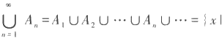存 在n∈N*, 使x∈A,

那么可以证明，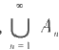也是可列集.

定理1.1.1 可列个可列集之并也是可列集.

证 对任意n∈N*, 设 A,可表示为

A={x,xn2,xn3,…,x … ,

则 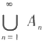的元素全体可排成如下的无穷方块阵：

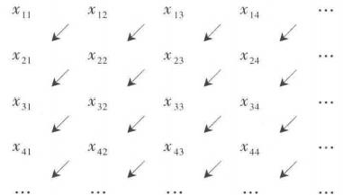

把所有这些元素排成一列的规则可以有许多，常用的一种称为对角线法则：从最 左面开始，顺着逐条“对角线”(图中箭头所示)将元素按从右上至左下的次序排列，也 就是把所有的元素排列成

x,x12,x21,x13,x22,x31,x14,x23,x32,x41, … , 这样的规则保证了不会遗漏一个元素.

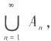由于不同集合A 与A,(i≠j)的交可能不是空集，因此有些元素可能会在排列中多 次出现，我们对此只保留一个而去掉多余的，这样得到的排列仍然表示集合

从

而定理得到证明.

证毕

定理1.1.2 有理数集 Q 是可列集.

证 由于区间(- ,+∞)可以表示为可列个区间(n,n+1)(n∈Z) 的并，我们只须

§1 集合II

证明区间[0,1]中的有理数是可列集即可.

由于区间(0,1)中的有理数可惟一地表示为既约分数 ,其中peN*,q∈N*,q≤ p, 并且p,q 互素.我们按下列方式排列这些有理数：

分母p=1 的既约分数只有一个： xn=1;

分母p=2 分母p=3

分母p=4

的既约分数也只有一个：

的既约分数有两个：

的既约分数也只有两个：

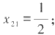

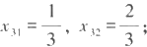

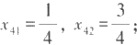



一般地，分母p=n 的既约分数至多不超过 n-1 个，可将它们记为x,xn₂, … ,xn(m), 其 中 k(n)≤n.

于是区间[0,1]中的有理数全体可以排成

x₁,x21,x31,x32,x41,x42, … ,x,xn2, … ,xnk(n), … .

这就证明了有理数集Q 是可列集.

证毕

Descartes 乘 积 集 合

设 A 与 B 是两个集合.在集合A 中任意取一个元素x, 在集合B 中任意取一个元素 y, 组成一个有序对(x,y). 把这样的有序对作为新的元素，它们全体组成的集合称为集

合A 与集合 B 的 Descartes乘积集合，记为 即

A×B={(x,y)lx∈A 并 且 y∈B|.

集合A 与集合 B 可以相同也可以不相同，甚至其元素可以是完全不同类型的.

比如说，有一家生产窗帘的厂，所用的面料颜色有红、绿、蓝三种，所用的工艺有抽 纱、提花、印染、刺绣等四种.若用

A=| 红，绿，蓝

表示面料颜色的集合，

B=| 抽纱，提花，印染，刺绣

表示加工工艺的集合，那么它们的 Descartes 乘积集合

A×B={(x,y)lx∈A 并 且y∈B|

表示的是该厂生产的所有的窗帘品种.集合A×B 中共有12个元素，如(红，提花)、(蓝， 印染)、(绿，抽纱)等，每个元素均表示该厂所生产的窗帘品种之一.

特别地，当A 与 B 都是实数集R 时 ，R×R ( 记 作 R²) 表示的是平面 Descartes 直角 坐标系下用坐标表示的点的集合. (这也是“Descartes 乘积集合”一词的来历.)平面上 任意一点P 的坐标可以用有序实数对(x,y) 表示，其中x 和y 分别为P 点在横轴和纵 轴上的投影坐标.反过来，任意一个实数对(x,y) 也都能通过坐标的方式找到平面上惟 一的对应点，这正是我们熟知的平面解析几何的理论基础.

读者不难举一反三地推出由更多个集合构成Descartes 乘积集合的情况.作为一个

-I 第一章 集合与映射

特例，容易知道R×R×R ( 记 作R³) 表示的是空间Descartes 直角坐标系下用坐标表示的 点的集合 .

例1 . 1 . 3 设

A={xlx∈R 并 且 a≤x≤b,

B=|yly∈R 并 且 c≤y≤d},

C={zlz∈R 并 且 e≤z≤f},

则 A×B 就 表 示Oxy 平面上 一 个闭矩形，而A×B×C 表 示 Oxyz 空 间 中 的 一 个 闭 长 方 体

(如图1 . 1 . 2) .

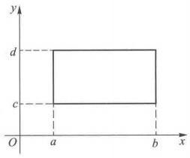

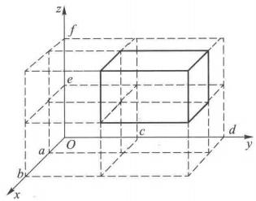

图1.1.2

习 题

1. 证明由 n 个元素组成的集合 T={a₁,a₂,…,a| 有2"个子集.

2. 证明：

(1)任意无限集必包含一个可列子集；

( 2 ) 设A 与 B 都是可列集，证明AUB 也是可列集.

3. 指出下列表述中的错误：

(1)10}=0;

(2)ac|a,b,cl;

*(3)[a,b}=|a,b,cl;*

(4)|a,b,|a,b}l={a,b|.

4. 用集合符号表示下列数集：

( 1 ) 满 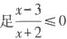的实数全体；

(2)平面上第一象限的点的全体；

(3)大于0并且小于1的有理数全体；

(4)方程sin xcot x=0的实数解全体.

5. 证明下列集合等式：

(1)AN(BUD)=(A∩B)U(A∩D);

(2)(AUB)=A°∩B° .

6. 举例说明集合运算不满足消去律：

§2 映射与函数|I

(1)AUB=AUC 为 B=C;

(2)A∩B=A∩C≠B=C.

其中符号“务”表示左边的命题不能推出右边的命题.

7. 下述命题是否正确?不正确的话，请改正

(1)xeA∩B⇔x∈A 并且x∈B;

(2)x∈AUB⇔xEA 或者 xēB.

§2 映射与函数

映 射

映射是指两个集合之间的一种对应关系.

定义1 .2 . 1 设 X,Y 是两个给定的集合，若按照某种规则f, 使得对集合X 中 的 每 一个元素x, 都可以找到集合Y 中惟 一确定的元素y 与之对应，则称这个对应规则f 是 集合 X 到集合 Y 的 一 个映 射，记为

*f:X→ Y*

x→y=f(x).

其 中y 称为在映射f 之下x 的 像 ，x 称为在映射f 之 下y 的一个逆像(也称为原像) .集 合X 称为映射f 的定义域，记为D, 而 在 映 射f 之 下 ，X 中 元 素x 的 像y 的全体称为映射 f 的值 域，记为 即

R,=lyly∈Y 并且 y=f(x),x∈X}.

例 1.2.1 设 X 是平面上所有三角形的全体，Y 是平面上所有圆的全体. 因每个三 角形都有惟一确定的外接圆，若定义对应规则

*f:X→ Y*

x→y(y 是三角形x 的外接圆),

则f 显然是一个映射，其定义域与值域分别为D,=X 和 R,=Y.

例1.2.2 记 X={α,β,yl,Y=|a,b,c,d|, 下面所规定的对应关系f 显然也是 一

个映射：

*f(α)=a,f(β)=d,f(γ)=b*

f 的定义域与值域分别为

D,=X={α,β,yl,R,={a,b,d}CY.

在这个例子中，R,是 Y 的真子集.

概括起来，构成一个映射必须具备下列三个基本要素：

( 1 ) 集 合X, 即定义域D,=X;

( 2 ) 集 合Y,即限制值域的范围：R,CY;

(3)对应规则f, 使每 一 个x∈X, 有惟 一确定的y=f(x) 与之对应. 需要指出两点：

■第一章 集合与映射

1. 映射要求元素的像必须是惟一的.

例如，设X=R*,Y=R, 而对应规则f 要求对每一个x∈R*, 它的像y∈R 且满足关 系y²=x, 这样的f 是不是映射呢?回答是否定的.因为对每个x>0, 都可以有两个实数 y₁=√x 与y₂=-√x 与之对应，即f 不满足像的惟一性要求.

对于不满足像的惟一性要求的对应规则，一般只要对值域范围稍加限制，就能使 它成为映射.

例1.2.3 设X=R*,Y=R⁻={xl-x∈R*!, 则对应关系

*f:X→ Y*

x →y(y²=x)

是一个映射.

2. 映射并不要求逆像也具有惟一性.

例1.2.4 设 X=Y=R, 对应关系

*f:X→ Y*

x→y=x² .

虽然 Y中与x=2 和 x=-2 对应的元素都是y=4, 但这并不影响f 成为一个映射.

定义1.2.2 设f是集合 X 到集合 Y 的一个映射，若f 的逆像也具有惟一性，即对 X 中的任意两个不同元素x₁ ≠x₂,它们的像y₁ 与 y₂ 也满足 y₁≠y₂, 则称f 为单射；如果 映射f 满足 R,=Y, 则称f 为满射；如果映射f 既是单射，又是满射，则称f 是双射(又称 -一对应).

上面例1.2.2与例1.2.3中的映射是单射，例1.2.1与例1.2.3中的映射是满射， 因而例1.2.3中的映射是双射

设f:X→Y 是单射，则由定义1.2.2,对任一y∈R,CY, 它的逆像x∈X(即满足方程 f(x)=y 的 x) 是惟一确定的.由定义1.2.1,对应关系

*g:R→X*

y→x(f(x)=y)

构成了 R,到X 上的一个映射，我们把它称为f 的逆映射，记为f, 其定义域为Dr₁=R,, 值域为Ri=X.

显然，只要逆映射广¹存在，它就一定是R,到 X上的双射.

现设有如下两个映射

*g:X→ U₁*

x →u=g(x)

和

*f:U₂→ Y*

u→y=f(u),

如果RCU₂=D,, 那就可以构造出一个新的对应关系

*fog:X→ Y*

x→y=f(g(x)),

由定义1.2.1,这还是一个映射，我们将之称为f 和g 的复合映射.

可以看出，复合映射fog 的构成，实质上是引入了中间变量u, 因此关键在于R C D,是否成立.如果这一条件得不到满足，就不能构成复合映射.

例1.2.5 设X=Y=U,=U₂=R, 映射g 与 为

§2 映射与函数 |

*g:X→ U₁*

x →u=sin x

和

*f:U₂→ Y*

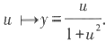

显然R=[-1,1]CD,, 因此可以构成复合映射 *fog:X→ Y*

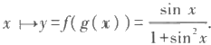

例 1.2.6 设映射g 与 为

g:R→R f:R*→R

和

x →u=1-x² u→y=lg u,

其中lg x=log1ox.则 R=(-∞,1)CD,, 因此不能构成复合映射fog.

但若将映射g 的定义域作一限制，即换成映射g

则 R.=[0,1]CD,,

g":X=(-1,1)→R x →u=1-x²

和

于是可以构成复合映射

f:R*→R

u→y=lg u.

fog:X=(-1,1)→R

x→y=lg(1-x²).

要注意，映射f 和g 的复合是有顺序的.这就是说，fog 有意义并不意味gof也 一 定 有意义，即使都有意义，即RCD, 与 R,CD 都满足，复合映射fog 与 gof 一般来讲也是 不同的.

特别地，若将映射f 与它的逆映射f '进行复合，则得到下述两恒等式：

*fof⁻(y)=y,y ∈R₁;f¹f(x)=x,x ∈X.*

例1.2.7 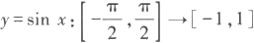是双射，它的逆映射是

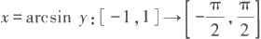

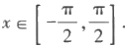通过复合运算，可得到恒等式

sin(arcsin y)=y,y∈[-1,1];arcsin(sin x)=x,

一元实函数

若在定义1.2.1中特殊地取集合XCR, 集 合Y=R, 则映射 *f:X→ Y*

xHy=f(x)

称为一元实函数，简称函数. 由于函数表示的必是实数集合与实数集合之间的对应关 系，所以在其映射表示中，第一行是不需要的，只要写成

y=f(x),x∈X(=D,)

就可以了，读作“函数y=f(x)” 或“函数f”. 这 里f 表示一种对应规则，对于每一个 x∈

I 第一章 集合与映射

D,,它确定了惟一的y=f(x)∈R 与x 相对应.

例如，我们将一块边长为 a 的正方形铁皮，在四个角上各剪去一个边长为x 的 小 正方形，做成一个无盖的方盒(如图1.2.1),显然方盒的容积为 V=x(a-2x)², 其中x

的变化范围是 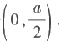

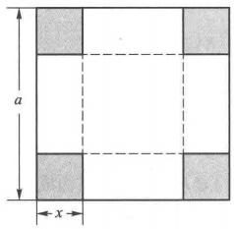

图1.2.1

分析一下对应关系V=x(a-2x)², 其中变量x 是主动变化的，我们称它为自变量 . 随着x 的变化，容积V 是被动地变化，我们称它为因变量. 当自变量在定义域 D,=

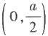中取任一数值时，因变量 V相应有惟一确定的数值.因变量对于自变量的这种 依赖关系就叫做函数关系.

在观察自然现象和分析社会活动时，可以发现存在着许许多多的变量，它们在一 定的约束关系制约下千变万化.前面已经指出，数学分析的根本任务是研究各种变量 之间最基本的关系，即函数关系.这里给出的一元实函数是只含有一个自变量与一个 因变量的函数关系，以后会进一步讨论多元函数(含有多个自变量的函数关系)与向量 值函数(含有多个因变量的函数关系).

初等函数

我们对下面6类函数已经很熟悉了：

常数函数： y=c;

幂函数： y=x"(α∈R);

指数函数： y=a³(a>0 且 a≠1);

对数函数： y=log。x(a>0 且 a≠1);

三角函数： 如 y=sin x,y=cosx,y=tan x,y=cotx 等 ；

反三角函数：如y=arcsin x,y=arccosx,y=arctan x等 .

这6类函数统称为基本初等函数.

由基本初等函数经过有限次四则运算与复合运算所产生的函数称为初等函数.例 如 y=ax²+bx+c, 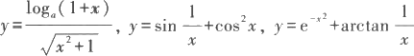等都是初等函数.

初等函数的自然定义域是指它的自变量的最大取值范围.例如x"(n 是正整数), sin x,arctan x,a*(a>0,a≠1)等函数的自然定义域都是R=(- ,+∞);log.x(a>0,a≠ 1)的自然定义域是R*=(0,+∞);arcsin x 的自然定义域是[-1,1];x"的自然定义域则

要视α而定，例如： 的自然定义域是R=(-0,+0) 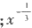的自然定义域是 R\[0}=

(-,0)U(0,+∞); 的自然定义域是[0,+00];的自然定义域是R+=(0,+) 等.

一般说来，给出一个函数f(x) 的具体表达式的同时应该指出它的定义域，否则即 表示默认该函数的自然定义域为其定义域.

例1.2.8 求下列初等函数的自然定义域与值域.

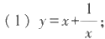 (2) 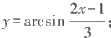

(3)y=√3+2x-x²; (4) 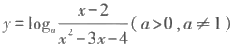 解 ( 1 )D=(-0,0)U(0,+∞),R=(-0,-2)U[2,+ );

(2)D=[-1,2], 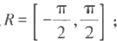 (3)D=[-1,3],R=[0,2];

(4)D=(-1,2)U(4,+ ),R=(- ,+∞).

需要指出，即使两个函数关系看上去完全相同，也不一定能说这两个函数就是等

同的，因为它们的定义域可能不相同.如函数f(x)=sinx 与 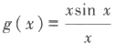,因为D,=

( - 0,+∞)而D.=(-∞,0)U(0,+0), 所以它们表示的是不同的函数.

当两个函数不仅函数关系相同，而且定义域也相同时(于是它们的值域必然相 同),它们表示的是相同的函数，至于此时自变量与因变量采用什么符号倒是无关紧要 的.例如y =sin x,x ∈(-0 ,+∞) 与 u=sin v,v∈(-0,+∞)表示的是同一个函数.

函数的分段表示、隐式表示与参数表示

设A,B 是两个互不相交的实数集合，φ(x) 和 ψ(x) 是分别定义在集合A 和集合B 上的函数，则

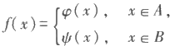

是定义在集合 AUB 上的函数.这样的表示方法称为函数的分段表示.这里函数f 是分 成两段来表示的，事实上，分段表示可以分成任意有限段，甚至无限多段.

例1.2.9 设一辆汽车从甲城驶往乙城.先从出发地驶到高速公路，车速为45km/ h, 花了40分钟.然后在高速公路上以100 km/h 的速度行驶了1小时45分钟 .最后从 高速公路出口行驶到乙城的目的地，车速为40 km/h, 花了30分钟.求汽车行驶的路程 s(单位：km) 与行驶时间t (单位：h) 之间的函数关系.

解

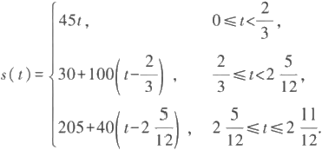

I 第一章 集合与映射

下面我们介绍几个常用的分段表示函数 例1.2.10 符号函数 sgn x(如图1.2.2):

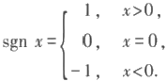

它的定义域是D=(-0,+∞), 值域是R={-1,

0,1}.

例1.2. 11 “ 整 数 部 分 ” 函 数 ( 如 图

1.2.3):y=[x]=n,n≤x<n+1,n∈Z.

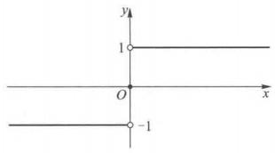

图1.2.2

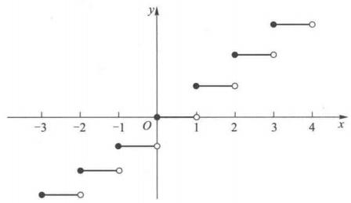

图1.2.3

它的定义域是D=(-∞,+0), 值域是R=Z.

例1 .2.1 2“非负小数部分”函数(如图1.2.4):y=(x)=x-[x],x∈(-∞,+)

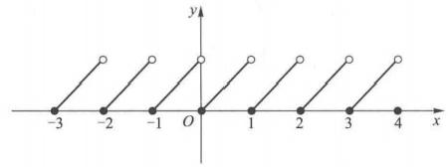

图1.2.4

它的定义域是D=(-0,+0), 值域是R=(0,1).

根据上面的定义，如对x=3.4, 有[x]=3,(x)=0.4; 对 x=-2.7, 有[x]=-3,(x)=

0.3等.显然，对于任意实数x, 成立等式[x]+(x)=x.

前面所举例子的共同特点是函数形式均为y=f(x), 即因变量y 单独放在等式的 一边，而等式的另一边是只含有自变量x 的表达式，这称为函数的显式表示.而所谓函 数的隐式表示，是指通过方程F(x,y)=0 来确定变量y 与 x 之间函数关系的方式，这 也是一种重要的函数表示形式.

例1.2.13 圆的标准方程x²+y²=R² 反映了变量x 与 y 之间的特定关系.由于当 x∈(-R,R) 时，对应的y 不是惟一确定的，所以从整体来讲，变量y 还不能说是变量x 的函数.

但在一定的条件下，如要求y≥0 ( 或y≤0), 即只考虑上半圆周(或下半圆周)时，

变量y 就是变量x 的函数了，且可显式表示为y=√R²-x²,x∈[-R,R] ( 或 y=

-√R²-x²,x∈[-R,R]). 此时x²+y² =R²,y≥0 (或 y≤0) 就是它的隐式表示形式.

例 1 .2.14 天体力学中著名的K epler 方程：

y=x+esin y,

其中e∈(0,1) 是一个常数，也反映了变量x 与 y 之间的特定关系，以后我们会知道y 确实是x 的函数，因此 Kepler 方程就是这一函数关系的隐式表示形式.

在表示变量x 与 y 的函数关系时，我们常常需要引入第三个变量(例如参数t), 通 过建立t 与 x、t 与 y 之间的函数关系，间接地确定x 与 y 之间的函数关系，即

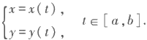

这种方法称为函数的参数表示.

设X={xlx=x(t),t∈[a,b]l,Y={yly=y(t),t∈[a,b]}, 上述参数表示所确定的 函数关系即为

*f:X→ Y*

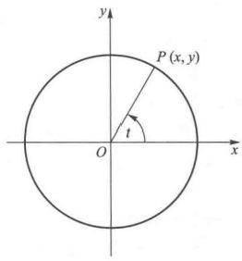x=x(t)→y=y(t).

例如，对于例1.2.13中的圆方程x²+y²=R² 所确 定的函数关系，可以引入参数t 表 示x 轴正向按逆时 针方向旋转至射线OP 的角的弧度，其中P=P(x,y) 表 示圆上任意一点(如图1.2.5).则对于上半圆周(或下

半圆周),x 与 y 的函数关系可表示成

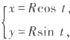

re[0,m] ( 或 te[π,2π]).

旋轮线又称摆线，顾名思义，它表示一只滚动的 轮子的边缘上一点的运动轨迹.下面我们通过引入适

当的参数，推导旋轮线所表示的函数关系的参数 表示.

图1.2.5

例1.2.15 半径为1的轮子置于平地上，轮子边缘一点A 与地面相接触.求当轮 子滚动时，A 点运动的函数表示.

解 如图1.2.6建立坐标系.设轮子滚动时A 点的坐标为A(x,y). 当轮子滚动到P 点时，线段OP的长度等于圆弧A'P 的长度，也等于轮子转过的角度的弧度(见例2.4.5 的注).

令参数t 表示轮子转过的角度的弧度，于是得到

此即为旋轮线的参数表示.

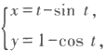

te(0,).

|1 第一章 集合与映射

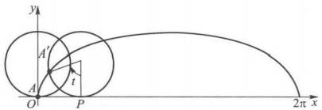

图1.2.6

函数的简单特性

(1)有界性

定义1 .2.3 若存在两个常数m 和 M, 使函数y=f(x),x∈D 满足

m≤f(x)≤M,x∈D,

则称函数f 在 D 有界.其中m 是它的下界，M 是 它 的上界 .

注意，当一个函数有界时，它的上界与下界不惟一. 由上面定义可知，任意小于 m 的数也是f 的下界，任意大于M 的数也是f 的上界 .

有界函数的另一定义是

“存在常数M>0, 使函数y=f(x),x∈D 满 足If(x)I≤M,x∈D”, 容易证明这两种

定义是等价的.

( 2 ) 单 调 性

定义 1.2.4 对函数y=f(x),x∈D, 若对任意x₁,x₂∈D, 当 x₁<x₂ 时 成 立f(x₁)≤ f(x₂) (或 f(x₁)<f(x₂)), 则称函数f 在 D 单调增加(或严格单调增加) ,通 常 记 作 f↑ ( 或f 严格个);若对任意x₁,x₂∈D, 当 x₁<x₂ 时 成 立f(x₁)≥f(x₂) ( 或f(x₁)>f(x₂)), 则 称函数f 在 D 单调减少(或严格单调减少),通常记作f↓( 或f 严格↓).

例 如 ，y=x³,y=a*(a>1),y=log.x(a>1),y=arctan x 等函数在它们的定义域中都 是严格单调增加的；而y=a³(0<a<1),y=log.x(0<a<1),y=arccot x 等函数在它们的定 义域中都是严格单调减少的；y=[x] 是单调增加的，但不是严格单调增加的.

也有许多函数在它的自然定义域中并非单调，但在较小的范围内却具有单调性. 例如y=x² 在(-,+0)不具有单调性，但在[- ∞,0]是严格单调减少的，在[0,+0)是

严格单调增加的；y=sin x 在 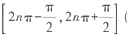(n∈Z) 是严格单调增加的，在

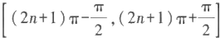(n∈Z) 是严格单调减少的.

(3)奇偶性

定 义 1.2.5 设 函 数f 的 定 义 域 D 关于原点对称，即 x∈D⇔-x∈D. 若对 一 切

x∈D, 成 立f(-x)=f(x), 则称函数f 是偶函数；若对一切x∈D, 成 立f(-x)=-f(x), 则

称函数f 是奇函数 .

显然，奇函数的图像关于原点对称，偶函数的图像关于y 轴对称. 了解了函数的奇 偶性，我们只需在DN[0,+∞] 上讨论函数的性质，再由对称性推出它在DN(- ,0] 上的性质.

例如，y=x³,y=sin x,y=tan x等函数都是奇函数，而y=x²,y=cos x,y=Ixl等函数

都是偶函数.

例1.2.16 判断函数 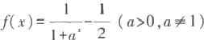的奇偶性. 解 因为



所以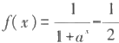是奇函数.

(4)周期性

定义 1.2.6 若存在常数T>0, 使得对一切x∈D, 成立f(x+T)=f(x), f

是周期函数，T 称为它的周期.若存在满足上述条件的最小的T, 则称它为f 的最小 周期.

显然，周期函数f 的定义域D 必须满足条件：对一切x∈D, 有 x±T∈D.

例如y=sin x是(-∞,+∞)上的周期函数，2nπ(neN+) 都是它的周期，其中2π是

它的最小周期.y=tan x 也是周期函数，它的定义域 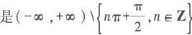,π是 它的最小周期.

但并非每个周期函数都有最小周期的.

例1.2.17 Dirichlet 函 数

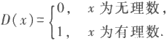

容易判断这是一个周期函数，任何正有理数都是它的周期.因为不存在最小正有 理数，所以它不可能有最小周期.

对于周期函数，我们只需要研究它在一个周期上的性质，再根据周期性推出它在 其他范围上的性质.

两个常用不等式

下面介绍两个简单但重要的不等式，它们不仅在数学分析的证明中频繁出现，而 且在其他数学分支中也都有广泛的用途.

定理1.2.1(三角不等式) 对于任意实数a 和 b,都有

Ilal-1bll≤la+bl≤lal+1bl.

证 因为对于任意实数a 和 b, 都有

-Iallbl≤ab≤Iallbl,

所以

lal²-21allbl+bl²≤a²+2ab+b²≤lal²+2lallbl+1bl², 开方后就得到上述不等式.

证毕

若将a 和 b 理解为向量，则a 、b和 a+b 正好构成一个三角形，定理1.2.1表示的

第一章 集合与映射

正是三角形任意两边之和大于第三边、任意两边之差小于第三边 这一性质，这就是“三角不等式”名称的来源(如图1.2.7).

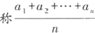以后我们会看到，对于整个数学领域，三角不等式可以说是 无处不在.

定义1.2.7 设 a₁,a₂, …,a 是 n 个正数，则



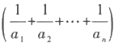是它们的算术平均值；"a₁a₂…a 。是 它 们 的几何平均值；*;n/*

是它们的调和平均值

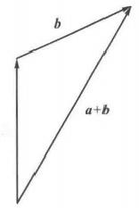

a

图1.2.7

这三个平均值之间成立如下关系：

定理1.2.2(平均值不等式) 对任意n 个正数 有

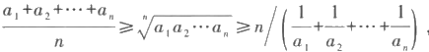

等号当且仅当a₁,a₂,…,a 全部相等时成立.

这就是说，算术平均值不小于几何平均值，几何平均值不小于调和平均值. 证 先证明左边的不等式

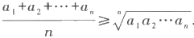

当 n=1,2 时，不等式显然成立.

当 n=2(k∈N) 时，不等式是 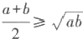的直接推论.

当 n≠2* 时，取leN*, 使2¹⁻¹<n<2'. 记

*"a₁a₂…a=a,*

在 a₁,a2,…,a 后面加上(2'-n)个 a, 将其扩充成2'个正数.对这2'个正数应用不等式， 得到

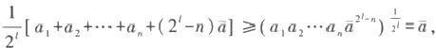

整理后即有

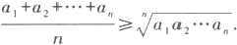

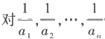使用上面的结论，便得到右边的不等式.

证毕

习 题

1.设S=|α,β,y1,T={a,b,cl, 问有多少种可能的映射f:S→T, 其中哪些是双射?

§2 映射与函数 II

2. (1)建立区间[a,b] 与[0,1]之间的一一对应；

(2)建立区间(0,1)与(-0,+∞)之间的一一对应.

3. 将下列函数f 和g 构成复合函数，并指出定义域与值域：

(1)y=f(u)=logu,u=g(x)=x²-3;

(2)y=f(u)=arcsin u,u=g(x)=3°;

(3)y=f(u)=√u²-1,u=g(x)=sec x;

(4)y=f(u)=√u, 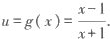

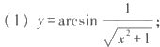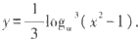4. 指出下列函数是由哪些基本初等函数复合而成的：

(2)

5. 求下列函数的自然定义域与值域：

(1)y=log,sin x(a>1); (2)y=√cos x;

(3)y=√4-3x-x²; (4) 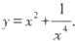

6. 问下列函数f 和 g 是否等同?

(1)f(x)=log.(x²),g(x)=2log 。x;

(2)f(x)=sec²x-tan²x,g(x)=1;

(3)f(x)=sin²x+cos²x,g(x)=1.

7 . (1)设f(x+3)=2x³-3x²+5x-1, 求f(x);

( 2 ) 设 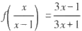,求f(x).

8 . 设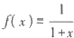,求ff,fofof,fofofof 的函数表达式.

9. 证明：定义于(-,+∞)上的任何函数都可以表示成一个偶函数与一个奇函数之和.

10. 写出折线ABCD所表示的函数关系y=f(x) 的分段表示，其中A=(0,3),B=(1,-1),C=(3,2), D=(4,0).

11.设f(x) 表示图1.2.8中阴影部分面积，写出函数 y=f(x),x∈[0,2] 的表达式.

12. 一玻璃杯装有汞、水、煤油三种液体，密度分别为13.6 g/cm³,1 g/cm³,0.8g/cm³,上层煤油液体 高度为5cm, 中层水液体高度为4 cm, 下层汞液体高度为2cm (如图1.2.9),试求压强P 与液体 深度x 之间的函数关系.

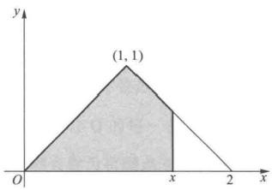

图1.2.8

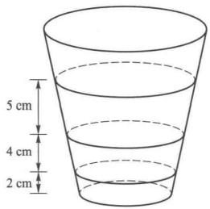

图1.2.9

**第一章** **集合与映射**

13. 试求定义在[0,1]上的函数，它是[0,1]与[0,1]之间的一一对应，但在[0,1]的任一子区间上都 不是单调函数.

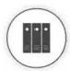

**补充习题**



20

第 二 章 数 列 极 限

§1 实数系的连续性

实数系

数学分析讨论的是实变量之间的函数关系.换言之，在数学分析中，变量的取值范 围是限制在实数集合内的，因此有必要首先了解实数集合R 的一个重要的基本性 质——连续性.

我们先来考察一下数系的扩充历史.

人类对数的认识是从自然数开始的.若一个集合中的任意两个元素进行了某种运 算后，所得的结果仍属于这个集合，我们称该集合对这种运算是封闭的.显然，任意两 个自然数m,n∈N, 其和与积必定还是自然数：m+n ∈N,mn∈N, 即自然数集合N 对 于 加法与乘法运算是封闭的.但是N 对于减法运算并不封闭，即任意两个自然数之差不 一定还是自然数.

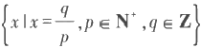当数系由自然数集合扩充到整数集合Z 后，关于加法、减法和乘法运算都封闭了， 即对于任意两个整数p,q∈Z, 其和、差、积必定还是整数：p±q∈Z,pq∈Z.但是，整数集 Z 关于除法运算是不封闭的，因此数系又由整数集合 Z 扩充为有理数集合 Q=

显然，有理数集合 Q 关于加法、减法、乘法与除法四则运算都

是封闭的.

让我们从几何直观上来分析一下.取一水平直线，在上面取定一个原点0,再在0 的右方取一点A,以线段 OA 作为单位长度，这样就建立了一个坐标轴.在这个坐标轴 上，整数集合Z 的每一个元素都能找到自己的对应点，这些点称为整数点.因为它们之 间的最小间隔为1,我们称整数系Z 具有“离散性”.

显然，有理数集合Q 的每一个元素 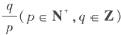也都能在这坐标轴上找到自 己的对应点，这些点称为有理点.容易知道，在坐标轴的任意一段长度大于0的线段上， 总存在无穷多个有理点.换句话说，在坐标轴上不存在有理点的“真空”地带，我们称有 理数系 Q 具有“稠密性”.

既然有理数系Q 是稠密的，粗粗想来，它似乎已经是完美的了，其实不然.比如说，

I 第二章 数列极限

若用c 表示边长为1的正方形的对角线的长度，这个c 就无法用有理数来表示.这可以

通过反证法来论证：根据勾股定理，c²=2. 若 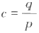,其中p,q∈N+并且p,q 互素，那么 q²=2p². 由于奇数的平方必为奇数，因此q 是偶数.设q=2r,reN, 又得到p²=2r², 也就 是说p 也是偶数，这就与p,q 互素的假设发生矛盾，所以c 不是有理数.换句话说，有理 数集合Q 对于开方运算是不封闭的

所以，有理点虽然在坐标轴上密密麻麻，但并没有布满整条直线，其中留有许多 “空隙”,如与单位正方形对角线长度c 对应的点就位于有理点集合的“空隙”中(如图 2.1.1).

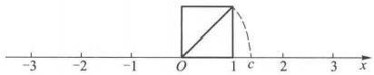

图2.1.1

注意到有理数一定能表示成有限小数或无限循环小数，很自然会想到，扩充有理 数集合Q 最直接的方式之一，就是把所有的无限不循环小数(称为无理数)吸纳进来. 我们将全体有理数和全体无理数所构成的集合称为实数集 R:

R={xlx 是有理数或无理数}.

下面将会了解，全体无理数所对应的点(称为无理点)确实填补了有理点在坐标轴上的 所有“空隙”,即实数铺满了整个数轴.这样，每个实数都可以在坐标轴上找到自己的对 应点，而坐标轴上的每个点又可以通过自己的坐标表示惟一一个实数.实数集合的这 一性质称为实数系R 的“连续性”.为了强调实数系所特有的这种连续性，R 又被称为 实数连续统，而那条表示实数全体的坐标轴又称为数轴.

实数系的连续性是分析学的基础，对于我们将要学习的极限论、微积分乃至整个 分析学具有无比的重要性.可以说，正是因为有了连续性，实数系才成为数学分析课程 的“舞台”.

实数系 R 的连续性，从几何角度理解，就是实数全体布满整个数轴而没有“空 隙”,但从分析学角度阐述，则有多种相互等价的表述方式.在本节中将要讲述的“确界 存在定理”就是实数系R 连续性的表述之一.

最大数与最小数

下面我们讨论实数集R 的各种子集，简称为数集.

为了表达上的方便，引入两个记号：“3”表示“存在”或“可以找到”,“V” 表示 “对于任意的”或“对于每一个”.例如

ACB⇔Vx∈A, 有x∈B,

AB→3x∈A, 使得x∈B.

设S 是一个数集，如果3ξ∈S, 使得Vx∈S, 有 x≤ξ, 则称ξ是数集 S 的最大数，记 为ξ=max S;如果3η∈S, 使得 Vx∈S, 有 x≥η, 则称η是数集S 的最小数，记为η= min S.

当数集S 是非空有限集，即 S 只含有有限个数时，max S与 min S显然存在，且

22

§1 实数系的连续性 II

max S是这有限个数中的最大者，min S 是这有限个数中的最小者.但是当S 是无限集 时，最大数及最小数就有可能不存在.

例 2.1.1 集合A={xlx≥0} 没有最大数，但有最小数，min A=0.

例2.1.2 证明集合B={x10≤x<1| 没有最大数.

证 用反证法.假设集合B 有最大数，记为β由β∈(0,1),可知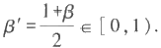 但是β'>β,这就与β是集合B 的最大数发生矛盾.所以集合B 没有最大数.

证毕

上确界与下确界

设S 是一个非空数集，如果3M∈R, 使得Vx∈S, 有 x≤M, 则称M 是 S 的一个上 界；如果3m ∈R, 使得Vx∈S, 有x≥m, 则称m 是S 的一个下界.当数集S 既有上界，又 有下界时，称S 为有界集.显然

S 为有界集 → 3X>0, 使得Vx∈S, 有Ixl≤X.

设数集S 有上界，记U 为S 的上界全体所组成的集合，则显然 U 不可能有最大数， 下面将证明：U 一定有最小数.设U 的最小数为β,就称β为数集S 的上确界，即最小上 界，记为

β=sup S.

从上面的叙述，可知上确界β满足下述两个性质：

1. β是数集S 的上界：Vx∈S, 有 x≤β;

2. 任何小于β的数不是数集S 的上界：Ve>0,3x∈S, 使得x>β-e.

又假若数集S 有下界，记L 为 S 的下界全体所组成的集合，则显然L 不可能有最 小数，同样可以证明：L 一定有最大数.设L 的最大数为α,就称α为数集S 的下确界， 即最大下界，记为

α=inf S.

类似地，下确界α满足下述两个性质：

1. α是数集S 的下界：Vx∈S, 有 x≥α;

2. 任何大于α的数不是数集S 的下界：Ve>0,3x∈S, 使得x<α+g.

定理2.1.1(确界存在定理——实数系连续性定理) 非空有上界的数集必有上 确界，非空有下界的数集必有下确界.

证 由例1.2.11和例1.2.12,任何一个实数x 可表示成

x=[x]+(x),

其中[x] 表示x 的整数部分，(x) 表示x 的非负小数部分.我们将(x) 表示成无限小数的 形式：

(x)=0.a₁a₂…a … ,

其中a₁,a₂, … ,a, … 中的每一个都是数字0,1,2, …,9中的一个，若(x) 是有限小数， 则在后面接上无限个0.这称为实数的无限小数表示.注意无限小数0.a₁a₂…a,000 …

(a≠0) 与无限小数0.aa₂…(a-1)999 … 是相等的，为了保持表示的惟一性，我们约 定在(x) 的无限小数表示中不出现后者.这样，任何一个实数集合S 就可以由一个确定

I 第二章 数列极限

的无限小数的集合来表示：

{a₀+0.a₁a₂…a 。 …Iao=[x],0.a₁a₂…a…=(x),x∈S}.

设数集S 有上界，则可令S 中元素的整数部分的最大者为α₀ (α₀一定存在，否则的 话 ，S 就不可能有上界),并记

S₀={xlx∈S 并 且[x]=α₀ .

显然S₀ 不是空集，并且对于任意x∈S, 只 要x∈S 。,就有x<α₀ .

再考察数集S。中元素的无限小数表示中第一位小数的数字，令它们中的最大者为 α₁,并记

S₁={xlx∈S₀ 并且x 的第一位小数为α₁}.

显然S₁ 也不是空集，并且对于任意x∈S,只 要x∈S₁, 就 有x<α₀+0. α.

一般地，考察数集S。-1中元素的无限小数表示中第n 位小数的数字，令它们中的最 大者为α,并记

S={xlx∈S- 并 且x 的 第n 位小数为α}

显然 S, 也不是空集，并且对于任意x∈S, 只 要x∈S, 就 有x<a₀+0.α₁α₂…α

不断地做下去，我们得到一列非空数集SDS₀DS₁D…DS,D…, 和一列数α₀,α₁, α₂,…,α, …,满足

α∈Z;α∈|0,1,2,…,9},k∈N*.

令β=α₀+0. α₁ α₂… α …,下面我们分两步证明β就是数集 S 的上确界.

( 1 ) 设x∈S, 则或者存在整数n₀≥0, 使得x∈S 。, 或者对任何整数n≥0 有 x∈S. 若x∈S。,便有

x<a₀+0.αα₂…α≤β;

若xeS,(Vn∈N), 由 S。的定义并逐个比较x 与β的整数部分及每一位小数，即知x=

β.所以对任意的x∈S,有 x≤β,即β是数集S 的上界.

(2)对于任意给定的ε>0,只要将自然数n。取得充分大，便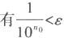.取x₀ ∈S, 则 β与x₀ 的整数部分及前n。位小数是相同的，所以

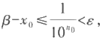

即x₀>β-e,即任何小于β的数β-e 不是数集S 的上界.

同理可证非空有下界的数集必有下确界.

证毕

注意在上面的证明中，上确界β的无限小数表示可能不符合我们的约定，例如S= {0.9,0.99,0.999, …上，则β=0.999…9….但这并不影响我们的证明，事实上，我们关 心的只是上确界β这样一个实数的存在性.

关于数集的上(下)确界有下述的惟一性定理：

定理2.1.2 非空有界数集的上(下)确界是惟一的.

定理的证明留给读者(见习题5).

§1 实数系的连续性 I

确界存在定理反映了实数系连续性这一基本性质，这可以从几何上加以理解：假 若实数全体不能布满整条数轴而是留有“空隙”,则“空隙”左边的数集就没有上确界， “空隙”右边的数集就没有下确界.比如，由于有理数集合 Q 在数轴上有“空隙”,它就 不具备实数集合R 所具有的“确界存在定理”,也就是说：Q 内有上(下)界的集合 T 未 必在Q 内有它的上(下)确界.

例2. 1.3 设 T={xlx∈Q 并 且x>0,x²<2}, 证 明T 在 Q 内没有上确界.

证 用反证法.假设T 在 Q 内有上确界，记 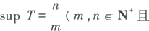 m,n 互素),则 显然有

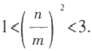

由于有理数的平方不可能等于2,于是只有下述两种可能：

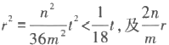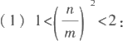

记 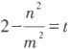,则0<t<1.令 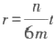,显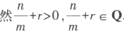.由于

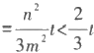,可以得到

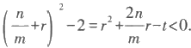

这说明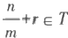与 是T 的上确界矛盾.

(2) 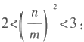

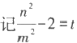,则0<t<1. 令 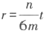,显然也有 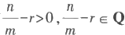由 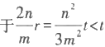,可以 得到

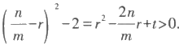

这说明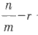也是T 的上界，与是 T的上确界矛盾.

由此得到结论：T 在 Q 内没有上确界.

证毕

附 录 Dedekind 切 割 定 理

在本节中，我们利用实数的无限小数表示，证明了确界存在定理——实数系连续性定理，但由于 实数的无限小数表示的严格阐述需要用到我们尚未学到的级数知识，上述证明有稍欠严格之嫌.

事实上，实数系连续性有多种等价的叙述方式.下面，我们改从有理数集的稠密性出发，介绍关 于实数系连续性的另一个定理——Dedekind定理.

Dedekind是以有理数集合 Q 的切割为基础导出无理数定义，进而定义整个实数系的.

1 第二章 数列极限

定 义 1 设两个非空有理数集合A 和 B 满足下述条件：Q=AUB 且对任意的 aeA 与 任 意 的 b∈ B, 成 立a<b, 则 称A 和 B 构 成Q 的一个切割，记为A/B.

从逻辑上讲，对有理数集合 Q 的任何切割A/B, 下述四种情况有且仅有一种出现：

( 1 ) 集 合 A 有 最 大 数a 。,集 合B 没有最小数；

( 2 ) 集 合A 没有最大数，集合B 有最小数b₀;

( 3 ) 集 合 A 没有最大数，集合B 没有最小数；

( 4 ) 集 合A 有 最 大 数a 。,集 合 B 有 最 小 数b₀

但情况(4)是不可能发生的. 因为根据切割的定义，可知 a₀<b₀ . 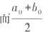显然也是Q 中的有理数，

由 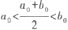,即得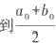既不属于A, 也不属于B, 这 就 与Q=AUB 产生矛盾 .

对情况(1),我们称切割 A/B 确定了有理数 a₀; 对情况(2),我们称切割A/B 确定了有理数b. 而 对情况(3),由于切割A/B 没有确定任何有理数，即集合A 与 B 之间存在一个“空隙”,因此有必要引 进一个新的数(即无理数),作为这一切割的确定对象.

定 义 2 设 A/B 是有理数集合 Q 的一个切割，如果A中 没 有 最 大 数 ，B中没有最小数，则称切割 A/B 确定了 一个无理数c,c 大 于A中任何有理数，同时小于B 中任何有理数 .

例 设 集 合A由全部负有理数与满足x²<2 的非负有理数构成，集合 B由 满 足x²>2 的正有理数 构成，则A 和 B 构成有理数集合 Q 的一个切割.集合A 没有最大数，集合B 没有最小数，切割A/B 确 定的无理数就是 √ 2.

定 义 3 由有理数全体与定义2确定的无理数全体所构成的集合称为实数集，记为R.

有理数中的四则运算可以通过以下方式移植到实数集合R 上.例如，加法运算定义如下：若c∈R 由切割A,/B₁ 确 定 ，deR 由 切 割A₂/B₂ 确定，记

A=|x₁+x₂Ix₁∈A₁,x₂∈A₂I,B=Q-A.

那么可以证明 A,B 构成有理数集合Q 的一个切割，因此切割A/B 确定了一个实数，定义这个实数为 *c+d.*

类似地，有理数中的大小关系也可以移植到实数集合R 上.例如，设c∈R, 它 由 切 割A/B 确定，若 A 中存在大于零的数(有理数!),则定义实数c>0. 对于任意c,d∈R, 若 c-d>0, 则 定 义c>d.

我们知道有理数集有稠密性，但没有连续性，即有理数之间有许多“空隙”.下面叙述的 Dedekind 切割定理则将告诉我们，有理数集合加入了无理数后，就没有“空隙”了，也就是说，实数集 R 的 任 一 切割，都不会出现上述的情况(3).

定 义 4 设两个非空实数集合A 和 B 满足下述条件：R=AUB, 且对任意的a∈A 与任意的 b∈B,

成立 a<b, 则 称A 和 B 构 成R 的一个切割，记为A/B.

定 理(Dedekind 切割定理) 设 A/B 是实数集R 的一个切割，则或者A 有最大数，或者 B 有 最 小数 .

证 设A 是 A 中所有有理数所构成的集合，B 是 B 中所有有理数所构成的集合，则A/B 是 有 理 数集合 Q 的一个切割. 由前面所述，对于切割A/B, 下述三种情况有且仅有 一种出现：

( 1 ) 集 合A 有 最 大 数a 。,集 合 B 没有最小数；

( 2 ) 集 合A 没有最大数，集合 B 有最小数 b₀;

( 3 ) 集 合A 没有最大数，集合B 没有最小数 .

对情况(1),可以证明此时a。也是集合A 的最大数，而集合 B 没有最小数 .

用反证法 .若有āeA, 成 立 a₀<a, 则由有理数的稠密性，在区间(ao,a) 中必存在有理数a.由 a<ā,



26

§1 实数系的连续性 I

可知aeA, 但a>a₀ 与 a。是A 的最大数发生矛盾.这说明a₀ 就是集合 A 的最大数.

对于任意的b∈B,因为a₀<b, 于是在区间(ao,b) 中必存在有理数 b.由 a₀<b, 可知 b∈B, 但 b<b, 这说明集合 B 没有最小数.

对情况(2),可类似证明此时b。也是集合B 的最小数，而集合A 没有最大数.

对情况(3),由定义2,切割A/B 确定一个无理数，将该无理数记为c, 则对任意a∈A 与任意b∈ B, 成立a<c<b.

因为无理数ceR=AUB, 所以只有两种可能：或者c∈A, 或者c∈B.若ceA, 则 c 必是A 的最大 数.若不然则存在aeA, 成立 c<a. 在区间(c,a) 中取有理数a, 由 a<a, 可知a∈A, 但由c<a, 又可知 aEB, 这就产生矛盾.

同理.若c∈B, 则c 必是 B 的最小数.

综合情况(1)(2)(3),可知 Dedekind定理成立.

证毕

下面我们从 Dedekind定理出发，给出定理2.1.1(确界存在定理——实数系连续性定理)的另一 证明：

证 设非空实数集合S 有上界，则令集合S 的上界全体所成的集合为B:

B=|yly≥t,VteS|,

并令 B 的补集为A:

A={xlx∈B|,

于是A/B 构成了实数集 R 的一个切割.由Dedekind定理，或者A 有最大数，或者B 有最小数.

对任意的x∈A,x 不是集合S 的上界，即存在teS, 使得 x<t. 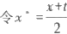,则x<x'<t, 由 x'<t, 可知 x* 也不是集合S 的上界，于是x"eA. 再由x<x", 即知x 不是A 的最大数.所以，A 没有最大数.

由此证得B 有最小数，也即集合S 必有最小上界，即上确界.

证毕

习 题

1. (1)证明 √6不是有理数；

(2) √3+ √2是不是有理数?

2. 求下列数集的最大数、最小数，或证明它们不存在：

(1)A={xlx≥0|;

(2) 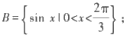

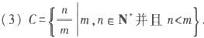

3.A,B 是两个有界集，证明：

(1)AUB 是有界集；

(2)S={x+ylx∈A,y∈B| 也是有界集.

4. 设数集 S 有上界，则数集 T={xl-x∈S} 有下界，且sup S=-inf T.

5.证明有界数集的上、下确界惟一

ⅡI 第二章 数列极限

6. 对任何非空数集S, 必有 sup S≥inf S.当 sup S=inf S时，数集S 有什么特点?

7. 证明非空有下界的数集必有下确界.

8. 设S={xlx∈Q 并且x²<3|, 证明：

(1)S 没有最大数与最小数；

(2)S 在Q内没有上确界与下确界.

§2 数 列 极 限

数列与数列极限

数列是指按正整数编了号的一串数：

x₁,x₂,…,x 。, …

通常表示成{x, 其 中x。称为该数列的通项.在这个数列中，第一项(即第一个数)是 x₁, 第二项是x₂, … , 第 n 项 是x。,等等.

下面是一些简单的数列的例子：

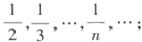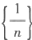:1,

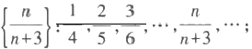

{n²}:1,4,9,…,n²,…;

{(-1)"}:-1,1,-1,1,…,(-1)",….

注意，尽管数列与数集的记号是类似的，但两者的概念有重大区别.在数集中，元 素之间没有次序关系，所以重复出现的数看成是同一个元素；但在数列中，每一个数都 有确定的编号，前后次序不能颠倒，重复出现的数不能随便舍去.例如上面例子中的数 列{(-1)",是由两个数1与-1无限次重复交替出现而构成的，它反映的是这个变量 的一种特殊的变化规律，显然不能把它仅仅看作是由1与-1所构成的一个数集.又譬 如常数列，它是指数列{x 中 的 每 一 项x, 都等于常数 C, 表示出来就是

*C,C,C, …,C, ….*

在数学中，要计算一个无法直接求得的数值，经常采用逼近的方法，即计算出一列 较容易求得、同时精确程度越来越好的数作为它的近似值.例如，古人为了求圆周率π, 即圆的周长与直径之比，采用单位圆(半径为1的圆)的内接正n 边 形(n 一般取成3 · 2",m∈N⁺) 的半周长L 去逼近它.可以想象，随着n 的增大，正多边形的半周长就越来 越接近圆的半周长，与π的近似程度也越来越好.正如我国古代数学家刘徽所说：“割 之弥细，所失弥少；割之又割，以至于不可割，则与圆周合体而无所失矣.”这就是说，你 想让 L 与π的误差多小都是可以做得到的——只要将 n 取得足够大就行了.

下面我们对这种朴素的极限概念给出严格的定义.

§2 数列极限 I

定义2.2.1 设{x| 是一给定数列，a 是一个实常数.如果对于任意给定的 可

以找到正整数 N, 使得当n>N 时，成立

Ix,-al<e,

则称数列{x| 收敛于a( 或a 是数列{x 的极限),记为

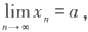

有时也记为

x 。→a(n→ ).

如果不存在实数a, 使{x, 收敛于a,则称数列{x 发散.

我们来看一下这个定义的几何意义(如图2.2.1).如前所述，数列可以看成定义在 正整数集上的一种特殊函数

x=f(t),t∈N*.

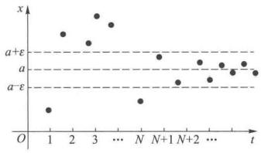

图2.2.1

在平面直角坐标系Otx 的 x 轴上取以a 为中心，e 为半径的一个开区间(a-e,a+e), 称 它为点a 的 e 邻域，记为0(a,e):

*0(a,e)={xla-e<x<a+e},*

“当n>N 时，成立lx-al<e” 表示数列中从N+1 项起的所有项都落在点a 的 e 邻域 中，即

x, ∈0(a,e),n>N.

由于e 具有任意性，也就是说邻域O(a,e) 的长度，即图2.2.1中上下两条横线的距离 可以任意收缩.但不管收缩得多么小，数列一定会从某一项起全部落在由这两条线界 定的范围中，不难理解，a 必为这个数列的极限值.

要注意在上述的收敛定义中，e 既是任意的，又是给定的.因为只有当e 确定时，才 能找到相应的正整数N.

从极限的定义可知，一个数列{x 收敛与否，收敛于哪个数，与这一数列的前面有 限项无关.也就是说，改变数列前面的有限项，不影响数列的收敛性.例如数列

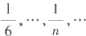

10,100,1000,100,5,

的极限仍然是0.

例2.2.1 证明数列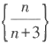的极限为1. 证 对任意给定的e>0, 要使

| | 第 二 章 数 列 极 限

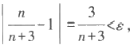

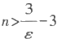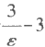只须 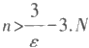可以取任意大于 整数部分，则当n>N 时，必有

的正整数，例如取 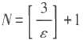,其中[x] 表示x 的 ,于是成立

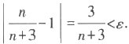

因此数列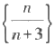的极限为1.

证毕

数列{n²|:1,4,9, … ,n², … 与数列{(-1)":-1,1,-1,1, …是发散数列.事实上， 随着n 的增加，xₙ=n² 无限增大，而xₙ=(-1)" 不断地在1与-1两个数值上跳跃，显然 不能满足收敛数列的条件.

在收敛的数列中，我们称极限为0的数列为无穷小量，例如数列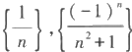都 是无穷小量.要注意，无穷小量是一个变量，而不是一个“非常小的量”(如10-¹0).常 数列

0,0,0,…,0,…

是一个特殊的无穷小量.

根据数列极限的定义，可直接得到

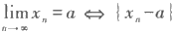是无穷小量.

例2.2.2 证明{q"(0<lql<1) 是无穷小量.

证 对任意给定的ε>0,要找正整数N, 使得当 n>N 时，成立 Iq"-01=lql"<e,

对上式两边取对数，即得 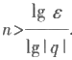.于是N 只要取大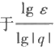的任意正整数即可.为保证

N 为正整数，可取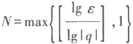,则当n>N 时，成立

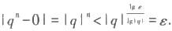

因此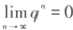,即{q"|是无穷小量

证毕

注 根据前面对数列极限的定义的讨论，可以只考虑绝对值很小的e>0, 不妨考

虑任意给定的0<g<IqI, 则 N 可取为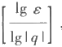,当 n>N 时，成立lq"-01<e.

根据数列极限的定义来证明某一数列收敛，其关键是对任意给定的e>0 寻找正整 数N.在上面的两例题中，N 都是通过解不等式lx 。-al<e 而得出的.但在大多数情况下， 这个不等式并不容易解.实际上，数列极限的定义并不要求取到最小的或最佳的正整

§2 数列极限 I

数 N, 所以在证明中常常对Ix₀-al 适度地做一些放大处理，这是一种常用的技巧.

例2 .2.3 设 a>1, 证明 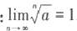

证 令"a=1 +ya,y>0 (n=1,2,3,…), 应用二项式定理，

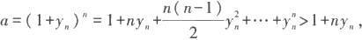

便得到

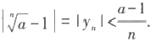

于是，对于任意给定的e>0, 取 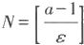 ,当 n>N 时，成立

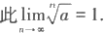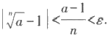

因

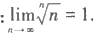证毕

例2.2.4 证明

证 令 "n=1+y,y>0 (n=2,3,…), 应用二项式定理得

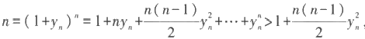

即得到

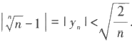

于是，对于任意给定的ε>0,取 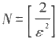 ,当 n>N 时，成立

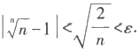

因 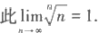

类似地可证：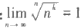 (k∈N⁺).

证毕

例2.2.5 证明：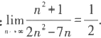

证 首先我们有

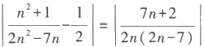

显然当n>6 时 ，

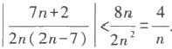

II 第二章 数列极限

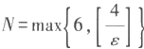

于是，对任意给定的ε>0,取 , 当n>N 时，成立

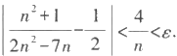

因此 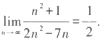

证毕

上述不等式的放大，是在条件“n>6” 前提下才成立，所以在取 N 时，必须要求N≥

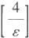 与 N≥6 同时成立.

例2.2.6 证 明：若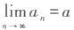,则

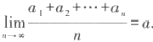

证 我们先假设α=0,即{a} 是无穷小量，则对任意给定的e>0, 存在正整数 N,

当n>N₁ 时，成立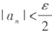.现在a₁+a₂+…+an, 已经是一个固定的数了，因此可以取 N> N, 使得当n>N 时成立

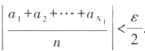

于是，利用三角不等式，就得到

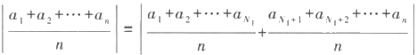

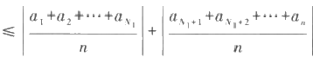

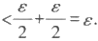

当a≠0 时，则{a 。-a| 是无穷小量，于是

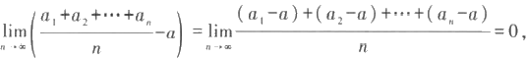

此即

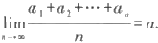

证毕

数列极限的性质

回顾关于数列{x,} 收敛于a 的定义2.2.1,为了表达上的方便，通常采用前面已经 介绍过的记号“V” 与“3”,将“对于任意给定的ε>0”写成"Ve>0”, 将“可以找到正 整数N”(也就是“存在正整数 N") 写成“3N”, 将"当 n>N 时”(也就是“对于每一个 n

§2 数列极限 I

>N") 写成“Vn>N", 于是就有下述的符号表述法：

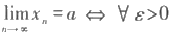,3N,Vn>N:Ix-al<e.

(1)极限的惟一性

定理2.2.1 收敛数列的极限必惟一.

证 假设{x 有 极 限a 与 b,根据极限的定义，

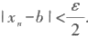Ve>0,3N,Vn>N₁: 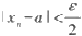; 且 3N₂,Vn>N₂ :

取N=max{N,,N₂ I, 利用三角不等式，则Vn>N:

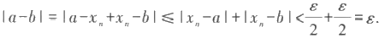

由ε可以任意接近于0,即知a=b.

证毕

本定理证明中用的插项(加一项再减一项)并辅以三角不等式的方法，是一种极为 常用而重要的技巧，请读者注意学习和掌握.

(2)数列的有界性

对于数列{x, 如果存在实数M, 使数列的所有的项都满足

x₄≤M,n=1,2,3, … ,

则称M 是数列{x,}的上界.如果存在实数m, 使数列的所有的项都满足 m≤x,n=1,2,3, … ,

则称m 是数列{x 的 下 界 .

一个数列{x1, 若既有上界又有下界，则称之为有界数列.显然数列{x 有界的 一 个等价定义是：存在正实数X, 使数列的所有项都满足

Ix,I≤X,n=1,2,3, … .

定理2.2.2 收敛数列必有界.

证 设数列{xI 收敛，极限为a, 由极限的定义，取 e=1, 则 3N,Vn>N:Ix₀-al< 1,即

a-1<x,<a+1.

取 M=max{x,x2,…,xN,a+1},m=min{x₁,x₂,…,xn,a-1}, 显然对{x} 所有的项，

成立

m≤x≤M, n=1,2,3,….

证毕

要注意定理2.2.2的逆命题并不成立，即有界数列未必收敛，例如{(-1)"}是有 界数列，但它并不收敛.

(3)数列的保序性

定理2.2.3 设数列{x,{y, 均收敛，若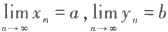,且a<b, 则存在正整 数N,当 n>N 时，成立

x<yn ·

证 取 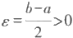由 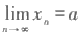,3N₁,Vn>N₁: 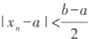,因而

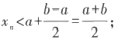

而由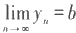,3N₂,Vn>N₂: 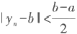,因而

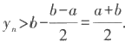

取 N=max{N₁,N₂I,Vn>N:

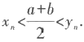

证毕

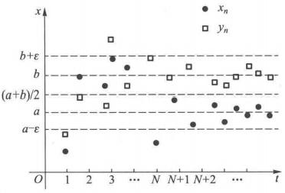

图2.2.2

从几何图像看(如图2.2.2),从某一项开始，x 与 y,分别落在两个不相交的区间

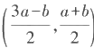与 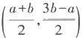中，于是显然成立

*x<yn ·*

由定理2.2.3,可以得到下面的推论：

推 论 ( 1 ) 若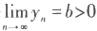,则存在正整数N, 当 n>N 时，

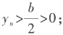

(2) 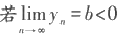,则存在正整数N, 当 n>N 时，

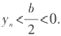

这说明若数列{y,} 收敛且极限不为0,则当n 充分大时，y 与0的距离不能任意小. 这一事实在后面讨论极限的四则运算时会用到.

定理2.2.3的逆命题同样不成立.如果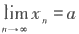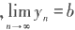,且x₀<y, 对n>N成立，我们并

不能得出a<b 的结论，这只要看数列 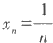与 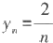就可以了.事实上只能有如下结论：

4 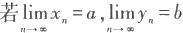,且x≤y, 对 n>N 成立，则a≤b."

(4)极限的夹逼性

定理 2.2.4 若三个数列{x},{y1 ,{z 从某项开始成立

x≤y,≤z,n>N 。,

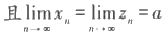,则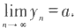

证 Ve>0, 由 ,可知3N₁,Vn>N,:Ix 。-al<e, 从而有

a-e<x;

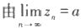,可知3N₂,Vn>N₂:Iz-al<e, 从而有

z,<a+e.

取N=max|N 。,N₁,N₂I,Vn>N:

a-e<x≤y≤zn<a+e,

此即

ly,-al<e,

所以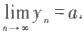

证毕

在应用夹逼性求极限时，{y 。被看成要求极限的数列，而{xI,{z 往往是通过适 当缩小与适当放大而得到的数列.关键在于在适当缩小与适当放大过程中保持{x 与 {z 具有相同极限.

例2.2.7 求数列{ √n+1-√n| 的极限

解 首先我们有

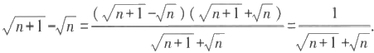

取x。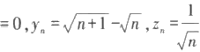,则有

xn<y,<z,

且

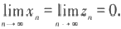

利用极限的夹逼性，得到

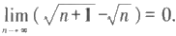

例2.2.8 证明：

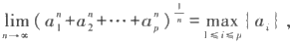

其中a₁≥0(i=1,2,3,…,p).

证 不失一般性，设 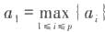,于是

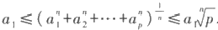

因为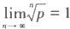,易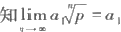(这个结论也可以利用下面定理2.2.5(1)直接得到), 利用极限的夹逼性，得到

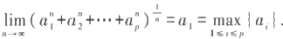

证毕

数列极限的四则运算

定理2.2.5 中,则

(1) 是常数);

(2) 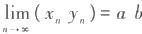4

(3) 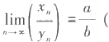b≠0).

证 由,可知3X>0, 使 得lx,I≤X, 且 Ve>0,3N₁,Vn>N₁:lx-al<e. 再

由 ,可知3N₂,Vn>N₂ :ly-bl<e. 取 N=max{N,N₂F,Vn>N:

I(αx,+βy)-(αa+βb)I≤lαl·Ix-al+IβI·Iy,-bl<(lαl+Iβl)e, 以及

lx,y 。-a bl=lx,(y,-b)+b(x 。-a)I<(X+1b1)e,

因此(1)和(2)成立.

对于(3)式，利用定理2.2.3的推论， N 。,Vn>N₀: 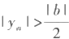.取 N=max|N 。,N,

N₂},Vn>N:

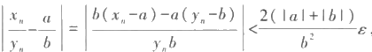

因此(3)也成立.

证毕

在上面的证明中，最后所得到的关于I(αx 。+βy)-(α a+βb)1,lxnyn-a bl和

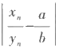的不等式都不是小于任意给定的e>0, 而是小于ε乘上一个常数，如(lal+Iβl)e,

(X+1bl)e 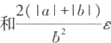.请读者思考一下，为什么这样做并不违背数列极限的定义.

例2.2.9 求极 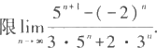

解

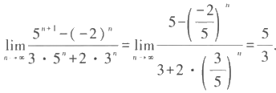

例2.2.10 证明：当a>0 时 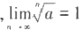

证 我们已经证明当a>1 时，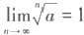 .当a=1 时，结论是平凡的.现考虑0<a<1,

这时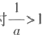,利用极限的四则运算，

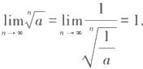

§2 数列极限 II

证毕

例2.2.11 求极限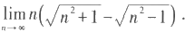

解 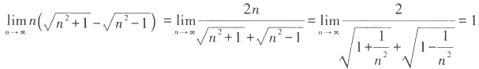 这里用到了本节习题6的结论，即若x≥0, 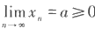,则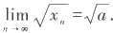

值得注意的是数列极限的四则运算只能推广到有限个数列的情况，而不能随意推 广到无限个数列或不定个数的数列上去.例如对极限

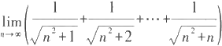

若将定理2.2.5性质(1)随意推广，就会得出极限为0的错误结论.事实上，由于

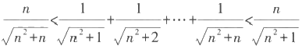

利用极限的夹逼性，就可以得到极限为1.

例2.2.12 设 a,>0, 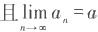,证明：

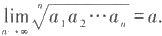

证 当 a>0 时，应用平均值不等式(定理1.2.2),有

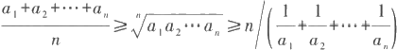

将不等式的右端写成 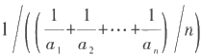 ,由 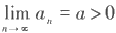,可知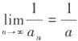,由例 2.2.6和极限的四则运算，即知上面不等式左、右两端的极限都是a.应用极限的夹逼

性，便得到

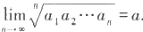

当 a=0 时，显然有

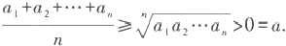

同样可由极限的夹逼性推出结论成立.

证毕

习 题

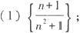1.按定义证明下列数列是无穷小量：

(2){(-1)"(0.99)"};

I 第二章 数列极限

(3) 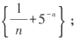 (4) 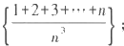

(5) 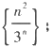 (6) 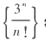

(7) 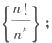 (8) 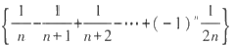

2. 按定义证明下述极限：

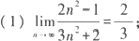 (2) 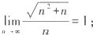

(3) 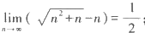 (4) 

(5) ,其中

是偶数，

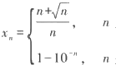n 是奇数.

3. 举例说明下列关于无穷小量的定义是不正确的：

(1)对任意给定的e>0, 存在正整数N, 使当n>N 时成立x,<8;

(2)对任意给定的e>0, 存在无穷多个x, 使Ix₀I<e.

4.设 k 是一正整数，证明的充分必要条件 

5. ,证明：

6. 设x≥0, 且,证明：

7.|x 是无穷小量， y。|是有界数列，证明|x 。y| 也是无穷小量.

8. 利用夹逼法计算极限：

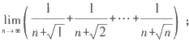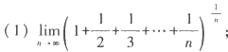

(2)

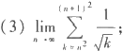

(4) 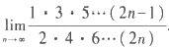

9. 求下列数列的极限：

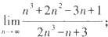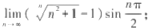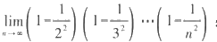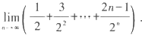

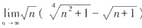

;

(1) 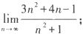 (2)

(3) 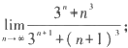 (4)

(5) 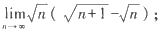 (6)

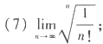 (8)

(9) 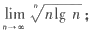 (10)

§3 无穷大量Ⅱ

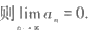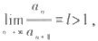

10.证明：若a 。>0(n=1,2,…), 且

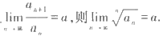

11.证明：若a>0(n=1,2,…), 且

12. )存在，证明：

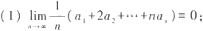

(2) 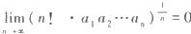 (a,>0,i=1,2,…,n).

13.已知 ,证明：

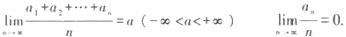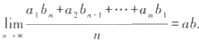

14.设数列|a| 满足 ),证明

§3 无 穷 大 量

无穷大量

按数列收敛定义，{n²1,(-2)"},{-10"} 等数列无疑都是发散的，但它们与 | (-1)"|之类发散数列有一个根本区别，即当n 增大时，其各项的绝对值也无限制地 增大.这样的数列我们称为无穷大量，其严格的分析定义可表述为：

定义2.3.1 若对于任意给定的G>0, 可以找到正整数N,使得当 n>N 时成立 lx,I>G,

则称数列{x| 是无穷大量，记为

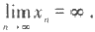

若采用符号表述法，“数列{x 是无穷大量”可表示为：VG>0,3N,Vn>N:lx,I>G.

与极限定义中e 表示任意给定的很小的正数相类似，这里的 G 表示任意给定的很 大的正数.

如果无穷大量{x, 从某一项开始都是正的(或负的),则称其为正无穷大量(或负 无穷大量),统称为定号无穷大量，分别记为

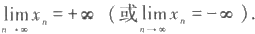

显然，n²| 是正无穷大量，{- 10"是负无穷大量，而(- 2)"是(不定号)无穷 大量.

例2.3.1 设 lql>1, 证明{q"| 是无穷大量.

证 VG>1, 取 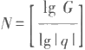 ,于是Vn>N, 成 立

II 第二章 数列极限

因此{q"}是无穷大量.

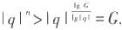

证毕

例2.3.2 证明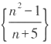是正无穷大量. 证 当 n>5 时，有不等式

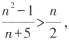

于是VG>0, 取 N=max{[2G],5|,Vn>N, 成立

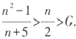

因此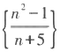是正无穷大量.

证毕

无穷大量与无穷小量之间有如下的关系：

定理2.3.1 设x≠0, 则{x,}是无穷大量的充分必要条件是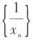是无穷小量.

证 设{x,}是无穷大量， 取 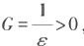,于是3N,Vn>N: 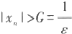,从而

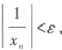即 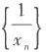是无穷小量.

反过来，设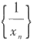是无穷小量，VG>0, 取 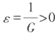,于是3N,Vn>N: 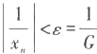,从 而IxI>G, 即 {x 是无穷大量 .

证毕

关于无穷大量的运算，如下的性质是显然的：同号无穷大量之和仍然是该符号的 无穷大量，而异号无穷大量之差是无穷大量，其符号与被减无穷大量的符号相同；无穷 大量与有界量之和或差仍然是无穷大量；同号无穷大量之积为正无穷大量，而异号无 穷大量之积为负无穷大量.进一步，我们有下述与§2中习题7相对应的结论.

定理2.3.2 设{x。|是无穷大量，若当n>N₀ 时 ，Iy,I≥8>0 成立，则{xny。|是无穷 大量.

推论 设{x| 是无穷大量 ,则{xnyn} 与 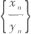都是无穷大量.

请读者自己完成定理2.3.2及其推论的证明(习题3).

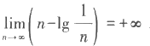根据上面的讨论与定理，可直接求出下列极限：

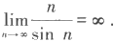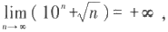

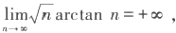

例2.3.3 讨论极限

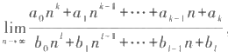

其中k,l 为正整数，a₀≠0,b₀≠0. 解

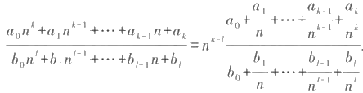

由于

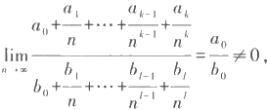

可以得到

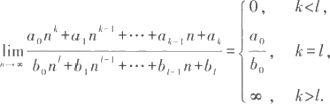

待定型

例2.3.3是无穷大量与无穷大量的商的极限问题，我们看到，对于k 与l 的不同情 况，得出了截然不同的结果.事实上，若分别以+∞,-∞, ,0表示正无穷大量，负无穷 大量，无穷大量与无穷小量，则很容易举出例子说明，如的±∞,(+0)- (+∞),(+0)+ 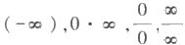等极限，其结果可以是无穷小量，或非零极限，或无穷大量，也可 以没有极限.我们称这种类型的极限为待定型.

实际上，我们前面已接触过不少求待定型极限的问题.如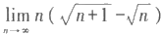就是

0 · ○待定型；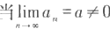 时 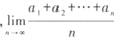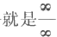待定型.讨论无穷大量(及无穷 小量)之间运算的极限，往往并不那么轻而易举，而是需要针对具体情况来作具体讨 论的.

下面介绍的Stolz 定理将为求某些类型的待定型极限带来很大的方便.在叙述定理 前，先给出单调数列的定义.

定义2.3.2 如果数列{x 满足

x,≤xa+I, n=1,2,3, … ,

则称{x} 为单调增加数列；若进一步满足

x,<x+1, n=1,2,3, … ,

则称{x| 为严格单调增加数列.

可以类似地定义单调减少数列和严格单调减少数列.

因为数列前面有限项的变化不会影响它的收敛性，所以下面我们谈到单调数列的 场合，都可以将“从某一项开始为单调的数列”统统包括在内.

定理2.3.3(Stolz 定理) 设y 。 是严格单调增加的正无穷大量，且

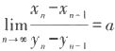 (a 可以为有限量，+的与-∞),

则

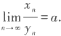

证 先考虑a=0 的情况.由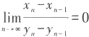,可知Ve>0,3N₁,Vn>N₁:

Ix-xn-1I<e(y-ya-1).

由于{y, 是正无穷大量，显然可要求yn,>0, 于是

Ix,-xn,I≤1x-x,-11+1xa-1-xn-2I+…+1x₁+1-xn₁I

<8(y-y,-1)+e(y-1-Yn-2)+…+e(y₁+1-ym)=e(y,-yx,) 不等式两边同除以y, 得到

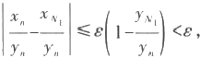

对于固定的N, 又可以取到N>N,, 使 得Vn 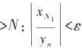,从而

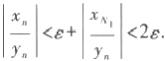

当a 是非零有限数时，令 x′=x-ay 。, 于是由

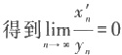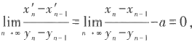

,从而

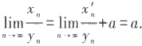

对于a=+0 的情况，首先3N,Vn>N:

*xn-xn-1>yn-yn-1 ·*

这说明{x 也严格单调增加，且从x₀-xN>y 。-yn可知{x| 是正无穷大量.将前面的结论

应用到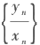,得到

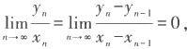

因而

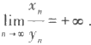

对于a=-0 的情况，证明方法类同

证毕

在例2.2.6,我们证明过，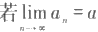,则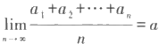.这只要在 Stolz 定理中 令x₀=a₁+a₂+…+a,y 。=n 即可直接得到.

例 2 .3.4 求极限

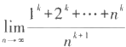 (k 为正整数).

解 令 xₙ=1*+2*+…+n*,y=n*+¹, 由

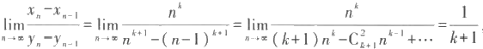

得到

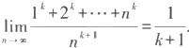

例2.3.5 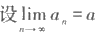,求极限

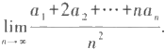

解 令 x₀=a₁+2a₂+…+na,y=n², 由

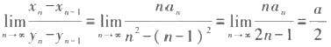

得到

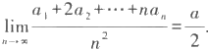

习 题

1.按定义证明下述数列为无穷大量：

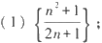

(3){n-arctan n};

(2)

(4)

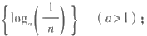

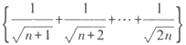

2. (1) ),按定义证明：

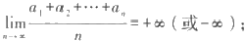

| | 第二章 数列极限

(2)设a>0 ,利用(1)证明：

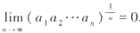

3. 证明：

(1)设 |x 是无穷大量，Iy,I≥8>0, 则{x。y。I是无穷大量；

(2)设{x。|是无穷大量，,则 |x。y。I 与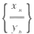都是无穷大量.

4 . (1)利用Stolz定理，证明：

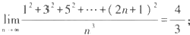

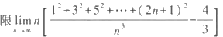

(2)求极

5. 利用Stolz 定理，证明：

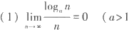 ;

(2) 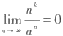 (a>1,k 是正整数).

6 . (1)在Stolz定理中，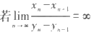,能否得出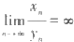的结论?

(2)在Stolz定理中，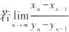不存在，能否得出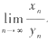不存在的结论?

7. 设0<λ<1,,证明

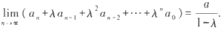

8 . 设 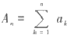,当 n→0 时 有 极 限 . |p.F 为 单 调 递 增 的 正 数 数 列 ， 且 Pa→+ (n→0). 证明：

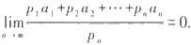

§4 收 敛 准 则

单 调 有 界 数 列 收 敛 定 理

知道了收敛数列必定有界，而有界数列不 一 定收敛的结论之后，很自然会产生这 样两个问题：

(1)对有界数列加上什么条件，就可以保证它必定收敛?

(2)若不对有界数列加任何条件，则能得到怎样的(比收敛稍弱 一 些的)结论?

我们先来回答第 一 个问题：只要对有界数列加上如定义2 . 3 . 2的单调性，那么它 就 一 定收敛，而极限就是该数列所构成的数集的上确界(当数列单调增加时)或下确界 (当数列单调减少时) .

§4 收敛准则

定理2.4.1 单调有界数列必定收敛.

证 不妨设数列 x| 单调增加且有上界，根据确界存在定理，由{x 构成的数集 必有上确界β,满足：

(1)Vn∈N*:x≤β;

*(2)Ve>0,3xn:x>β-e.*

取N=n 。,Vn>N:

*β-e<x.≤x₁≤β,*

因而Ix-βl<e,于是得到

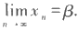

证毕

在按极限定义证明一个数列收敛时，都必须先知道它的极限是什么.这个要求对 于许多实际情况来说并不现实，因为一个数列即使收敛，其极限也往往无法事先得知. 定理2.4.1的重要性在于，它使我们可以从数列本身出发去研究其敛散性，进而，在判 断出数列收敛时，利用极限运算的性质去求出相应的极限.

下面我们举例来说明它的应用.

例2.4.1 设 x₁>0, 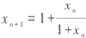,n=1,2,3, … . 证明数列{x} 收敛，并求它的极限. 解 首先，应用数学归纳法可直接得到：当n≥2 时 ，

1<x,<2.

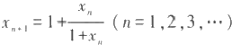

然后由 可得

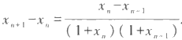

这说明对一切 n≥2,xn+1-x, 具有相同符号，从而{x 是单调数列. 由定理2.4.1,{x 收敛.

设|x。|的极限为a, 在等式 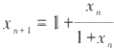两边同时求极限，得到方程

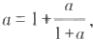

解得方程的根为 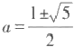由 x₀>1, 舍去负值，即有

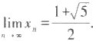

例2.4.2 设 0<x₁<1,xn+1=x(1-x,),n=1,2,3, … . 证明{x} 收敛，并求它的极限.

解 应用数学归纳法，可以得到对一切n∈N*,

0<x,<1.

然后由x+=x,(1-xn)(n=1,2,…), 可得

I 第二章 数列极限

xa+1-xₙ=-x²<0,

这说明{x 单调减少有下界，由定理2.4.1,{x 收敛.

设它的极限为a, 在等式x+1=x(1-x,) 两边同时求极限，得到方程a=a(1-a), 解 得 a=0. 于是得到：

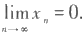

应用Stolz 定理(定理2.3.3),还可得到关于上述{x 的一个有意义的结果：

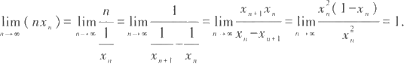

换言之，不管0<x₁<1 如何选取，当 n 充分大时，无穷小量{x,} 的变化规律与无穷小量

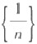愈来愈趋于一致，在许多场合， |x| 可以用，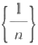来代替. 以后我们将知道这两个无 穷小量称为是等价的.

例 2 .4.3 设 x₁=√2,xa=√3+2 x。,n=1,2,3,…. 证明数列{x。 收敛，并求它的 极限.

解 首先我们有0<x,<3. 设 0<x,<3, 则

0<x1=√3+2x,<3,

由数学归纳法，可知对一切n,

0<x,<3.

于是

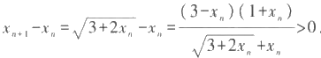

这说明数列{x 单调增加且有上界，由定理2.4. 1可知{x,| 收敛.设它的极限为 a, 对 xa+=√3+2x 。 两边求极限，得到

a=√3+2a.

解此方程，得到a=3, 即

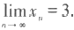

例2.4.4 “Fibonacci数列”与兔群增长率 ：设一对刚出生的小兔要经过两个季 度，即经过成长期后到达成熟期，才能再产小兔，且每对成熟的兔子每季度产一对小 兔.在不考虑兔子死亡的前提下，求兔群逐年增长率的变化趋势.

解 设开始只有1对刚出生的小兔，则在第一季与第二季，兔群只有1对兔子.在 第三季，由于这对小兔成熟并产下1对小兔，兔群有2对兔子.在第四季，1对大兔又产 下1对小兔，而原来1对小兔处于成长期，所以兔群有3对兔子.在第五季，又有1对小 兔成熟，并与原来的1对大兔各产下1对兔子，而原来1对小兔处于成长期，所以兔群 有5对兔子. 以此类推.各季兔群情况可见下表：

|  |  |  |  |  |
| --- | --- | --- | --- | --- |
| 季度 | 小兔对数 | 成长期兔对数 | 成熟期兔对数 | 兔对总和 |
| 1 | 1 | 0 | 0 | 1 |

§4 收敛准则 II

续表

|  |  |  |  |  |
| --- | --- | --- | --- | --- |
| 季度 | 小兔对数 | 成长期兔对数 | 成熟期兔对数 | 兔对总和 |
| 2 | 0 | 1 | 0 | 1 |
| 3 | 1 | 0 | 1 | 2 |
| 4 | 1 | 1 | 1 | 3 |
| 5 | 2 | 1 | 2 | 5 |
| 6 | 3 | 2 | 3 | 8 |
| 7 | 5 | 3 | 5 | 13 |

设a。是第n 季度兔对总数，则

a₁=1,a₂=1,a₃=2,a₄=3,a₅=5, … .

数列{a 称为 Fibonacci数列.

注意这样的事实：到第n+1 季度，能产小兔的兔对数为a-, 而第 n+1 季度兔对的 总数应等于第 n 季度兔对的总数a。加上新产下的小兔对数a-1, 于是我们知道{a 具 有性质：

aa+1=a+a1,n=2,3,4, … .

令 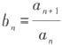,则b。-1 表示了兔群在第 n+1 季度的增长率.显然有b,>0, 且

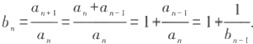

容易发现，当 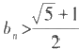时 是单调数列.

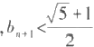;而当 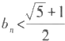时

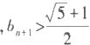

由此可知{b 。并不

但是进一步探讨，可以发现有

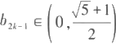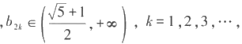

以及

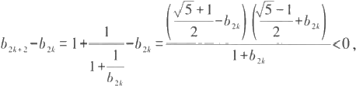

和

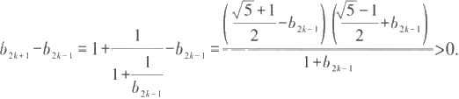

于是|bz| 是单调减少的有下界的数列，而{bz+, 是单调增加的有上界的数列，因而都

I 第二章 数列极限

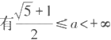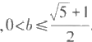

是收敛数列.记它们的极限分别为 a 与

b,显 然

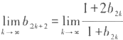

由 得 到

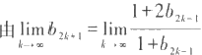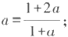

以 及 得到

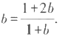

这两个方程有相同的解 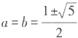,于是我们得出结论：在不考虑兔子死亡的前提下，

经过较长一段时间，兔群逐季增长率趋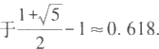

π 和 e

下面我们利用数列的“单调有界必定收敛”性质，来导出最重要的两个无理数—— π 和e.

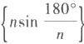设单位圆内接正n 边形的半周长为 L, 则 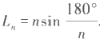在本章§2中曾经指出， 数列{L| 应该收敛于该圆的半周长，即圆周率π .现在我们来严格证明{L| 的极限确 实存在 .

例2.4.5 证明数列 收敛 .

证 令 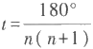,则当n≥3 时 ，nt≤45° . 于是

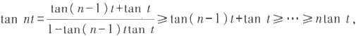

从而，



所以，当 n≥3 时 ，

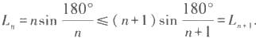

另一方面，单位圆内接正n 边形的面积

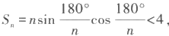

因此当n≥3 时 ，

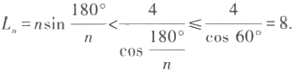

§4 收敛准则 II

综上所述，数列{L 。单调增加且有上界，因而收敛.将这个极限用希腊字母π来 记，就有

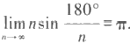

证毕

注 有了π的定义，就可以定义角度的弧度制了. 由于单位圆的半周长为π, 我们就把半个圆周所对的圆心角(即180°)的弧度定义为π,其余角度的弧度则按比例 得到.于是对单位圆来说， 一个圆心角的弧度恰好等于它所对的圆弧的长度.

设单位圆的内接正n 边形的面积为S, 则 S, 的极限就是单位圆的面积. 由于

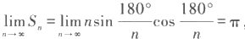

可知单位圆的一个扇形的面积等于其顶角弧度的一半. 在弧度制下，上例中的极限式又可以写成

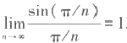

例2.4.6 证 明：数列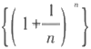单调增加，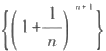单调减少，两者收敛于同 一极限.

证 记 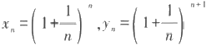,利用平均值不等式

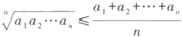 (a>0,k=1,2,3, … ,n),

得到

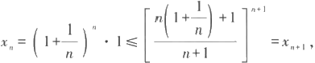

和

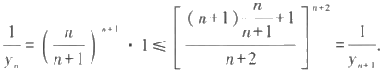

这表示{x 单调增加，而{y, 单调减少.又由于

2=x₁≤x<y≤y₁=4,

可知数列{x.F,y,} 都收敛.因为 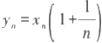 ,所以它们具有相同的极限.

证毕

习惯上用字母e 来表示这一极限，即

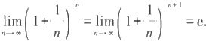

e=2.718281828459 … 是一个无理数. 以 e 为底的对数称为自然对数，通常记为

II 第二章 数列极限

ln x(=log.x).

作为定理2.4.1的进一步应用，我们讨论数列{a|, 其中

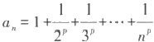 (p>0).

例2.4.7 当 p>1 时，数列{a。}收敛；当0<p≤1 时，数列{a。|是正无穷大量. 证 显然数列{a 。|是单调增加的，它的收敛与否取决于其是否有界.

当p>1 时，记 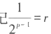,则0<r<1. 由于

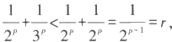

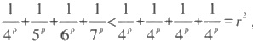



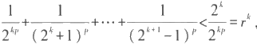

可知

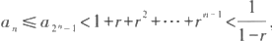

这说明当p>1 时，数列{a。}收 敛 当p≤1 时，我们有

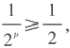

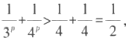

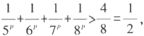



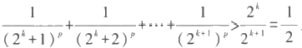

因而

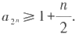

这说明当p≤1 时，数列{a₂| 是正无穷大量.而数列{a| 是单调增加的，所以\a 是 正 无穷大量.

证毕

在上例中，特别当p=1 时 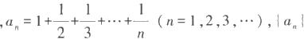是无穷大量. 下面给出与此有关的几个重要的结果.

例2.4.8 记 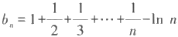,证明数列{b。}收敛 .

证 由例2.4.6,可知

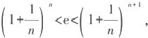

由此得到

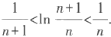

于是有

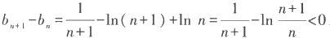



这说明数列{b,| 单调减少有下界，从而收敛.

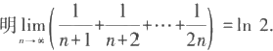b} 的极限γ=0.57721566490…称为Euler 常数.

例2.4.9 证

证 记 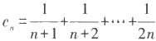,则由例2.4.8,显然有

c=b₂-b 。+In(2n)-In n=bz-b+In 2.

由 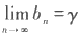,易知也有

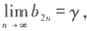

于是得到

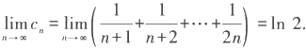

例2.4.10 证明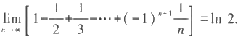 证 记 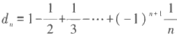,由于

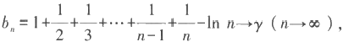

和



考虑b₂-b, 用 b₂。中的第2k 项 与b, 中的第k 项 (k=1,2,…,n) 对应相减，得到

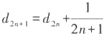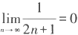

由 于 及

,即可得到

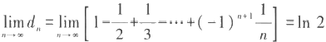

证毕

证毕

证毕

I■ 第二章 数列极限

闭区间套定理

定义2.4.1 如果一列闭区间{[a,b,]} 满足条件

(1)[a+,ba+]c[a,b,],n=1,2,3,…;

(2) 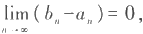

则称这列闭区间形成一个闭区间套.

定理2.4.2(闭区间套定理) 如果{[a,b,]} 形成一个闭区间套，则存在惟一的

实数ξ属于所有的闭区间[a,b.], 且 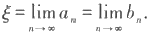

证 由条件(1)可得

a₁≤…≤a-I≤a<b≤b-i≤…≤b₁ .

显然{a 单调增加而有上界b₁,b} 单调减少而有下界a₁, 由定理2.4. 1,a} 与{b 都收敛.

设 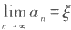,则



由于ξ是{a 所构成的数集的上确界，也是{b 所构成的数集的下确界，于是有 a≤ξ≤b。, n=1,2,3,…,

即ξ属于所有闭区间[a,b。].若另有实数ξ'属于所有的闭区间[a,b。],则也有 *a≤ξ≤b,* n=1,2,3, … ,

令n→ 的，由极限的夹逼性得到

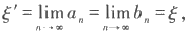

此即说明满足定理结论的实数ξ是惟一的.

证毕

需要指出，若将定理条件中的闭区间套改为开区间套，则数列{a1,{b, 依然收敛 于同一个极限ξ,但这个ξ可能不属于任何一个开区间(a,b), 请读者自己举出例子.

在定理1.1.2我们证明了有理数集Q 是可列集，利用闭区间套定理，可以证明如 下定理.

定理2.4.3 实数集 R 是不可列集.

证 用反证法.假设实数集 R 是可列集，即可以找到一种排列的规则，使 R={x₁,x₂,…,x,…}.

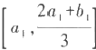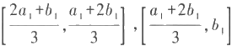先取闭区间[a₁,b₁], 使x₁ ∈[a₁,b₁], 这总是可以做到的.然后将[a₁,b₁] 三等分，则在

闭区间 中，至少有一个不含有x₂, 把它记

,

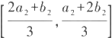为[a₂,b₂]. 再 将[a₂,b₂] 三等分，同样，在闭区间 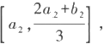

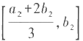中，至少有一个不含有x₃,把它记为[a₃,b₃].

这样的步骤可一直做下去，于是得到一个闭区间套{[a,b 。]}, 满足 x ∈[an,b 。],n=1,2,3, … .

§4 收敛准则 II

由闭区间套定理，存在惟一的实数ξ属于所有的闭区间[a,b.], 换言之，ξ≠x 。(n=1,

2,3,…),这就与集合{x₁,x₂,…,xn,…| 表示实数集R 产生矛盾.

证毕

子列

为了回答本节一开始提出的第二个问题，先引入子列的概念.

定义2.4.2 设{x, 是一个数列，而

n₁<n₂< …<n<n+1< …

是一列严格单调增加的正整数，则

x,xn2, … ,x, …

也形成一个数列，称为数列{x 的子列，记为{x}.

这里，下标“n.” 表示子列中的第 k项恰好是原数列中的第 n,项.例如在数列{x} 中，取其偶数项所构成的子列可表示为{x1. 又若取n=2*, 则子列{xn 是通过依次选 取原数列{x 中的第2项，第4项，第8项，第16项……而构成的数列.

由于子列下标“n,” 的严格单调增加性质，可知成立

n≥k,k∈N+

和

n,≥n,j≥k,j,keN.

定理 2.4.4 若数列{x。收敛于a,则它的任何子列{xn| 也收敛于 即

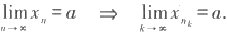

证 由 ,可知Ve>0,N,Vn>N:

[x -al<e.

取K=N, 于是当k>K 时，有n≥k>N, 因而成立

lx-al<e.

证毕

定理2.4.4经常被用来判断一个数列的发散.

推论 若存在数列{x| 的两个子列{x 与 {x(²), 分别收敛于不同的极限，则数 列{x 必定发散 .

例2.4.11 数列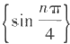发散.

证 取 n{=4k,n (²=8k+2, 则子列{x 收敛于0,而子列 x(²) 收敛于1,由上 述推论可知{x,} 发散.

证毕

Bolzano-Weierstrass 定 理

现在我们来回答第二个问题：如果把单调这一条件去掉，只考虑数列是有界的，则 只能得到下面稍弱的结论.

定理2.4.5(Bolzano-Weierstrass定理)

有界数列必有收敛子列.

证 设数列{x} 有界，于是存在实数a₁,b₁, 成立

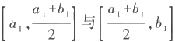a₁ ≤x₁ ≤b₁, n=1,2,3,….

将闭区间[a₁,b₁] 等分为两个小区间 ,则其中至少有一个

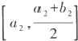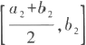含有数列{x, 中的无穷多项，把它记为[a₂,b₂]. 再将闭区间[a₂,b₂] 等分为两个小区间

与 ,同样其中至少有一个含有数列x, | 中的无穷多项，把它记

为[a₃,b₃]. 这样的步骤可以一直做下去，于是得到一个闭区间套{[a,b]}, 其中每一 个闭区间[a,b] 中都含有数列{x} 中的无穷多项.

根据闭区间套定理，存在实数ξ,满足



现在证明数列{x 必有一子列收敛于实数ξ.首先在[a₁,b₁] 中选取{x} 中某 一 项，记它为x 然后，因为在[a2,b₂] 中含有{x 中无穷多项，可以选取位于xn 后的某 一项，记它为xn2,n₂>n1.继续这样做下去，在选取xn ∈[a,b₅] 后，因为在[a+1,b+;] 中 仍含有{x 中的无穷多项，可以选取位于x 后的某一项，记它为x+,nA+>n .这样就 得到了数列{x} 的一个子列{x, 满足

a≤x≤bA,k=1,2,3, … .

由 ,利用极限的夹逼性，得到

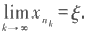

证毕

当数列无界时，也有与定理2.4.5相对应的结论.

定理2.4.6 若{x, |是一个无界数列，则存在子列{x。, 使得

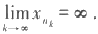

证 由 于 {x} 无界，因此对任意M>0,x。} 中必存在无穷多个xa,满足 *Ix,I>M,*

否则可以得出{x。}有界的结论.令M₁=1, 则存在xn,, 使得[xn₁I>1; 再令 M₂=2, 因为在 {x} 中有无穷多项满足IxI>2, 可以取到排在xn 之后的x₂,n₂>n, 使得Ix₂ I>2; 继续 令M₃=3, 同理可以取到xn,n₃>n2, 使得Ix,I>3. 这样做下去便得到{x} 的一个子列 {xn, 满足

Ix.I>k,

由定义，

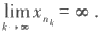

证毕

Cauchy 收敛原理

前面已经指出，从数列{x 本身的特征直接判断它是否收敛是个很有意义的重要 问题.但“单调有界数列必定收敛”这一定理只是给出了判断数列收敛的一个充分而非 必要的条件，事实上，许多收敛的数列并非是单调的，Fibonacci数列的增长率数列即为 一例.

§4 收敛准则

所以，有必要从数列本身出发来寻找其收敛的充分必要条件，为此，先引进基本数 列的概念 .

定义 2.4.3 如果数列{x} 具有以下特性：对于任意给定的e>0, 存在正整数 N,

使得当n,m>N 时成立

lx,-xmI<e,

则称数列{x, 是 一个基本数列.

例2.4. 12 设 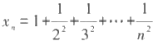,则{x 。是一个基本数列.

证 对任意正整数n 与 m, 不 妨 设m>n, 则

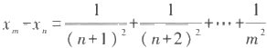

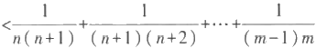

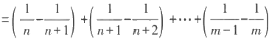

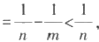

对任意给定的e>0, 取 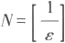 ,当 m>n>N 时，成立

lxm-x,I<e.

证毕

例2.4. 13 设 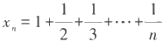,则{x,} 不是基本数列 .

证 对任意正整数n, 有

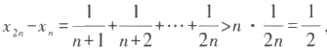

取 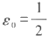,无论N 多么大，总存在正整数 n>N,m=2n>N, 使 得

lxm-x,I=|x₂-xI>80,

因此{x, |不是基本数列 .

证毕

定理2 .4 .7(Cauchy 收敛原理) 数 列 [x 收敛的充分必要条件是：{x 是 基 本 数列.

证 先证必要性.设{x 收 敛 于a, 按照定义，Ve>0,3N,Vn,m>N:

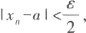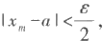

于是

lxm-x,I≤Ixm-al+lx -al<e.

再证充分性.先证明基本数列必定有界.取e 。=1, 因为{x| 是基本数列，所以3N。,

第二章 数列极限

Vn>N₀:

lx-x₀+1I<1.

令 M=max{lx₁I,lx₂I,…,lxNI,Ix+iI+1|, 则对一切 n, 成立 lx,I≤M.

由 Bolzano-Weierstrass 定理，在{x,| 中必有收敛子列：

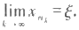

因为{x 是基本数列，所以Ve>0,3N,Vn,m>N:

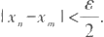

在上式中取xm=xn, 其中k 充分大，满足 n>N, 并且令k→∞, 于是得到

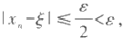

此即表明数列{x 收 敛 .

证毕

由 Cauchy 收敛原理可知，例2.4.12中数列{x 收敛，而例2.4.13中数列|x, 发 散.这与例2.4.7中得到的结论是一致的.

Cauchy 收敛原理表明，由实数构成的基本数列|x,} 必存在实数极限，这一性

质称为实数系的完备性.值得注意的是有理数集不具有完备性.例如 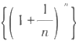是 由有理数构成的基本数列，我们将在学习了微分之后严格证明，其极限 e 并不是 有理数.

例2.4.14 设数列{x 。满足压缩性条件：

lxa+-xI≤klx-x-I,0<k<1,n=2,3, … ,

则 |x} 收敛.

证 只要证明{x,| 是基本数列即可.首先对于一切 n, 我们有

lxn+-x₁I≤klx-xa;I≤k²Ix1-xa-2I≤…≤k"⁻¹Ix₂-x₁I.

设m>n, 则

lxm-x.I≤1xm-xm-11+1xm-1-xm-2I+…+1x+1-x,I ≤k"²lx₂-x₁I+k"⁻³Ix₂-x₁I+…+k"⁻¹Ix₂-x₁I

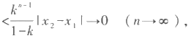

因此{x, |是基本数列，从而收敛.

证毕

实数系的基本定理

我们在§1中证明了实数系连续性定理——确界存在定理.在本节中，我们又依次 证明了单调有界数列收敛定理、闭区间套定理、Bolzano-Weierstrass 定理与实数系完备 性定理——Cauchy 收敛原理.通过分析它们的证明，可以发现它们之间的逻辑推理 关系：

§4 收敛准则 I

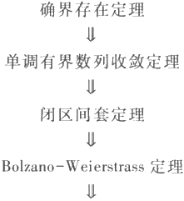

Cauchy 收敛原理

也就是说，实数系的连续性包含了实数系的完备性.

下面我们证明实数系的完备性也包含了实数系的连续性.也就是说，在实数系中， 完备性与连续性这两个概念是等价的.

定理2.4.8 实数系的完备性等价于实数系的连续性.

证 我们分两步来证明实数系的完备性包含实数系的连续性，即证明：

Cauchy 收敛原理 → 闭区间套定理 → 确界存在定理 .

先证明：Cauchy 收敛原理 → 闭区间套定理.

设[a,b,] 是一列闭区间，满足条件

(i)[a+1,b.+1]C[a,b,],n=1,2,3,…;

(ii) 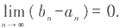

设 m>n, 则

0≤am-a,<b-a 。→0(n→∞),

所以数列{a,} 是一基本数列，从而有

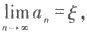

并由此得到

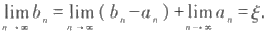

由于数列{a 单调增加，数列{b 。单调减少，可以知道ξ是属于所有闭区间[a,b 。] 的 惟一实数.闭区间套定理得证.

再证明：闭区间套定理 →确界存在定理.

设S 是非空有上界的实数集合，又设T 是 由 S 的所有上界所组成的集合，现证 T 含有最小数，即S 有上确界.

取 a₁ ∈T,b₁∈T, 显 然a₁<b₁ . 现按下述的规则依次构造一列闭区间：

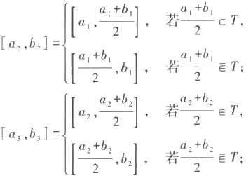

|IⅡ 第二章 数列极限



由此得到一个闭区间套{[a,b 。]}, 满足

a∈T,b。∈T, n=1,2,3,….

由 闭 区 间 套 定 理 ， 存 在 惟 一 的 实 数 ξ 属 于 所 有 的 闭 区 间[a,b], 且

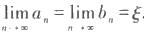.现只需说明ξ是集合T 的最小数，也就是集合S 的上确界.

若ξ∈T,即ξ不是集合S 的上界，则存在x∈S, 使得ξ<x.由 ,可知当n 充分 大时，成立b₀<x, 这就与b∈T 发生矛盾，所以ξ∈T.

若存在η∈T, 使得η<ξ,则由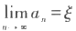,可知当n 充分大时，成立η<aa. 由 于a∈T, 于是存在yeS, 使得 η<a 。<y,这就与η∈T 发生矛盾.从而得出ξ是集合S 的上确界的 结论.确界存在定理得证.

证毕

因此上述五个定理是等价的，即从其中任何一个定理出发都可以推断出其他的定 理，所以，这五个定理中的每一个都可以称为是实数系的基本定理.

习 题

1.利用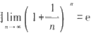求下列数列的极限：

(1) 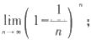 (2) 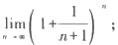

(3) 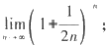 (4) 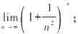

(5) 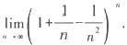

2. 利用单调有界数列必定收敛的性质，证明下述数列收敛，并求出极限：

(1)x₁=√2,x=√2+x 。,n=1,2,3,…;

(2)x₁=√2,xa1=√2x 。,n=1,2,3,…;

(3)x₁=√2 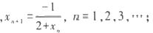

(4)x₁=1,x=√4+3x,n=1,2,3,…;

(5)0<x,<1,xa+=1-√ 1-x,n=1,2,3,…;

(6)0<x₁<1,xa+=x 。(2-x 。),n=1,2,3, … .

3.利用递推公式与单调有界数列的性质，证明：

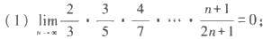

(2) 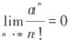 (a>1);

(3) 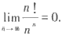

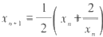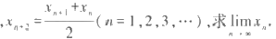§4 收 敛 准 则

|  |  |  |
| --- | --- | --- |
| ,n=1,2,3, … ,  4 . 设 | 分 x₁=1 与 x₁=-2 | 两种情况求 |
| 5. 设 x₁=a,x₂=b,  6. 给 定 0<a<b, 令 x₁=a,y₁=b. |  |  |

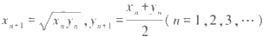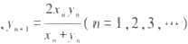( 1 ) 若 ,证明{x1,Iy.| 限称为a 与 b 的 算术几何平均；

( 2 ) 若 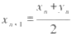 ,证明 |x.1,Iy.} 限称为a 与 b 的 算术调和平均 .

收敛，且.这个公共极

收敛，且 这个公共极

7. 设 x₁=√2, 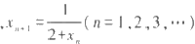,证明数列 |x 。|收敛，并求极限

8. 设 |x 是一单调数列，证明的充分必要条件是：存在{x} 的 子 列 |x,| 满 

9. 证明：若有界数列{x1 不收敛，则必存在两个子列 |x) 与 x) 收敛于不同的极限，即

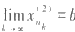*,a≠b.*

10. 证明：若数列{x 。无界，但非无穷大量，则必存在两个子列1x 与 ,其中{x| 是无穷大 量 ，是收敛子列 .

11. 设 S 是非空有上界的数集，sup S=aeS.证明在数集 S 中可取出严格单调增加的数列{x。 |,使 得



12. 设(a,b)| 是一列开区间，满足条件：

(1)a₁<a₂<…<a,<…<b,<…<b₂<b₁,

(2) 

证明：存在惟一 的实数ξ属于所有的开区间(a,b),

且

13. 利 用Cauchy 收敛原理证明下述数列收敛：

(1)x₀=a₀+a,q+a₂q²+…+a.q"(lql<1,la,I≤M);

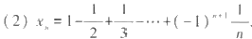

14 . (1)设数列 |x 满足条件 x 。| 是否 一 定是基本数列；

(2)设数列 |x,| 满足条件 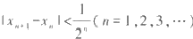),证明 |x| 是基本数列 .

15. 对于数列 |x 构 造 数 集 A:

A=|x,In≥k=|x,x,…|.

记 diam A=supllx-xmI,x。∈A,x∈AI,证明数列 |x,I 收敛的充分必要条件是



16. 利 用Cauchy 收敛原理证明：单调有界数列必定收敛.

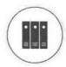

补 充 习 题

第 三 章 函数极限与连续函数

§1 函 数 极 限

函数极限的定义

我们在第二章讨论了数列的极限，现在来讨论另一类极限，即函数的极限.设y= f(x) 是一给定的函数，我们考虑这样的问题：当自变量趋于某个点x₀ 时，因变量y 是否 相应地趋于某个定值A.

先看一个例子.在半径为r 的圆上任取一小段圆弧，记它所对的圆心角的弧度为 2x, 则圆弧长度为2xr, 而圆弧所对的弦的长度为2rsin x,弦长与弧长之比值y 是 x 的函

数，其关系式为 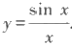现问当x 趋 于 0 时 ，y 是否趋于某个固定值?

如果我们分别取x 为0.5,0.1,0.05,0.01, …,可求出y 的相应值分别为0.96,

0 . 9 9 8 , 0 . 9 9 9 6 , 0 . 9 9 9 8 , … . 可 以 看 出 ， 随 着 x 越 来 越 接 近 于 0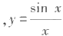的值也越来越接

近于1.因此我们有理由猜测，当x 趋 于 0 时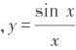趋于1,并记为1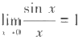 .后面我 们将对这一极限给出严格证明.

必须注意，在x 趋于0的过程中，我们不取x=0 (事实上，当x=0 时，函数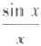没有

意义).我们当前关心的是在x 趋于0的过程中，函数 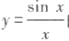的变化趋势，而对函数在 x=0 处是否有意义，以及如果有意义的话取值为多少之类的问题，暂时我们都不感 兴趣.

下面我们给出函数极限的严格定义：

定义3.1.1 设函数y=f(x) 在点x。的某个去心邻域中有定义，即存在 使 0(x₀,p)\[x 。}CD

如果存在实数A, 对于任意给定的e>0, 可以找到δ>0,使得当0<lx-x₀I<δ 时，成立 If(x)-Al<e,

则称A 是函数f(x) 在 点x₀ 的极限，记为

§1 函数极限 I

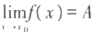,或f(x)→A(x→x 。).

如果不存在具有上述性质的实数A, 则称函数f(x) 在 点x₀ 的极限不存在.

图3.1.1表示了这个定义的几何意义.在平面直角坐标系Oxy 的 y 轴上取以A 为 中心，e 为半径的一个开区间(A-e,A+e), 即 A 点 的e 邻 域 O(A,e); 在 x 轴上存在一 个以x₀ 为中心，δ为半径的开区间(x₀- δ,x₀+8), 即 x₀ 点的δ邻域O(x₀,8), “ 当 0<lx- x₀I<δ 时，成立f(x)-AI<ε" 表 示 0(x₀,8) 中 除x₀ 之外的所有点的函数值都落在点A 的 e 邻域中.

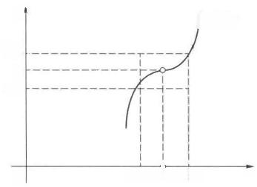

|y=f(x)

A+e A *A-e*

xo。x₀+8

图3.1.1

可

y

跟数列极限的情况类似，e 既是任意的，又是给定的.一方面，只有当e 给定时，才 能确定正数δ(δ是由e 决定的);另一方面，由于e 具有任意性，也就是说图3.1.1中 上下两条横线的距离可以任意收缩.但无论收缩得多小，都能找到正数δ,使得当x 处 于x₀ 的δ去心邻域时，f(x) 落在由这两条线界定的范围中.将这两方面结合起来，就不 难理解，A必为x→x₀ 时f(x) 的极限值(如图3. 1. 1).

上述函数极限的定义可利用符号表述为：

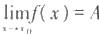 ⇔Ve>0,3δ>0,Vx(0<Lx-x₀I<δ):If(x)-Al<8.

**例3.1.1** 证明1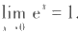

**证** 按极限定义，Ve>0 (不妨设0<e<1), 要找δ>0,使得当0<lxl<δ 时，成立

Ie²-1l<g.

由于上式等价于

In(1-e)<x<In(1+e),

于是我们取δ=min|In(1+e),-In(1-e)>0, 当 x 满 足 0<Lxl<8 时，显然成立

le²-1l<e.

从而证得 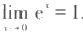

证毕

同样，对任意给定的ε>0,正数δ并不要求取最大的或最佳的值，所以对具体的函 数极限问题，常常采用与数列极限证明时类似的适度放大技巧.

**例3** **.** **1.2** 证 明 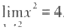

证 按极限的定义，对任意给定的ε>0,要找δ>0,使当0<1x-21<δ 时成立

Ix²-4I<e.

| Ⅱ第三章 函数极限与连续函数

因为Ix²-41=Ix-21·Ix+21, 我们保留因子Ix-21, 而将因子lx+21 放大，为此加上 条件

Ix-21<1, 即 1<x<3,

于是Ix+21<5, 从而有

1x²-41<5lx-21.

因此，取 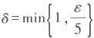,当0<lx-21<δ 时，成立

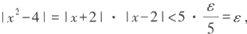

从而证得1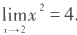

证毕

例3.1.3 证明1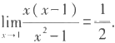 证 因为

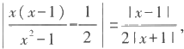

我们保留因子lx-11, 而将因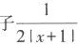放大.为此，加上条件 0<lx-1l<1, 即 0<x<2,

于是有

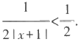

取δ=min{1,2e|, 当 0<lx-1l<δ 时，成立

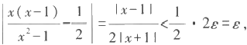

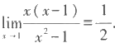从而证得]

证毕

函数极限的性质

函数极限的许多性质及其证明方法都与数列极限有类似之处，请读者仔细领会， 统一掌握，并注意区别它们不同的地方，

(1)极限的惟一性

定理3.1.1 设A 与 B 都是函数f(x) 在点x₀ 的极限，则 A=B.

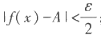证 根据函数极限的定义，可知：

Ve>0,38₁>0,Vx(0<|x-x 。I<δ₁):

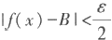

3δ₂>0,Vx(0<lx-x 。I<δ₂):

取δ=min{δ₁,δ₂I, 当0<1x-x₀I<δ 时 ，

IA-BI≤If(x)-AI+If(x)-BI<e.

由于e 可以任意接近于0,可知A=B.

(2)局部保序性

定理3.1.2 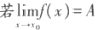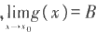,且A>B, 则存在δ>0,当0<lx-x 。I<δ时，成立

*f(x)>g(x).*

证 取 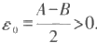由 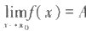4,3δ₁>0,Vx(0<1x-x₀I<δ₁):

If(x)-Al<e₀, 从而 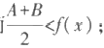

由 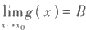,3δ₂>0,Vx(0<lx-x 。I<8₂):

lg(x)-BI<8, 从 而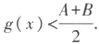

取δ=min\δ₁,δ₂I, 当 0<lx-x₀I<8, 成立

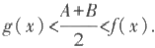

证毕

推 论 1 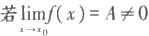,则存在δ>0,当0<lx-x₀I<8 时，成立

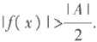

证

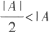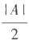,由

由 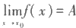 及IIf(x)I-IAII≤If(x)-A1, 可 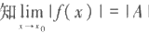1.令g(x)= I 及定理3.1.2,可知存在δ>0,当0<lx-x 。I<8 时，成立

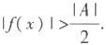

证毕

推 论 2 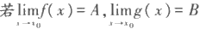,且存在r>0, 使得当0< 1x-x₀I<r 时，成立g(x) ≤f(x),则

*B≤A.*

证 运用反证法.若B>A,则由定理3.1.2,存在δ>0,当0<lx-x₀I<8 时 ，

g(x)>f(x).

取η=min{δ,r}, 则当0<1x-x₀I<η 时，既有g(x)>f(x), 又 有g(x)≤f(x), 从而产生 矛盾.

证毕

注意，即使将推论2的条件加强到当0<lx-x 。I<r 时，成立g(x)<f(x), 我们也只能 得到B≤A 的结论，而不能得到B<A 的结论，请读者自己举出例子.

推论3(局部有界性) 若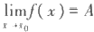,则存在δ>0,使得f(x) 在 0(x₀,8)\x 。| 中 有界.

ⅢI 第三章 函数极限与连续函数

证 取常数M 与 m, 满足m<A<M, 令 g(x)=m,h(x)=M 为两个常数函数，由定理

3.1.2可知存在δ>0,当0<1x-x₀I<8 时，成立

m<f(x)<M.

证毕

顺便指出，如果f(x) 在x。有定义，我们可以取

G=max{Iml,IMI,If(x₀)1},

则当lx-x₀I<δ 时，成立

If(x)I≤G.

注意，8不能随意扩大.例如取 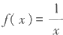,x 。=1, 则f(x) 在 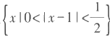有界，但 f(x) 在{x10<1x-1l<1} 是无界的.

(3)夹逼性

定理 3.1.3 若存在 r>0, 使得当0<lx-x₀ I<r 时，成立

g(x)≤f(x)≤h(x),

且 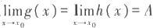,则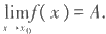

证 Ve>0, 由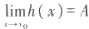,可知3δ₁>0,Vx(0<1x-x 。I<δ,):Ih(x)-Al<e, 从而

h(x)<A+e;

由 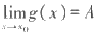,可知3δ₂>0,Vx(0<1x-x₀I<δ₂):1g(x)-Al<e, 从而

*A-e<g(x).*

取δ=min{8₁,δ₂,r},Vx(0<lx-x 。I<δ):

*A-e<g(x)≤f(x)≤h(x)<A+e,*

此即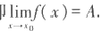

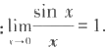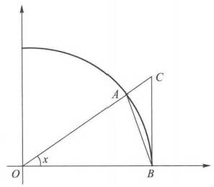证毕

例3.1.4 证 明

证 (如图3.1.2)设∠AOB 的弧度为x,0<x<

,由于

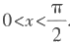△OAB 面积<扇形 OAB 面积<△OBC 面积， 可以得到(见例2.4.5的注)

sin x<x<tan x,

从而有

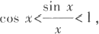

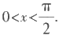

图3.1.2

显然上式对于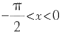也成立 由于

§1 函数极限 II

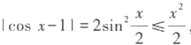

可 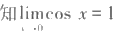.应用极限的夹逼性，得到

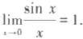

证毕

注 此极限亦可由例2.4.5的结果

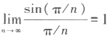

直接导出：对任意 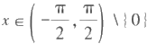 ,一定存在正整数n, 满足

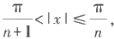

由此得到

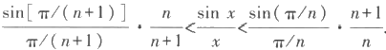

当x→0 时有 n→ ,利用极限的夹逼性，即有

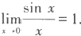

函数极限的四则运算

定理3.1.4 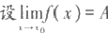。 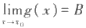,则

(1) 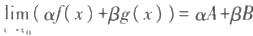 (α,β是常数);

(2) 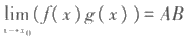;

(3) 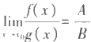 (B≠0).

证 D 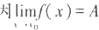,由定理3. 1.2的推论3可知，38₀>0,Vx(0<lx-x₀I<δ₀):

If(x)I≤X,

且Ve>0,38₁>0,Vx(0<lx-x₀I<δ₁):

If(x)-Al<8;

再由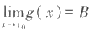 可知，3δ₂>0,Vx(0<lx-x₀I<δ₂):

lg(x)-BI<e.

取δ=min(δ₀,δ₁,δ₂), 则 Vx(0<lx-x 。I<8):

I(αf(x)+βg(x))-(αA+βB)I≤lαl·If(x)-Al+IβI·Ig(x)-BI<(lal+IβI)e; 及

If(x)g(x)-ABI=If(x)(g(x)-B)+B(f(x)-A)I<(X+IBI)e, 因此(1)和(2)成立.

利用定理3. 1.2的推论1,可知3δ .>0,Vx(0<lx-x。I<8.):

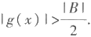

取δ=min(δ.,8,δ₂),Vx(0<lx-x₀I<δ):

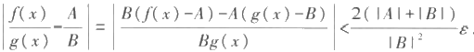

因此(3)也成立.

证毕

例3.1.5 对于任意实数α≠0,有

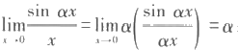

对于任意实数α,β≠0,则有

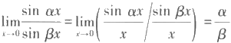

函数极限与数列极限的关系

定理3.1.5(Heine 定 理 ) 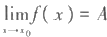 的充分必要条件是：对于任意满足条件 ,且x。≠x。(n=1,2,3,…)的数列{x, 相应的函数值数列{f(x。) 成立



证 必要性：由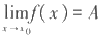可知，

Ve>0,3δ>0,Vx(0<lx-x₀I<8):If(x)-AI<e.

因 , 且x,≠x 。(n=1,2,3,…), 对于上述δ>0,3N,Vn>N:

0<Lx-x 。I<δ .

于是当n>N 时，成立

If(xn)-Al<e,

即 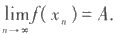

充分性：用反证法.

于是它的否定命题“f(x)在 x₀ 点不以A 为极限”可以对偶地表述为

3ε₀>0,Vδ>0,3x(0<lx-x 。I<8):If(x)-AI≥8o.

也就是说，存在某个固定正数eo, 不管δ取得多么小，总能在0(x₀,8)\x 。 中找到 一 个x, 使f(x) 与A的差的绝对值不小于ε。,即If(x)-AI≥E 。.

现在取 一 列 | 8 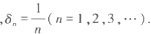

对δ₁=1,存在x₁(0<lx₁-x₀I<δ), 使If(x₁)-AI≥80;

对 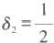,存在x₂(0<Ix₂-x 。I<δ₂), 使If(x₂)-Al≥80;



一般地，对 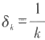,存在x(0<lx -x₀I<δ),使 If(x₅)-AI≥8₀

于是得到数列|x, 满 足x,≠x₀, 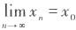,但相应的函数值数列 [f(x)| 不可能 以 A 为极限.

由此推翻假定，得到f(x) 在 x。点 以A 为极限.

证毕

这一性质被经常用于证明某个函数极限的不存在性.

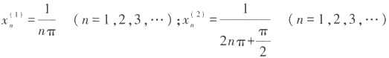例3. 1.6 证明 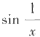在x=0 没有极限.

证 取

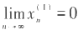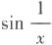则显然有x()≠0, 与x(²≠0, 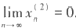.但由于 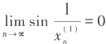,而 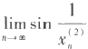

=1,根据定理3.1.5,可知 在x=0 没有极限(如图3.1.3).

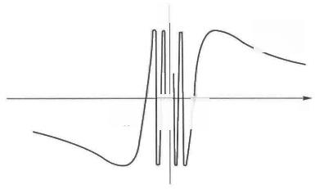y

y-sin 文

1 π

x

元

10

图3.1.3

注 如果我们只关心函数f(x) 在点x。的极限是否存在，而不管极限值是多少，则 定理3.1.5有下述另一种表述：

定理3.1.5' 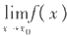存在的充分必要条件是：对于任意满足条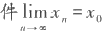且x≠ x 。(n=1,2,3,…) 的数列{x}, 相应的函数值数列{f(xn)} 收敛 .

对于定理3.1.5'充分性的证明，只要注意这样一个事实：若存在数列{x' 与 {x"|,

x′≠x 。,x"≠x₀, 且 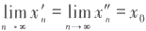,使得 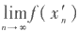 ≠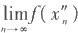,则取新的数列{x|, 使 x2m-1=x',x2m=x"(n=1,2,3,…), 显 然 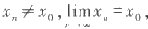,但是相应的函数值数列 |f(x)| 必定不收敛.

单侧极限

在函数极 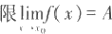 的定义中，自变量x 可以按任意的方式趋于x。( 只 要x≠ x。).但有时候，f(x) 只 在x₀ 的一侧(左侧或右侧)有定义，或者需要分别研究f(x) 在 x₀ 两侧的性态，这就有必要引人单侧极限的概念.

定义3.1.2 设f(x)在(x₀-p,x₀) 有定义(p>0). 如果存在实数B, 对于任意给定的

e>0, 可以找到δ>0,使得当- δ<x-x₀<0 时，成立 If(x)-BI<e,

则称B 是函数f(x)在 点x₀ 的左极限，记为

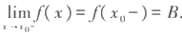

类似地，如果f(x) 在(x₀,x₀+p) 有定义(p>0). 并且存在实数 C, 对于任意给定的 e>0, 可以找到δ>0,使得当0<x-x₀<δ 时，成立

If(x)-Cl<e,

则称 C 是函数f(x)在点x₀ 的右极限，记为

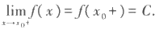

显然，函数f(x) 在 x。极限存在的充分必要条件是f(x) 在 x₀ 的左极限与右极限存 在并且相等：

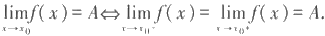

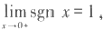例3.1.7 符号函数 sgn x(见§1.2)在原点的单侧极限存在但不相等：



因此符号函数在x=0 处没有极限. 例3.1.8 设

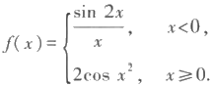

问当x 趋 于 0 时 ，f(x) 的极限是否存在? 解 由于

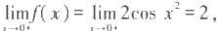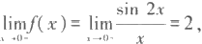

因此当x 趋 于 0 时 ，f(x) 的极限存在，且]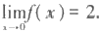

函数极限定义的扩充

在本节中，函数极限是对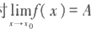定义的，表述为

Ve>0,3δ>0,Vx(0<lx-x₀I<8):If(x)-Al<e, 其 中x。,A 都是有限实数.

但实际上，自变量的极限过程有六种情况：x→x。、xo+、x₀-、 、+0、- ,函数值的 极限有四种情况：f(x)→A 、0 、+∞ 、-0. 仔细分析一下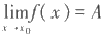 的定义，可以发现定

义包含了两个方面："Ve>0,…:If(x)-AI<e” 描述的是函数值的极限情况“f(x)→

A”; 而“…,3δ>0,Vx(0<lx-x₀I<8): …” 描述的是自变量的极限过程“x→x 。”.而对于 上述四种函数值的极限情况和六种自变量的极限过程，分别有相应的表述方式：

"f(x)→A (有限数)": "Ve>0,…:If(x)-Al<e";

*“f(x)→∞”:* "VG>0,…:If(x)I>G";

*"f(x)→ +∞":* "VG>0,…:f(x)>G";

§1 函数极限|11

*"f(x)→-∞":* "VG>0,…:f(x)<-G"; 以及

“x→x 。”: " …,3δ>0,Vx(0<lx-x₀I<δ):…";

“x→x₀+”: " …,38>0,Vx(0<x-x₀<8):…";

“x→x₀-”: " …,3δ>0,Vx(-δ<x-x₀<0):…";

“x→ ”: " …,3X>0,Vx(Ixl>X):…";

“x→+0”: " …,3X>0,Vx(x>X):…";

“x→- ”: “ …,3X>0,Vx(x<-X): …”.

理解了这一点，读者就不难举一反三，对任何一种函数极限立即写出相应的定义. 例如：

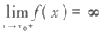的定义为

VG>0,3δ>0,Vx(0<x-x₀<δ):If(x)I>G;

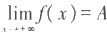 的定义为

Ve>0,3X>0,Vx(x>X):If(x)-Al<e;

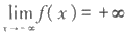的定义为

VG>0,3X>0,Vx(x<-X):f(x)>G.

例3. 1.9 证明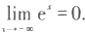

证 对于任意给定的e∈(0,1), 取 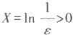,当x<-X 时成立

0<e*<e*=g,

于是得到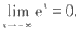

证毕

例3.1.10 证明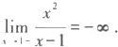

证 对于任意给定的G>0, 要找δ>0,使当-8<x-1<0 时成立

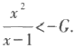

为了适度放大不等式的左边，先加上条件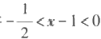,于是 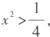,从而 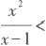

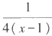令 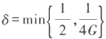,则当- δ<x-1<0 时

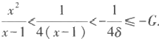

由此证得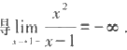

证毕

例3.1.11 容易证明 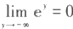, 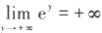.令 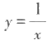,可知函数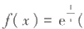如图

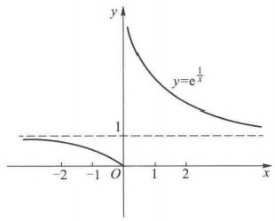3.1.4)在x=0 的左极限存在， 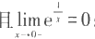;而当x→O+时，函数f(x) 趋于+0,即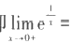 +0.

对于上述扩充了定义的函数极限，可以参 照本节前半部分讨论其函数极限的性质、函数 极限的四则运算以及函数极限与数列极限的关 系，我们不一一作叙述了.请读者自己加以推导， 并注意以下几点说明.

(1)关于函数极限的性质，例如局部保序定

理与夹逼性定理，只当函数极限 A 为有限数、

+0与-0时才是成立的.也就是说，讨论这些定

理，须排除A 是未定号无穷大○的情况.这是因 图3.1.4

为我们无法将○与任意有限数作大小的比较，

而对于定号无穷大+或-0,我们可以认为不等式-0<A<+∞(A 为任意实数)成立.

(2)关于函数极限的四则运算，只要不是待定型，如 ±0,(+0)-(+0),(+0)

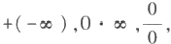等，定理3.1.4总是成立的.如果出现待定型，则需要对具体的函 数极限作具体的讨论.

(3)对于这些不同的函数极限，分别有相应的 Heine 定理，它们的叙述、证明方法 和作用都是类似的.

例3.1.12 讨论极限

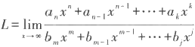

与

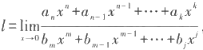

其中a,a,bm,b, 都是非零实数

解 ( 1 )x→ 情形.

当 n=m 时 ，

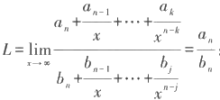

当 n<m 时 ，

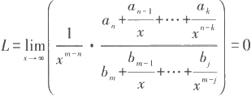

当 n>m 时 ，

§1 函 数 极 限 |I

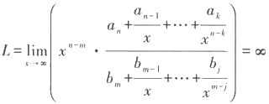

(2)x→0 情形. 当k=j 时 ，

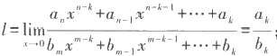

当k>j 时 ，

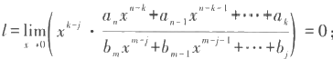

当k<j 时 ，

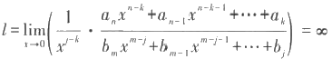

所以

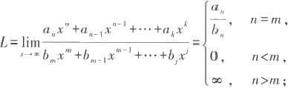

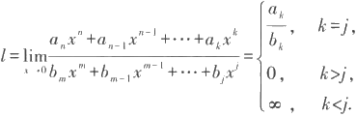

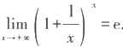例3.1.13 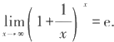

证 先证 首先，对于任意x≥1, 有

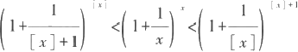

其中[x] 表示x 的整数部分.当x→+∞ 时，不等式左、右两侧表现为两个数列极限

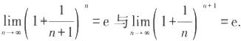

利用函数极限的夹逼性，得到

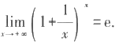

再证 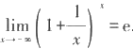.为此令y=-x, 于是当x→- 时 ，y→+ ,从而有



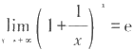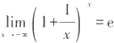

将 与 结合起来，就得到

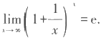

证毕

注 例3.1.13的证明中包含下述结果：

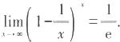

在§2.4中讲述了数列收敛的 Cauchy 收敛原理.对于本节中最后所讨论的各类函 数极限情况，同样也分别有相应的 Cauchy 收敛原理，而在证明中需要用到相应的 Heine 定理，下面仅举一例.

定理3.1.6 函数极限 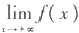存在而且有限的充分必要条件是：对于任意给定 的ε>0,存在X>0, 使得对一切x',x">X, 成立

If(x')-f(x")I<e.

证 先证必要性.设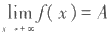,按照定义，Ve>0,3X>0,Vx',x">X:

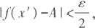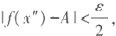

于是

If(x')-f(x")I≤If(x')-Al+If(x")-Al<e.

再证充分性.设Ve>0,3X>0,Vx',x">X:

If(x')-f(x")I<e.

任意选取数列{x,},  ,则对上述X>0,3N,Vn>N:x>X. 于是当m>n>N 时，成立

If(x)-f(xm)I<e.

这说明函数值数列{f(x) 是基本数列，因而必定收敛.根据相应的Heine 定理，可

知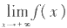存在而且有限.

证毕

请读者写出函数极限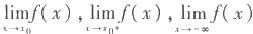存在而且有限的 Cauchy 收敛原 理，并加以证明.

今后，在建立反常积分的收敛性判别法则等方面，函数极限的 Cauchy 收敛原理将 发挥重要的作用.

习 题

1.按函数极限的定义证明：

(1)  (2) 

§1 函数极限 I

(3) 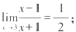 (4) 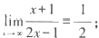

(5) 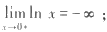 (6) 

(7) 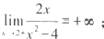 (8) 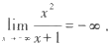

2. 求下列函数极限：

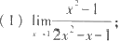 (2) 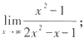

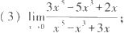 (4) 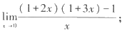

(5) 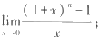 (6) 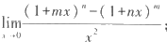

(7) 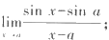 (8) 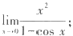

(9) 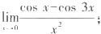 (10) 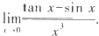

3. 利用夹逼法求极限：

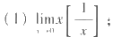 (2) 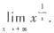

4. 利用夹逼法证明：

(1) 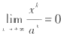 (a>1,k 为任意正整数);

(2) 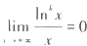 (k 为任意正整数).

5. 讨论单侧极限：

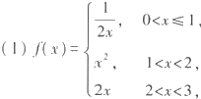 在x=0,1,2 三点；

(2) 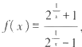 在 x=0 点；

(3)Dirichlet 函数

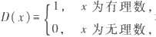在任意点；

(4) 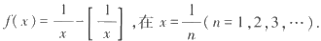

6. 说明下列函数极限的情况：

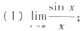 (2) 

(3) 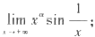 (4) 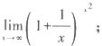

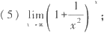 (6) 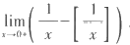

7. 设函数

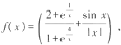

问当x→0时，f(x) 的极限是否存在?

8.设1),证明：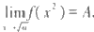

9. (1)设,证明：

(2) ,问是否成立1

10.写出下述命题的“否定命题”的分析表述：

(1)x| 是无穷小量；

(2)|x,| 是正无穷大量；

(3)f(x) 在x。的右极限是A;

(4)f(x) 在x₀ 的左极限是正无穷大量；

(5)当x→- f(x) 的极限是A;

(6)当x→+ ,f(x) 是负无穷大量.

11.证明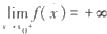的充分必要条件是：对于任意从右方收敛于x₀ 的数列{x(x>x 。), 成立



12.证明的充分必要条件是：对于任意正无穷大量{xI, 成立



13.证明存在而且有限的充分必要条件是：对于任意正无穷大量|x, 相应的函数值数列 f(x 。)| 收敛.

14.分别写出下述函数极限存在而且有限的Cauchy收敛原理，并加以证明：

(1) 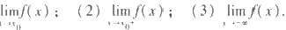

15.设f(x) 在(0,+)上满足函数方程f(2x)=f(x), 且 ,证明 f(x)=A,x∈(0,+∞).

§2 连 续 函 数

连续函数的定义

在本节中，我们讨论函数的连续性.

函数连续与否的概念源于对函数图像的直观分析.例如，函数y=f(x)=x² 的图像 是一条抛物线，图像上各点相互“连接”而不出现“间断”,构成了曲线“连续”的外观. 而符号函数y=sgn x的图像(如图1.2.2)也直观地告诉我们，它的“连续”在x=0 处遭 到破坏，也就是说在这一点出现了“间断”.

用分析的观点来看，函数f(x) 在某点x₀ 处是否具有“连续”特性，就是指当x 在 x。 点附近作微小变化时，f(x) 是否也在f(x₀) 附近作微小变化.借助于已经学过的函数极 限的工具，就是看当自变量x 趋 于x₀(x→x₀) 时，因变量y 是否趋于f(x₀)(y→f(x₀)).

定义 3.2.1 设函数f(x) 在点x。的某个邻域中有定义，并且成立

§2 连续函数 I

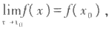

则称函数f(x) 在 点x。连续，而称 x₀ 是函数f(x) 的连续点 .

“函数f(x) 在 点x。连续”可以有以下的符号表述：

Ve>0,3δ>0,Vx(Ix-x₀I<8):If(x)-f(x₀)I<e.

从定义可以看出，“f(x) 在 点x。连续”只是函数极限 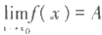 当 A 为f(x₀) 时 的 特殊情况，所以表述中只需将极限值A 换 成f(x₀), 并 去 掉Ix-x₀I>0 的要求 — — 因为 当 x=x₀ 时，显然有If(x)-f(x₀)I<e.

同时可以知道，“连续”反映的是函数f(x) 在 一 点x。邻域中的变化，因而只是局部 性的概念.但它提示我们，可以通过逐点考察的办法，弄清函数f(x) 在 一个区间上的连 续情况 .

开区间(a,b) 的情形比较简单 .

定义3.2.2 若函数f(x) 在 区 间(a,b) 的每一点都连续，则称函数f(x) 在开区间 (a,b) 上连续 .

例3.2. 1 函 数 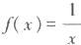在区间(0,1)连续.

证 设 x。是(0,1)中任意一 点.对于任意给定的e>0, 要找δ>0,使得当lx-x₀I<δ 时，有

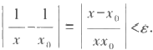

为了将不等式左边放大，加上条件 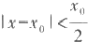,于是 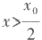,从而

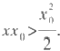

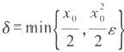取

,当lx-x 。I<δ 时 ，

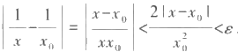

所 以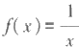在(0,1)连续.

证毕

为了讨论函数在闭区间上的连续性，需要单侧连续的概念：

定义3 .2 .3 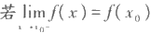,则称函数f(x) 在 x₀ 左 连 续 ；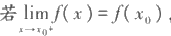 则称函数f(x) 在 x。右连续

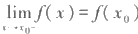)可表述为：Ve>0,3δ>0,Vx(-δ<x-x₀ ≤0):If(x)-f(x₀)I<e;

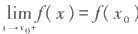)可表述为：Ve>0,38>0,Vx(0≤x-x 。<8):If(x)-f(x 。)l<e

定义3.2.4 若 f(x) 在(a,b) 连续，且在左端点a 右连续，在右端点 b 左连续，则 称函数f(x) 在闭区间[a,b] 上连续 .

I| 第三章 函数极限与连续函数

例3.2.2 f(x)=√x( 1-x) 在闭区间[0,1]上连续.

证 设x。∈(0,1) 是任意一点，令η=min{x₀,1-x 。|>0, 当lx-x 。I<η 时 ，x∈(0, 1),因而



对任意给定的e>0, 取δ=min[n,√x₀(1-x₀)e}, 当 lx-x 。I<δ时，成立

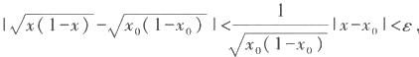

所以f(x)= √x(1-x) 在(0,1)上连续.

现考虑区间的端点，对任意给定的E>0, 取δ=e², 则当0≤x<δ时 ，

If(x)-f(0)I≤√x<e;

而当- δ<x-1≤0 时 ，

If(x)-f(1)I≤√ 1-x<e.

这说明f(x) 在x=0 右连续，在x=1 左连续.

由此得出f(x)=√x(1-x) 在闭区间[0,1]上连续.

证毕

注 上述定义3.2.1至定义3.2.4可统一地表示为如下形式：设函数f(x)定义在 某区间X 上(X 可以是开区间，闭区间或半开半闭区间).如果Vx。∈X 与Vε>0,3δ>

0,Vx∈X(Ix-x₀I<8):If(x)-f(x 。)l<e, 则称函数f(x) 在区间X 上连续.

例3.2.3 f(x)=sin x在(-∞,+∞)上连续.

证 设 x₀ ∈(- 0,+∞) 是任意一点，由于

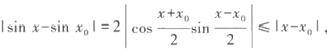

对任意给定的ε>0,取δ=e, 当lx-x₀I<δ 时，成立

lsin x-sin x₀I≤lx-x 。I<e.

所以f(x)=sin x 在(- ,+0)上连续.

证毕

同样可以按定义证明f(x)=cosx 在( - 0,+)上连续 .

例3 .2.4 指数函数f(x)=a³(a>0,a≠1) 在(- ,+0)上连续.

证 首先，对任意一点xo ∈(-,+0), 有

a³-a⁰=a*(a³-1).

所以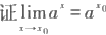就归结为证1

若 t→0+, 则当a>1 时，成立

1<a'≤a/[H,

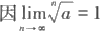,由极限的夹逼性，得到



§2 连续函数II

当 0<a<1, 由极限的除法运算，得到

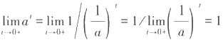

若t→0-, 则令u=-t, 于是

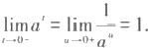

综合起来，得到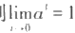,从而有 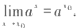

证毕

连续函数的四则运算

根据函数极限的四则运算，对于连续函数，也有下述运算规则：

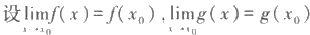,则

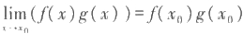(1) 是常数); (2) ;

(3) 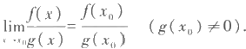

由上述运算法则，设有有限个函数在某区间连续，则它们之间进行有限次加、减、 乘、除四则运算，所得到的函数在该区间除去使分母为零的点后余下的范围连续.

例3.2.5 对于常数函数f(x)=c 与恒等函数g(x)=x, 容易从定义出发证明它们 的连续性，然后由上述的连续函数的四则运算规则，可以得到

(1)任意多项式pa(x)=a x"+a-1x"⁻¹+…+a₁x+a。在 ( - 0 , + ) 上 连 续 ；

(2)任意有理函数 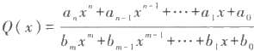在其定义域上连续，即 Q(x) 在 ( - , + 0 ) 去 掉 分 母bmx"+b-Ix"⁻¹+…+b₁x+b 。 的零点(至多m 个点)的范围连续.

例3.2.6 在例3.2.3,我们证明了三角函数sin x 与 cosx 的连续性，由连续函数

的四则运算规则，可知正切函数 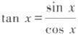,正割函数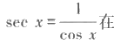其定义域{xlx∈

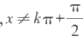,keZ| 上连续；余切函数 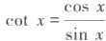,余割函数 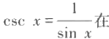其定义域 {xlx∈R,x≠kπ,k∈Z| 上连续.

R

不连续点类型

按照连续性定义，函数f(x)在 点x₀ 连续必须满足：

(1)函数f(x) 在 点x。有定义，即f(x 。) 为有限值；

(2)函数f(x) 在 点x₀ 有左极限，且f(x₀-)=f(x₀);

(3)函数f(x) 在 点x。有右极限，且f(x₀+)=f(x₀).

三者缺一不可.否则，函数f(x) 在点x。不连续，亦称f(x) 在 点x。间断；这时点x。是函数 f(x)的 不连续点，亦称间断点.

II 第三章 函数极限与连续函数

通常将不连续点分成三类.

第一类不连续点：函数f(x) 在 点x。的左、右极限都存在但不相等，即f(x₀+)≠ *f(x₀-).*

例如f(x)=sgn x,x=0是它的第一类不连续点：

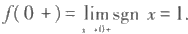

在函数的第一类不连续点处，图像会出现一个跳跃，所以第一类不连续点又称为 跳跃点，而右极限与左极限之差f(x₀+)-f(x₀-) 称为函数f(x) 在 点x₀ 的跃度.例如符号 函数 sgn x 在 x=0 的跃度为2 .

第二类不连续点：函数f(x) 在 点x₀ 的左、右极限中至少有一个不存在.

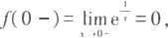例如 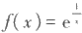,x=0 是它的第二类不连续点(如图3.1.4):

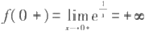

又如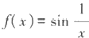,x=0 )也是它的第二类不连续点(如图3.1.3),因为 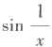在x= 0的左、右极限都不存在

第三类不连续点：函数f(x) 在 点x₀ 的左、右极限都存在而且相等，但不等于f(x₀) 或者f(x) 在 点x。无定义.

例如 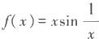,它在x=0 没有定义，但在x=0 的左、右极限都等于0,所以x= 0是它的第三类不连续点.通过重新定义

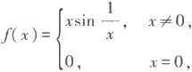

则f(x) 就是(-∞,+∞)上的连续函数.

在函数的第三类不连续点，可以通过重新定义在该点的函数值，使之成为函数的 连续点，因此第三类不连续点又称为可去不连续点或可去间断点.

例3.2.7 设 Riemann 函 数R(x) 定义如下：

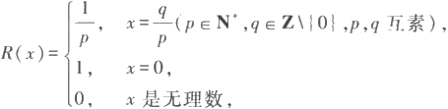

其中定义R(0)=1 是因为x=0 可写成 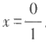,同时也保证了R(x) 的周期性.

证明：R(x) 在任意点x₀ 的极限存在，且极限值为0.换言之，一切无理点是R(x) 的 连续点，而一切有理点是R(x) 的第三类不连续点.

证 R(x) 是以1为周期的周期函数，所以只要讨论区间[0,1]上的函数性质.

在[0,1]上，分母为1的有理点只有两个： 和 ;分母为2的有理点只有一个：

;分母为3的有理点只有两个 和 ;分母为4的有理点只有两个 和 ;分母为

5的有理点只有四个：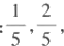和

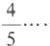…总之，对任意正整数 k, 在[0,1]上分母不超过

k 的有理点个数是有限的.

设 x∈[0,1] 是任意一点，对任意给定的ε>0,设 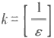 ,因为在[0,1]上分母不 超过 k的有理点个数有限，设它们为r,r₂,…,r. 令

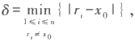

显然δ>0.当x∈[0,1] 且0< 1x-x₀I<δ 时，若x 是无理数，则R(x)=0; 若 x 是有理数，其

分母必大于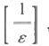,于是 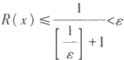,因此成立

IR(x)-0l<e.

此即说明R(x) 在x。的极限为0(x₀=0 时是指右极限，x₀=1 时是指左极限).根据R(x) 的周期性，对一切x。∈(-0,+0) 成 立

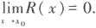

证毕

例3.2.8 区间(a,b) 上单调函数的不连续点必为第一类不连续点.

证 不妨设f(x) 在(a,b) 单调增加.

设x₀ ∈(a,b) 是任意一点.显然集合{f(x)lx∈(a,xo) 有上界，由“确界存在定

理”,必定存在上确界，记它为α:

α=suplf(x)lx∈(a,xo)}.

对一切x∈(a,xo), 成 立f(x)≤α; 而对任意给定的 e>0, 必 存 在x'∈(a,x 。), 使 得

f(x')>α-e. 取δ=x₀-x'>0, 则当- δ<x-x₀<0 时，有x'<x<x₀, 于是成立

-e<f(x')-α≤f(x)-α≤0,

这就说明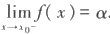.同理可证 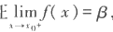,其中

β=inf[f(x)lx∈(x 。,b)}.

证毕

由例3.2.8可知，单调函数在任意点的左、右极限都存在.换言之，单调函数的不连 续点必定是跳跃点.

反函数连续性定理

在第一章§2中，我们曾指出，当f:X→Y 是单射，即对任意y∈R,CY, 它的逆像 x∈X惟一，则存在f 的逆映射f¹:R→X. 对于函数来说，与之相对应的就是反函数

定理3.2.1(反函数存在性定理) 若函数y=f(x),x∈D, 是严格单调增加(减少) 的，则存在它的反函数x=f⁻(y),y∈R,, 并且f'(y) 也是严格单调增加(减少)的.

证 不妨设y=f(x),x∈D, 严格单调增加.对任意两点x',x"∈D,及它们相应的函 数值y'=f(x'),y"=f(x"), 由f(x) 严格单调增加，可知x'<x"→y'<y". 显然它保证了逆像

的惟一性，所以存在反函数x=f'(y),y∈R,.

设y₁,y₂∈R,y₁<y₂, 它们的逆像相应为x₁=f⁻'(y₁),x₂=f(y₂). 则 x₁,x₂ 的大小只

有三种可能：(1)x₁>x₂,(2)x₁=x₂,(3)x₁<x₂ . 但 x₁>x₂ 违 背f 的严格单调增加性，x₁=

x₂违 背f 具有像的惟一性，于是必然有x₁<x₂, 这表明f⁻'(y) 也是严格单调增加的.

证毕

定理3.2.2(反函数连续性定理) 设函数y=f(x) 在闭区间[a,b] 上连续且严格 单调增加，f(a)=α,f(b)=β, 则它的反函数x=f⁻(y) 在[α,β]连续且严格单调增加.

证 首先，我们利用例3.2.8的结论，证明

f([a,b])=[α,β],

即f 的值域(也就是f¹ 的定义域)是[α,β].

显然α,β∈f([a,b]). 设γ∈(α,β)是任意一点，记

S={xlx∈[a,b],f(x)<γ},

则集合S 非空且有上界，由确界存在定理，S 必有上确界，记x₀=sup S,则x。∈(a,b).

根据f(x) 的严格单调增加性，当x<x₀ 时 ，f(x)<y; 当 x>x₀ 时 ，f(x)>y. 于是由例 3.2.8,得到

f(x₀-)≤y≤f(x₀+).

由f(x) 在 点x。的连续性，得到f(x₀)=f(x₀+)=f(x₀-)=y. 这就说明f(x) 的值域是闭区 间[α,β].

根据定理3.2.1,在[α,β]上必定存在f 的反函数x=f-(y), 且f'(y) 也是严格单 调增加函数.

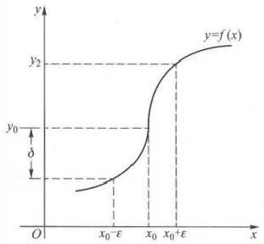现在只需要证明反函数x=f-'(y) 在[α,β]上的连续性(如图3.2.1).

设y。∈(α,β), 相应地有f⁻(y 。)=x₀∈(a,

b). 对于任意给定的e>0, 要找出δ>0,使当Iy- y₀I<δ 时，成立

If⁻'(y)-f'(y 。)I=If⁻(y)-x 。I<e, 即

x₀-e<f⁻'(y)<x₀+e.

令y₁=f(x₀-e),y₂=f(x₀+e), 取δ=min{y₀-y₁,v₁

y₂-y 。I>0, 显然当ly-y 。I<δ 时，成立 If⁻(y)-f⁻'(y₀)I<e.

如果y 。=α, 则只要证明右连续性；如果y 。=β,则 只要证明左连续性，请读者自己给出证明.

图3.2.1

证毕

例3.2.9 由例3.2.3,例3.2.6与定理3.2.2,可知下述反三角函数在它们的定

义域连续：

y=arcsin

x,x ∈[-1,1],

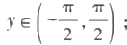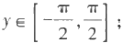

y=arccosx,x∈[-1,1],y∈[0,π];

y=arctan x,x ∈(-∞,+0),

y=arccot x,x ∈(-0,+∞),y∈(0,π).

由例3 . 2 . 4与定理3 . 2 . 2,可知指数函数 y=a³ 的 反 函 数 y=log 。x(a>

0,a≠1) 在(0,+∞)连续.

复合函数的连续性

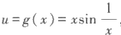设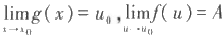,对于复合函数fog(x), 我们不能得出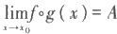 结论.容易举出它的反例，如：

的

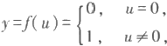

显然有

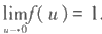

但是复合函数fog(x) 在 x=0 没有极限(请读者自己证明).

但是当f 与g 都是连续函数时，则上述的结论是成立的.

定理3.2.3 若u=g(x) 在 点x₀ 连续，g(x₀)=uo, 又 y=f(u) 在 点u。连续，则复合函 数y=fog(x) 在点x。连续.

证 对于任意给定的e>0, 由 于 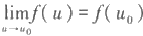,所以存在η>0,当lu-u 。I<η 时 ， 成立

If(u)-f(u₀)I<e.

对上面这个η>0,由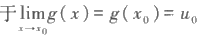,所以存在δ>0,当lx-x₀ I<δ时，成立

lg(x)-u 。I<η .

由此得出，当Ix-x₀I<δ 时 ，

*Ifog(x)-fog(x₀)I=Ifog(x)-f(u₀)I<e,*

即

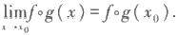

证毕

例3.2.10 双曲正弦函数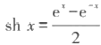~~与~~双曲余弦函数 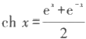是实际问题中 经常遇到的两个初等函数，因为它们可以看成是由连续函数

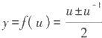,D,=(-0,0)U(0,+m),

与

u=g(x)=e,D=(-0,+0),R =(0,+∞),

复合而成，所以它们在(- ,+0)连续 .

例3.2.11 对于任意实数α,幂函数f(x)=x “在(0,+∞)连续

解 事实上，幂函数f(x)=x" 是由

f(x)=x"=ea*,x∈(0,+0)

定义的，即它是由y=e",u∈(-0,+∞) 与 u=αln x,x ∈(0,+ )复合而成.根据定理

3.2.3,f(x)=x “在(0,+0)连续.

注 对于具体给定的实数α,f(x)=x “的定义域可以扩大.例如当α是正整数n 时， f(x)=x" 的定义域是(- ,+∞);当α是负整数-n 时 ，f(x)=x" 的定义域是(-∞,0)U

(0,+ );当α是正有理数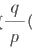(既约分数),若p 是奇数，则定义域是(-,+0),若p 是 偶数，则定义域是[0,+0]……总的来说，幂函数f(x)=x" 在其定义域连续.

由上面的讨论，我们不仅论证了常数函数、幂函数、指数函数、对数函数、三角函 数、反三角函数这6类基本初等函数在它们的定义域上的连续性，还进一步得到，从这 些基本初等函数出发，经过有限次四则运算及复合运算所产生的函数即初等函数，在 它们各自的定义区间上也是连续的.概括起来就是

定理3.2.4 一切初等函数在其定义区间上连续。

在函数极限的计算中，经常需要用到函数的连续性.

例3.2.12 计算极限]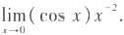

解 利用对数恒等式，有(cos x)x⁻²=e",其中

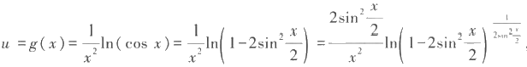

由例3.1.4,例3.1.12和对数函数的连续性，

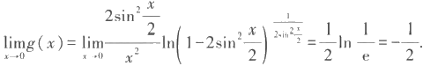

再由指数函数e“的连续性，得到

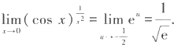

例3.2.13 放射性物质的质量变化规律.

设时刻t=0 时有质量为m 的某种放射性物质，它的瞬时放射速率与该时刻放射性 物质的质量成正比，比例系数为k.求时刻 t 时该放射性物质的质量 m(1).

解 随着时间从0变到t,放射性物质的质量在连续不断地减少，而放射速率也随 之连续地减小.为了便于进行计算，我们采用下述处理方法：

将时间区间(0,t) 平均分成 n 个小区间

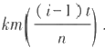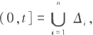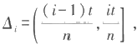

并在每个小区间△上，将放射速率近似地取为常数 在时间段△₁上，因放射速率近似为 km, 于是

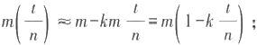

在时间段△₂上，因放射速率近似为 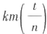 ,于是

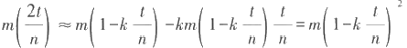

§2 连续函数 I

… … 继续不断地做下去，可得到m(t) 的 近 似 值

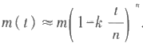

很自然可以认为，分割的区间数n 越大，近似值就越接近 m(t) 的 精 确 值 . 于 是

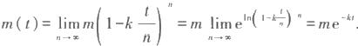

例 3 . 2 . 1 3 说 明 放 射 性 物 质 的 质 量 函 数 是 时 间 t 的 指 数 函 数 . 自 然 界 中 这 类 函 数 关 系 是 很 普 遍 的 ， 例 如 一 类 物 种 在 不 考 虑 种 种 灾 难 性 因 素 的 前 提 下 ， 它 的 数 量 函 数 也 是 时 间t 的指数函数 . 需要指出，例题中采用的方法反映了“微积分”的基本思想，关于它 的严格性，我们在学习了积分学后就能有充分的认识 .

习 题

1. 按定义证明下列函数在其定义域连续：

(1)y=√x;

(2)

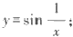

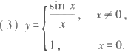

2. 确定下列函数的连续范围：

(1)y=tan x+cse x; (2) 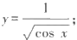

(3) 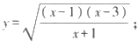 (4)y=[x]In(1+x);

(5) 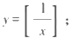 (6)y=sgn(sin x).

3. 若 f(x) 在 点x。连续，证明f²(x) 与 If(x)l 在 点x。也连续.反之，若f²(x) 或 If(x)1 在 点x。连续，能否 断 言f(x) 在 点x₀ 连续?

4. 若f(x) 在 点x。连 续 ，g(x) 在 点x₀ 不连续，能否断言f(x)·g(x) 在 点x。不连续?又若f(x) 与g(x) 在 点x。都不连续，则上面的断言是否成立?

5. 若f,g 在 [a,b] 上连续，则maxlf,gl 与 min|ʃf,g| 在 [a,b] 上连续，其中 max{f,gl=max{f(x),g(x)|,x ∈[a,b];min|f,gl=min|f(x),g(x)},x∈[a,b].

6. 若对任意δ>0,f 在[a+8,b-8] 上连续，能否得出

(1)f 在(a,b) 上连续?

(2)f 在[a,b] 上连续?

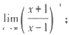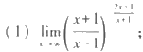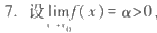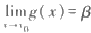,证明：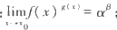;并求下列极限：

(2)

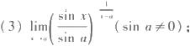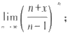

(4)

第三章 函数极限与连续函数

(5) 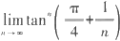

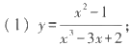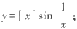8. 指出下列函数的不连续点，并确定其不连续的类型：

(2)

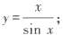

(3)

(4)y=[2x]-2[x];

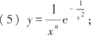

(6)y=xln"Lxl;

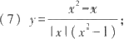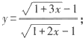

(8)

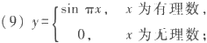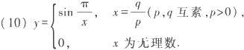

9.设f(x) 在(0,+∞)上连续，且满足f(x²)=f(x),x∈(0,+0), 证明f(x) 在(0,+0)上为常数函数.

§3 无穷小量与无穷大量的阶

无穷小量的比较

与数列极限类似，在函数极限中同样也有无穷小量与无穷大量的概念，这里先讨 论无穷小量.

定义3.3.1 若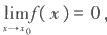,则称当x→x。时f(x)是无穷小量.

就是说，无穷小量是以零为极限的变量.这里的极限过程x→x。可以扩充到x→ xo+、x₀-、 、+0、-o 等情况.

设 u(x),v(x) 是两个变量，当x→x₀ 时，它们都是无穷小量.为了比较两者趋于零的

速度快慢，我们讨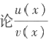的极限情况：

(1) 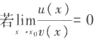,则表示当x→x₀ 时 ，u(x) 趋于零的速度比v(x) 快.我们称当x→

x₀ 时 ，u(x) 关 于v(x) 是高阶无穷小量(或 v(x) 关 于u(x) 是低阶无穷小量),记为

u(x)=o(v(x)) (x→x₀).

例如

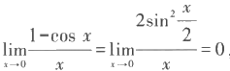

可表示为

1-cosx=o(x) (x→0).

又如

§3 无穷小量与无穷大量的阶

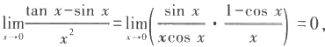

可表示为

tan x-sin x=o(x²) (x→0).

(2)若存在A>0, 当 x 在x₀ 的某个去心邻域中，成立

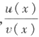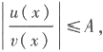

则称当x→x。时， 是有界量，记为

u(x)=0(v(x)) (x→x₀).

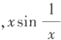

例如当 x→0 时

与 x 都是无穷小量，且

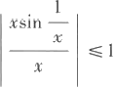

,从而有表示式

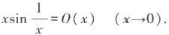

若又存在a>0, 当 x 在x。的某个去心邻域中，成立

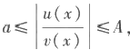

则称当x→x₀时 ，u(x)与 v(x) 是同阶无穷小量.

显然，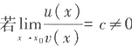),则u(x) 与 v(x) 必是同阶无穷小量.

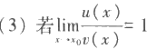,称当x→x₀时 ，u(x) 与 v(x) 是等价无穷小量，记为

u(x)~v(x) (x→x₀).

上式也可写成

u(x)=v(x)+o(v(x)) (x→x₀),

它表示当x→x₀ 时 ，u(x) 与 v(x) 并不一定相等，两者相差一个关于v(x) 的高阶无穷 小量.

例如 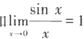可表示为

sin x~x(x→0) 或 者 sin x=x+o(x) (x→0);

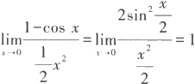

可表示为

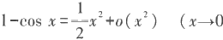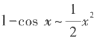

(x→0) 或 者 );

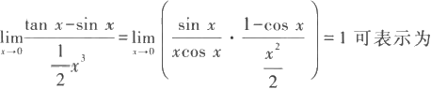

IⅡ 第三章 函数极限与连续函数

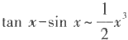(x→0) 或 者 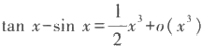 (x→0).

需要注意的是，记号“o”"0" 和“~”都是相对于一定的极限过程的， 一般来说，在 使用时应附上记号“(x→x 。)”, 以说明相应的极限过程.只有在意义明确，不会发生误 解的前提下才能省略.

从上面例子可以看出，我们往往选取v(x)=(x-x₀)* 作为与u(x) 进行比较的无穷

小量(如果极限过程是x→ ○, 则选取 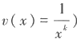,这样便于得出u(x) 作为无穷小量的 确切阶数.例如由 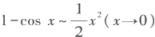可知当x→0 时，1-cos x 是二阶无穷小量；由

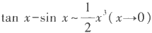可知当x→0 时 ，tan x-sinx 是三阶无穷小量. 我们常用

u(x)=o(1) (x→x₀)

表示当x→x₀ 时 ，u(x) 是无穷小量；用

u(x)=0(1) (x→x₀)

表示当x→x₀ 时 ，u(x) 是有界量.

例如当x→0+ 时，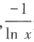~~是~~无穷小量，但它关于无穷小量x"(α 为任意小的正数)总是 低阶无穷小量(见下面的例3.3.1),所以它只能表示为

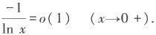

又如当x→0 时，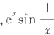是有界量，所以可表示为

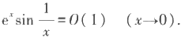

无穷大量的比较

定义3.3.2 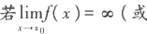±∞),则称当x→x₀ 时 ，f(x)是无穷大量(或正、负 无穷大量).

定义中的极限过程同样可以扩充到x→x₀+ 、x₀- 、 、+0、- 等 情 况

设 u(x),v(x) 是两个变量，当x→x。时它们都是无穷大量，为了比较两者趋于无穷

大的速度，同样我们讨计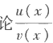的极限情况：

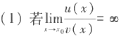,则表示当x→x₀ 时 ，u(x) 趋于无穷大的速度比v(x) 快.我们称

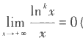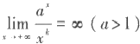之为当x→x。时 ，u(x) 关 于v(x)是高阶无穷大量( 或v(x)关于u(x)是低阶无穷大量).

由于对任意正整数k, 有 和 (见§1习题4),所以当

x→+∞ 时 ，a⁴(a>1) 关 于x*是高阶无穷大量，In“x 关 于x 是低阶无穷大量.

(2)若存在A>0, 当 x 在x₀ 的某个去心邻域中，成立

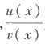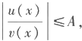

是有界量，记为

则称当x→x。时

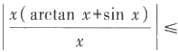u(x)=0(v(x)) (x→x 。).

时 ，x(arctan x+sin x)与 x 都是无穷大量，且

例如当x→+ 3,从而有表示式

x(arctan x+sinx)=0(x) (x→+0). 若又存在a>0, 当 x 在 x₀ 的某个去心邻域中，成立

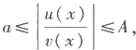

则称当x→x。时 ，u(x) 与 v(x) 是同阶无穷大量.

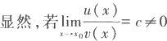,则 u(x) 与 v(x) 必是同阶无穷大量.

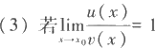,称当x→x₀时 ，u(x) 与 v(x) 是等价无穷大量，记为 u(x)~v(x)(x→x 。).

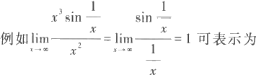

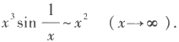

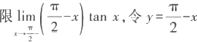对于极

|

,得到

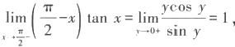

此即可表示为

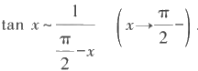

需注意的是，在进行无穷大量阶的比较时，习惯上不使用记号“o”, 但仍使用记号 *"0"和“~”.*

例3.3.1 证明：当x→0+ 时，对任意的正整数k,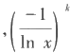关于x 是低阶无穷小量 证 令 y=-In x,则 当x→0+ 时 ，y→+∞, 于是

|I 第三章 函数极限与连续函数

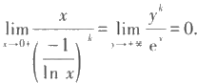

证毕

例3.3.2 证明：当x→0+ 时，对任意的正整数 k, 关于x“是高阶无穷小量.

证 令 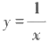,则当x→0+ 时 ，y→+∞, 于是

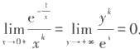

证毕

等 价 量

所谓等价量，就是指等价无穷小量或等价无穷大量.在极限计算中，等价量起着举 足轻重的作用.下面我们通过例题，导出一些基本的等价量，并讨论它们在计算极限时 的应用.

例3.3.3 证明：In(1+x)~x (x→0).

证 在§3 . 1中证明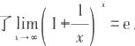,此式等价于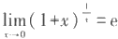.利用对数函数的 连续性，得到

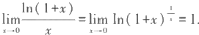

证毕

例3.3.4 证明：e*-1~x(x→0).

证 令y=e⁴-1, 则 当x→0 时 ，y→0, 且x=In(1+y), 于是

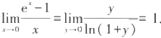

证毕

例3.3.5 证明：(1+x)“-1~αx (x→0).

证 令(1+x)“-1=y, 则 当x→0 时 ，y→0. 于是



证毕

这三个等价关系连同已经知道的 sin x~x(x→0),是计算极限时最常用的关系式. 例3.3.6 设 u(x)=√x+√x.

当x→+ 时 ，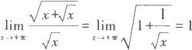,所以有 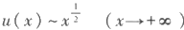;

当x→0+ 时，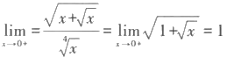,所以有 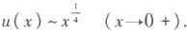

§3 无穷小量与无穷大量的阶

例3.3.7 设v(x)=2x³+3x⁵ .

当x→0 时 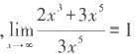,所以有v(x)~3x⁵(x→);

当x→0 时，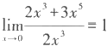,所以有v(x)~2x³(x→0).

考察例3.3.6中的变量u²(x) 和例3.3.7中的变量v(x), 可以得出这样一个结论： 设一个变量是由几个相互不同阶的成分相加而成的，则当它是无穷大量时，它与阶数 最高的那个无穷大量成分等价；当它是无穷小量时，它与阶数最低的那个无穷小量成 分等价.

下面的定理告诉我们，在计算具体的函数极限时，可以用等价的无穷小量(或无穷 大量)作代换.这往往会给计算带来很大的方便.

定理3.3.1 设 u(x),v(x) 和 w(x) 在 x₀ 的某个去心邻域U 上有定义，且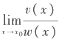 =1 ( 即v(x)~w(x)(x→x 。)), 那么

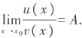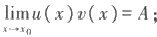(1)当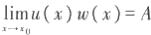 时，

(2)当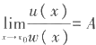 时，

定理的证明可以由极限的四则运算法则直接得到.定理中的极限过程x→x。可以相应 地改变为x→x₀+、x₀一、0、+∞、-等情况.

例3.3.8 应用定理3.3.1得

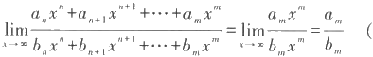am,bm≠0); 及

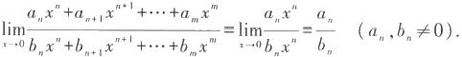

例3.3.9 计算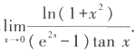

解 由于 tan x~x,e²*-1~2x,In(1+x²)~x²(x→0),由定理3.3.1得

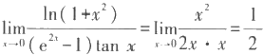

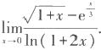例3.3.10 计算]

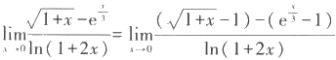

解

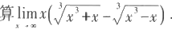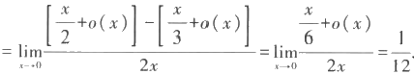

例3.3.11 计

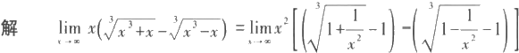

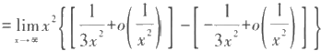

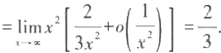

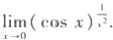例3.3.12 计算]

解 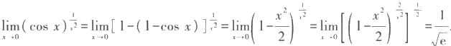

上例即例3.2.12,读者可以发现，利用等价关系 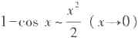,问题就变得 简单多了.

必须注意的是，当计算中出现无穷小量(或无穷大量)相加或相减时(见例3.3.10与

例3.3.11),就不能不加考虑便用等价量直接进行代换.例如，在求极限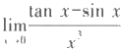时， 若贸然用 tan x~x(x→0)与sin x~x(x→0)进行代换，就会得到

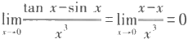

的错误结论——我们已经知道1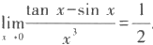

事实上，虽然当x→0 时 ，tan x与 sinx 分别等价于x, 但这是省略了关于x 的高阶 无穷小量部分后得到的等价关系，所以tan x-sin x 并不等于0,而是等价于x 的高阶无

穷小量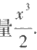对这一问题，如果我们用tan x=x+o(x)和 sin x=x+o(x)进行代换，则得到

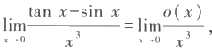

虽然不能据此判断极限是否存在，但至少可以避免出现上述错误.这也就是我们在例 3.3.10和例3.3.11的计算中保留高阶无穷小量的缘故.

再比如，在求 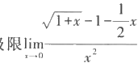时，也不能直接用x→0 时的等价关系 √ 1+x- 1~

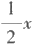代入，事实上，

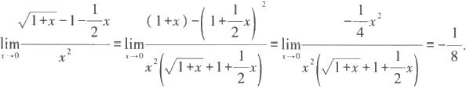

(学了微分学后，可知本题要用等价无穷小量 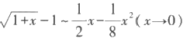来作代换.)

§4 闭区间上的连续函数 I

习 题

1. 确定a 与α,使下列各无穷小量或无穷大量等价于(~)ax":

(1)u(x)=x⁵-3x⁴+2x³(x→0,x→∞);

(2) 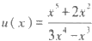 (x→0,x→ );

(3)u(x)=√x³+Vx²(x→0+,x→+∞);

(4)u(x)=√x+√x+/x(x→O+,x→+∞);

(5)u(x)=√ 1+3x-√ 1+2x(x→0,x→+∞);

(6)u(x)=√x²+1-x(x→+0);

(7)u(x)=√x¹+x-x²(x→0+);

(8)u(x)=√ 1+x/x-e²(x→0+);

(9)u(x)=In cos x-arctan x²(x→0);

(10)u(x)=√ 1+tan x-√ 1-sinx(x→0).

2 . (1)当x→+∞ 时，下列变量都是无穷大量，将它们从低阶到高阶进行排列，并说明理由.

a²(a>1),x²,x"(α>0),In⁴x(k>0),[x]!;

( 2 ) 当x→0+时，下列变量都是无穷小量，将它们从高阶到低阶进行排列，并说明理由

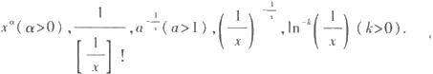

3. 计算下列极限：

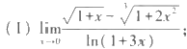 (2)

(3) 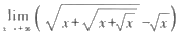 ; (4)

(5) 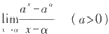 ; (6)

(7) 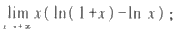 (8)

(9) 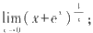 (10)

(11) r>0); ( 12)

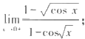



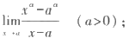

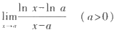

;

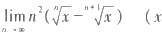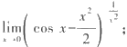

>0).

§4 闭区间上的连续函数

闭区间上的连续函数具有 一 些重要的性质，这些性质是开区间上的连续函数不 一

|■第三章 函数极限与连续函数

定具有的.它们在今后的学习中有重要的应用.

有界性定理

定理3.4.1 若函数f(x)在闭区间[a,b] 上连续，则它在[a,b]上有界.

证 用反证法.

若f(x) 在[a,b] 上无界，将[a,b] 等分为两个小区间 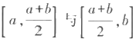,则f(x) 至少在其中之一上无界，把它记为[a₁,b,]; 再将闭区间[a₁,b,] 等分为两个小区间

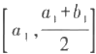与 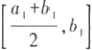 ,同样f(x) 至少在其中之一上无界，把它记为[a₂,b₂] … … 这 样的步骤一直做下去，便得到一个闭区间套{[a,b,]l,f(x) 在其中任何一个闭区间 [a,b.] 上都是无界的.

根据闭区间套定理，存在惟一的实数ξ属于所有的闭区间[a,b,], 并且



因为ξ∈[a,b], 而f(x)在点ξ连续，由定理3.1.2的推论3,存在δ>0,M>0, 对于一切 x∈0(ξ,8)n[a,b], 成立

If(x)I≤M.

由于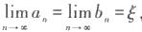,我们又可知道对于充分大的n,

[a,b 。]c0(ξ,8)n[a,b],

于是得到f(x)在这些闭区间[a,b.](n 充分大)上有界的结论，从而产生矛盾.

这说明所作的假设不能成立，即函数f(x) 在[a,b] 上必定有界.

证毕

开区间上的连续函数就不一定是有界的.例如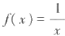在开区间(0,1)上连续，但 显然是无界的.

最值定理

定理3.4.2 若函数f(x)在闭区间[a,b] 上连续，则它在[a,b] 上必能取到最大值 与最小值，即存在ξ和η∈[a,b], 对于一切x∈[a,b] 成立

f(ξ)≤f(x)≤f(η).

证 由上述定理3.4.1,集合

R,={f(x)Ix∈[a,b]}

是一个有界数集，所以必有上确界与下确界，记

α=inf R,,β=sup R.

现在证明存在ξ∈[a,b], 使得f(ξ)=α .

按照下确界的定义，一方面对一切x∈[a,b], 成立f(x)≥α; 另一方面对任意给定

的e>0, 存在x∈[a,b], 使得f(x)<α+e.于是取 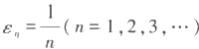),相应地得到一 个数列{x,xn∈[a,b], 并且满足

§4 闭区间上的连续函数 (I

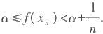

因为{x| 是有界数列，应用Bolzano-Weierstrass定理，存在收敛子列{x:

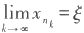,且ξe[a,b].

考虑不等式

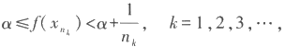

令k→ ○, 由极限的夹逼性与f(x) 在点ξ的连续性，得到

*f(ξ)=α.*

这说明f(x) 在[a,b] 上取到最小值α,即α=min R.

同样可以证明存在η∈[a,b], 使得f(η)=β=max R,.

证毕

同样，开区间上的连续函数即使有界，也不一定能取到它的最大(小)值.例如， f(x)=x 在(0,1)连续而且有界，因而有上、下确界

α=inflf(x)lx∈(0,1)}=0 和β=suplf(x)lx∈(0,1)}=1,

但是，f(x) 在区间(0,1)上取不到α=0与β=1.

零点存在定理

定理3.4.3 若函数f(x)在闭区间[a,b]连续，且f(a) ·f(b)<0, 则一定存在ξ∈ (a,b), 使f(ξ)=0.

证 不失一般性，设f(a)<0,f(b)>0, 定义集合 V:

V={xlf(x)<0,x∈[a,b]|.

显然，集合 V有界，非空，所以必有上确界.令

ξ=sup V,

现证ξe(a,b), 且f(ξ)=0.

由f(x)的连续性及f(a)<0,38₁>0,Vx∈[a,a+8₁]:f(x)<0; 再由f(b)>0,3δ₂>

0,Vx∈(b-δ₂,b):f(x)>0. 于是可知

a+8₁≤ξ≤b-δ₂,

即ξ∈(a,b).

取 x∈V(n=1,2,…),x→ξ(n→), 因f(x)<0, 可以得到

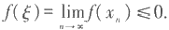

若f(ξ)<0, 由 f(x) 在点ξ的连续性，3δ>0,Vx∈0(ξ,8):

f(x)<0,

这就与ξ=sup V产生矛盾.于是必然有

f(ξ)=0.

证毕

例3.4.1 讨论多项式p(x)=2x³-3x²-3x+2 零点(亦称为方程f(x)=0 的“根”) 的位置.

解 通过简单的计算，可以得到

|  |  |  |  |  |
| --- | --- | --- | --- | --- |
| x | -2 | 0 | 1 | 3 |
| p(x) | -20 | 2 | -2 | 20 |

由此得知p(x) 的三个零点(或根)分别落在区间(-2,0),(0,1)与(1,3)内.事实

上 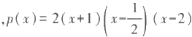,它的三个零点为x₁=-1 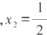,x₃=2.

例3.4.2 设函数f(x) 在闭区间[a,b] 上连续，且f([a,b])C[a,b], 则存在ξ∈

[a,b], 使f(ξ )=ξ . (这样的ξ称为 f(x) 的一个不动点.)

证 设g(x)=f(x)-x, 则 g(x) 在[a,b] 上连续，由f([a,b])C[a,b], 可知g(a)

≥0,g(b)≤0.

若g(a)=0, 则有ξ=a;若 g(b)=0, 则有ξ=b;若g(a)>0,g(b)<0, 则由定理

3.4.3,必存在ξ∈(a,b), 使得g(ξ)=0, 即f(ξ)=ξ

证毕

本例中闭区间[a,b] 不能改为开区间.例如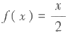在开区间(0,1)上连续，且 f((0,1))C(0,1), 但f(x) 在开区间(0,1)中没有不动点.

中间值定理

定理3.4.4 若函数f(x) 在闭区间[a,b] 上连续，则它一定能取到最大值 M=

max{f(x)lx∈[a,b]} 和最小值 m=min{f(x)Ix∈[a,b]| 之间的任何一个值.

证 由最值定理，存在ξ,η∈[a ,b],使得

*f(ξ)=m,f(η)=M.*

不妨设ξ<η,对任何一个中间值C,m<C<M, 考察辅助函数

φ(x)=f(x)-C.

因为φ(x) 在闭区间[ξ,η]上连续，φ(ξ)=f(ξ)-C<0,φ(η)=f(η)-C>0, 由零点存在定 理，必有ζ=(ξ,η),使得

φ(ζ)=0,即f(ζ)=C.

证毕

推论 若函数f(x)在闭区间[a,b] 连续，m 是最小值，M 是最大值，则f(x)的值域 是闭区间

*R,=[m,M].*

在定理3.2.2中，我们利用确界存在定理证明了在[a,b] 上严格单调增加的连续 函数的值域是闭区间[f(a),f(b)],显然这一结论包含在上述定理与推论中.

一 致连续概念

在第二节中，我们已经指出，函数f(x) 在某个区间X 上连续，是指f(x) 在区间X 上的每一点连续(对区间端点是指左连续与右连续).而f(x) 在一 点x。∈X 的连续性， 可以表述为

Ve>0,3δ>0,Vx∈X(lx-x₀I<8):If(x)-f(x₀)I<e.

§4 闭 区 间 上 的 连 续 函 数 |

需要强调的是，这里的δ>0与两个因素有关：它既依赖于e, 同时也依赖于所讨论 的点x₀. 也就是说，8应表述为δ=δ(x₀,e).

这样就产生一个问题：对任意给定的e>0, 能否找到一个只与ε有关，而对区间X 上一切点都适用的δ=δ(ε)>0?也就是说，对区间X 上任意两点x',x", 只要满足Ix'- x"I<8(e), 就能保证不等式If(x')-f(x")I<e 成立?

这一问题的答案是不一定的，它不仅与所讨论的函数f(x) 有关，也与所讨论的区 间X 有关.如果对给定的点x₀ ∈X 与给定的e>0, 将所允许的 δ(x₀,e) 的最大值(或上确 界)记为δ*(x₀,e), 则显然，上述统一的δ=δ(e)>0 的存在性等价于对于区间X 上的 一切点xo,δ*(x 。,e) 有非零下确界.但实际上，对δ*(x₀,e) 在区间X 上取下确界，得到

的结果有可能 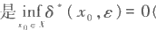(见例3.4.4).

下面我们就这一关于函数在某区间上整体性质的问题作严格的叙述.下文中提到 的区间X 表示任意一种有限或无限的区间，如闭区间[a,b], 开区间(a,b) 、(a,+∞)、

(-0,b) 、(-0,+∞), 半开半闭区间(a,b) 、(a,b] 、[-0,b] 、[a,+0) 等.

定义3.4.1 设函数f(x)在区间 X 上定义，若对于任意给定的ε>0,存在δ>0,只 要x',x"∈X 满足Ix'-x"I<8, 就成立If(x')-f(x")I<e, 则称函数f(x) 在区间 X 上一致

连续.

在上面定义中，若固定x"=x。∈X,就得到f(x) 在 点x。的连续性. 由于x。可以是X 中的任意一点，于是得到

f(x) 在区间X 上一致连续 →f(x) 在区间X 上连续.

至于反向的命题，就不一定成立.下面先看几个例子.

例3.4.3 f(x)=sin x在( - ,+0)上连续，且一致连续.

证 由不等式

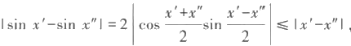

对于任意给定的e>0, 取δ=ε,则对于任意两点x',x"∈(-0,+0), 只 要lx'-x"I<8, 就

一定成立

Isin x'-sin x"I≤lx'-x"I<8=e.

由定义，sin x 在(-∞,+∞)上是一致连续的.

证毕

例3.4.4 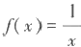在(0,1)上连续，但非一致连续.

证 对于任意给定的e,0<e<1, 我们通过精确地解出δ(x₀,8), 来说明不存在适用 于整个区间(0,1)的δ(e)>0.

对任意x,xo∈(0,1), 关系式 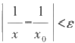即为

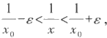

它等价于

I 第三章 函数极限与连续函数

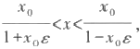

即

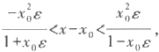

由此得到

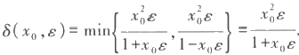

显然，这就是δ(x₀,e).

但是当x₀→0 时，有δ (x₀,ε)→0, 换言之，不存在对区间(0,1)中一切点都适用的

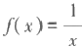δ(e)>0, 因此. 在(0,1)上非一致连续.

证毕

需要指出，对于大部分函数，要精确解出δ (x₀,e) 往往非常困难，因而这种方法 对于判断某一函数在某一区间上是否一致连续是不实用的.下面给出的定理则为判断 非一致连续性提供了很便利的方法.

定理3.4.5 设函数f(x)在区间X 上定义，则f(x) 在 X 上一致连续的充分必要条 件是：对任何点列{x'}(x'∈X) 和 {x"}(x"∈X), 只要满足 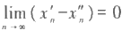,就成



证 必要性：

函数f(x) 在X 上的一致连续性可表述为

Ve>0,3δ>0,Vx',x"∈X(Ix'-x"I<8):If(x')-f(x")I<e.

对上述的δ>0,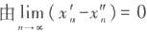,可知3N,Vn>N:lx'-x"I<δ, 从而得到 If(x′)-f(x")I<e,

这就证明丁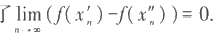

充分性：采用反证法.函数f(x) 在 X上的非一致连续性可表述为

3e₀>0,Vδ>0,3x',x"∈X(Ix'-x"I<δ):If(x')-f(x")I≥Eo.

取 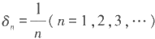,于是存在x′,x"∈ X, 满足

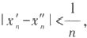 If(x′)-f(x")I≥Eo.

显然 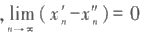,但f(x')-f(x")| 不可能收敛于0,这就产生矛盾.

证毕

对例3.4.4,只要取 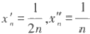,就 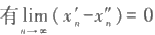,但



由定理3.4.5,即可知道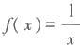在(0,1)上非一致连续

但是若将区间(0,1)换成(η,1),η>0,则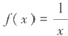就在(η,1)上一致连续.这是 因为

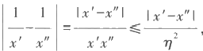

对于任意给定的e>0, 只要取δ=η²e>0 即可.

例3.4.5 f(x)=x² 在[0,+0]上非一致连续，但是在[0,A]上一致连续(A 为任意 有限正数).

证 取 x′=√n+1,x"=√n(n=1,2,3, …), 于是

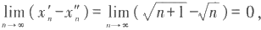

但是 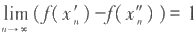,由定理3.4.5可知f(x) 在[0,+0]上非一致连续.

当区间限制在[0,A] 时，有

x'²-x"T=I(x'+x")(x'-x")I≤2Alx'-x"I,

对于任意给定的e>0, 可以取 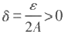,对任意x',x"∈[0,A], 只 要Ix'-x"I<8, 就成立 lx'²-x"²l<e, 即f(x)=x² 在[0,A] 上一致连续.

证毕

通过上面几个例子可以知道，长度无限的区间，如[a,+0] 上的连续函数不一定 一致连续；长度有限的开区间(a,b) 上的连续函数也不一定一致连续.但是对于长度有 限的闭区间[a,b] 上的连续函数，我们有下面的著名定理：

定理3.4.6(Cantor 定理) 若函数f(x)在闭区间[a,b] 上连续，则它在 上 一致连续。

证 采用反证法.

假设f(x) 在[a,b] 上非一致连续，由定理3.4.5的证明过程，可知存在ε₀>0及两 列点列|x'}和{x"),x',x"∈[a, b], 满足

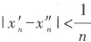,且If(x′)-f(x")I≥E 。 (n=1,2,3,…).

因为{x'| 有界，由 Bolzano-Weierstrass 定理，存在收敛子列{x′:

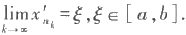

在点列{x"} 中取子列{x",, 其下标与{x′} 下标相同，则由 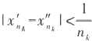,k=1,2,3, … , 又得到



由于函数f(x)在点ξ连续，因而有

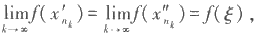

于是得到：

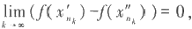

但这与If(x′)-f(x")I≥8 。 产生矛盾，从而推翻假设，得到f(x) 在[a,b] 上的一致连续

Ⅱ 第三章 函数极限与连续函数

性结论.

证毕

我们已经知道，有限开区间(a,b) 上的连续函数f(x) 不一定一致连续.那么要具备 怎样的条件，才能保证它在(a,b) 上一致连续呢?下面给出函数本身应具有的特征.

定理3.4.7 函数f(x)在有限开区间(a,b) 连续，则f(x)在(a,b) 上一致连续的充 分必要条件是：f(a+) 与f(b-) 存在.

证 充分性：设f(a+)=A,f(b-)=B, 定义函数f(x):

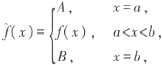

则f(x) 是闭区间[a,b] 上的连续函数.

由 Cantor定理，f(x) 在[a,b] 上一致连续.显然，对于一致连续的函数，当定义域缩 小时，其一致连续性仍然保持.于是函数f(x) 在开区间(a,b) 上也是一致连续的，这就 说明函数f(x) 在(a,b) 上一致连续.

必要性：设函数f(x) 在开区间(a,b) 上一致连续，则Ve>0,3δ>0,Vx',x"∈ (a,

b)(Ix'-x"I<δ):

If(x')-f(x")I<e.

在区间(a,b) 上任意选取数列{x,x ∈(a,b)且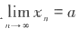.因数列{x 是基本数列，对 于上述δ>0,3N,Vn,m>N:Ix,-xmI<δ, 从而

If(x)-f(xm)I<e.

这说明了函数值数列{f(x)} 也是基本数列，因而必定收敛.

由定理3.1.5',可知 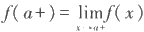存在.

同理可以证明 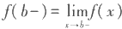存在.

证毕

定理3.4.7不适用于无限开区间的情况.例如：f(x)=sin x 在(-∞,+∞)上是一致 连续的，但f(-∞) 与f(+∞) 都不存在.请读者分析一下，在无限开区间的情况下，证明 中哪一步不能通过.

最后我们指出两点：

1. 本节中给出的5个定理：有界性定理、最值定理、零点存在定理、中间值定理、 Cantor定理(即一致连续定理),是闭区间上连续函数最重要的分析性质，请读者务必 牢记并熟练掌握.

2. 在证明这5个定理时，我们分别采用了确界存在定理、闭区间套定理、Bolzano- Weierstrass定理和Cauchy收敛原理.事实上，由于实数系的5个基本定理是等价的，所 以在理论上，可以采用从实数系的连续性到实数系的完备性中的任何一个定理，来证 明上述的闭区间上连续函数的任何一个性质，只是证明的难度稍有差别罢了.

作为对这些重要内容的一种很好的复习和总结方式，建议读者能自行试着用各种 不同的方法重新证明这几个性质(参见习题4和5).

§4 闭区间上的连续函数1I

习 题

1. 证明：设函数f(x) 在[a,+0] 上连续，(有限数),则f(x) 在[a,+∞] 有界 .

2. 证明：若函数f(x) 在开区间(a,b) 上连续，且f(a+) 和 f(b-) 存在，则它可取到介于f(a+) 和f(b-) 之间的一切中间值.

3. 证明：若闭区间[a,b] 上的单调有界函数f(x) 能取到f(a) 和 f(b) 之间的一切值，则/(x) 是[a,b] 上的连续函数.

4. 应 用Bolzano-Weierstrass 定理证明闭区间上连续函数的有界性定理.

5. 应用闭区间套定理证明零点存在定理.

6. 证明方程x=asin x+b(a,b>0)至少有一个正根.

7. 证明方程x³+px+q=0(p>0) 有且仅有一个实根.

8. 证明：

(1) 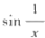在(0,1)上不一致连续，但在(a,1)(a>0) 上一致连续；

(2)sinx² 在( - ,+)上不 一 致连续，但在[0,A] 上一致连续；

(3)√x 在[0,+]上 一 致连续；

(4)Inx 在[1,+0]上一致连续；

(5)cos/x 在[0,+∞]上一致连续.

9. 证明：对椭圆内的任意一点P, 存在椭圆过P 的一条弦，使得 P 是该弦的中点.

10. 设函数f(x) 在[0,2]上连续，且f(0)=f(2), 证 明：存在x,y∈[0,2],y-x=1, 使 得f(x)=f(y).

11. 若函数f(x) 在有限开区间(a,b) 上一致连续，则f(x) 在 (a,b) 上有界.

12. 证明：

(1)某区间上两个一致连续函数之和必定一致连续；

(2)某区间上两个一致连续函数之积不一定一致连续.

13. 设函数f(x) 在[a,b] 上连续，且f(x)≠0,xe[a,b], 证明f(x) 在 [a,b] 上恒正或恒负.

14. 设函数f(x)在[a,b] 上连续，a≤x₁<x₂<…<x≤b, 证 明：在[a,b] 中必有ξ,使得

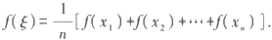

15. 若函数f(x) 在[a,+0] 上 连 续 ，(有限数),则f(x) 在[a,+∞] 上一致连续.

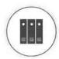

补 充 习 题

**第四章** **微分**

**§1** **微分和导数**

**微分概念的导出背景**

人们通常所说的“微积分”实际上包含了微分和积分两个部分，这一章我们先来谈 谈微分.

当一个函数的自变量有微小的改变时，它的因变量一般说来也会有一个相应的改 变.微分的原始思想在于去寻找一种方法，当因变量的改变也是很微小的时候，能够简 便而又比较精确地估计出这个改变量.

我们先来看一个简单的例子.

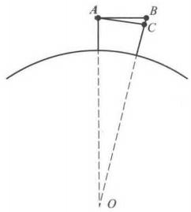维持物体围绕地球作永不着地(理论上)的飞行所需要的最低速度称为第一宇宙 速度.在中学里，利用计算向心加速度的办法已经求出这个速度约为7.9 km/s, 现在我 们改用另一种思路去推导它.

设卫星当前时刻在地球表面附近的A 点沿着水平 方向飞行，假如没有外力影响的话，那么它在一秒钟后 本应到达B 点.但事实上它要受到地球的引力，因而实 际到达的并非是 B 点而是C 点 ，BC=4.9m 是自由落体 在重力加速度的作用下，第一秒中所走过的距离

容易看出，若卫星在沿地球的一个同心圆轨道运 行，也就是作环绕地球的飞行，则 C 点与地心0的距离 与A点到0的距离相等，由此可以推断出卫星每秒飞行 距离至少为直线段AB 的长度，此即卫星应具有的最低 速度.由于△AOB是直角三角形，OA 和 OC 可近似地取

图4.1.1

为地球的平均半径6371 km,也就是6371000m, 于是由勾股定理得到 AB²=(6371000+4.9)²-(6371000)² .

显然，按上式去计算AB²是不可取的——这将导致两个0(10¹³)量级的数直接相 减，工作量大且不说，在字长较短的计算机上还可能产生较大的误差.

利用乘法公式



100

§1 微分和导数|I

*a²-b²=(a+b)(a-b),*

可将上式改写为

AB²=(6371000+4.9+6371000)(6371000+4.9-6371000)

=2×6371000×4.9+4.9² .

由于4.9²这一项与2×6371000×4.9这一项相比可以忽略不计，于是可以把计算简 化为

AB²≈2×6371000×4.9.

由此算出

AB≈7.9 km.

这就是说，卫星的速度至少要达到每秒7.9 km 才能维持其围绕地球的飞行，此即所要 求的第一宇宙速度.

上面所计算的AB², 实际上就是函数y=x² 在 x=6371000 处，自变量出现了一个 微小的改变量4.9之后，函数值的相应改变量.然而在计算过程中，我们并没有完全精 确地去算

AB²=2×6371000×4.9+4.9²,

而是抛弃了最后那一项对整个计算结果而言可以忽略的量，得到了具有足够精度的计 算值.这样的思想方法和处理过程恰恰就是微分概念的应用.

**微分的定义**

下面我们来考察一般情况.如图4.1.2所示，设

y=f(x)

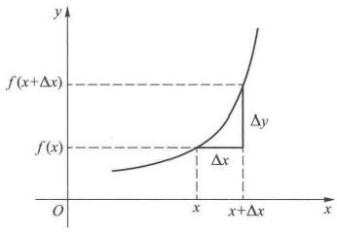

图4.1.2

是一个给定的函数，在点x 附近有定义.若f(x) 的自变量在x 处产生了某个增量

△x变成了x+ △x(增量△x 可正可负，但不为零),那么它的函数值也相应地产生了

一 个增量

△y(x)=f(x+△x)-f(x),

这里的增量△x 和△y(x) 分别称为自变量和因变量的**差分.**(在不会发生混淆的场合， 或者是无需特别指明自变量的时候，我们一般就将△y(x) 简单地记为△y.)

**定义** **4.1.1** 对函数y=f(x) 定义域中的一点x。,若存在一个只与x。有关，而与△x 无关的数g(x₀), 使得当△x→0 时恒成立关系式

I 第四章 微分

△y=g(x₀)△x+o(△x), 则称f(x) 在 x₀ 处的微分存在，或称f(x)在 x。处可微.

若函数y=f(x) 在某一区间上的每一点都可微，则称f(x)在该区间上可微.

由定义4.1.1知道，若f(x) 在 x 处是可微的，那么当△x→0 时△y 也是无穷小量， 且当g(x)≠0 时，成立等价关系

△y~g(x)△x.

“g(x)△x” 这一项也被称为△y 的线性主要部分.很明显，当I△xl充分小的时候，干脆就 用“g(x)△x” 这一项来代替因变量的增量△y, 所产生的偏差将是很微小的.

于是，当f(x) 在 x 处是可微且△x→0 时，我们将△x 称 为自变量的微分，记 作dx, 而将△y 的线性主要部分g(x)dx ( 即g(x)△x)称 为因变量的微分，记 作dy 或 这

样就有了以下的微分关系式

dy=g(x)dx.

例4. 1. 1 设 y=f(x)=x², 对于在任意一点x∈(-0,+0) 处所产生的增量△x, 有

△y=(x+△x)²-x²=2x△x+△x²,

由定义，函数y=x² 在x 处是可微的，它的微分为

dy=d(x²)=2xdx,

这正是我们前面用来求出第一宇宙速度所用的近似式.

例4. 1.2 设 y=f(x)=√x², 在x=0 处，有

△y=f(△x)-f(0)=√(△x)²,

当△x→0 时， √ (△x)²趋于0的阶比△x的阶低，因而△y 绝不可能表示成△x的线性项 与高阶项的和.由定义，函数y=√x² 在 x=0 处是不可微的.

函数y=√x² 虽然不是(-,+0)上的可微函数，但它在(- 。,0)和(0,+0)上却 都是可微的(留作习题).

需要注意的是，若函数f(x) 在 x 处是可微的，那么当△x→0 时必有△y→0, 即 f(x) 在 x 处连续，所以我们有可微必定连续的结论.但要注意该结论的逆命题不成 立，如上例中的函数 y=³x², 它 在x=0 处显然连续，但我们已经知道它在这一点 处不可微.

微分和导数

若f(x)在 x₀ 处可微，则有关系式

△y=g(x₀)△x+o(△x),

由 于g(x₀) 与△x 无关，即知g(x₀) 是当△x→0 时，因变量的差分与自变量的差分之比

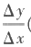(称为差商)的极限值.

定义4.1.2 若函数y=f(x) 在其定义域中的一点x₀ 处极限

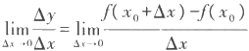

§1 微分和导数 I

存在，则称f(x) 在 x, 处可导，并称这个极限值为f(x) 在 x₀ 处的导数，记为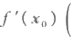或

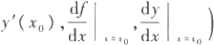

若函数y=f(x) 在某一区间上的每一点都可导，则称f(x) 在该区间上可导. 显然，f(x) 在x₀ 处的导数还有如下的等价定义

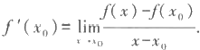

函数f(x) 的所有可导点的集合是f(x) 定义域的子集，定义4. 1.2中的导数值 f'(x) 可看成定义在这一子集上的一个新的函数，我们将它称为函数f(x) 的导函数，记

为f'(x) ( 或 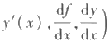.导函数一般就简称为导数.

由上面的讨论可以知道，若f(x) 在 x 处可微，则它必定在x 处可导，而前面所述的 函数g(x) 不是别的，正是它在这一点的导数值f'(x). 于是，差分的无穷小量关系式和 微分关系式分别成为

△y=f'(x)△x+o(△x)

和

dy=f'(x)dx.

因此，导数也可以看成是函数在可微的情况下，因变量的微分与自变量的微分之

比，所以导数又被称为“微商”.这样，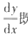无可以看成是一个完整的记号，也可以看成是 微分之间的一种除法运算——这种观点有助于更深刻地理解微分和导数的本质及其 相互关系.

反过来，f(x) 在 x 处可导也足以保证它在x 处可微 . 由定义4 . 1 .2,这时存在 极限

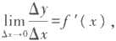

即

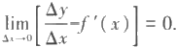

由无穷小量的定义，有

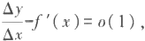

也就是

△y-f'(x)△x=o(1)△x=o(△x),

由定义4. 1. 1,f(x) 在 x 处可微.

上述结果可以表述为以下定理：

定理4.1.1 函 数y=f(x) 在 x 处可微的充分必要条件是它在x 处可导.

定理4.1.1告诉我们，对一元函数来说，它在任一点的可微性与可导性是等价的. 因此，一元函数的微分与导数总是形影相随，是密切难分的“孪生兄弟”.

习 题

1.半径为1 cm 的铁球表面要镀一层厚度为0.01 cm 的铜，试用求微分的方法算出每只球需要用铜 多少克?(铜的密度为8.9g/cm³.)

2. 用定义证明：函数y=√x² 在它的整个定义域中，除了x=0 这一点之外都是可微的.

§2 导数的意义和性质

产生导数的实际背景

从数学的发展历史来看，导数是伴随着微分的诞生而顺理成章地产生的，也就是 说，人们先是有了微分的概念，随后才发现，对于处理微分问题来说，像

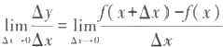

这么一种特定形式的极限，即导数，是一个有力的工具.

说导数是处理微分问题的有力工具，是因为一方面从微分形式

dy=f'(x)dx

来看，函数在任一点处的微分事实上都必须通过函数在这一点的导数来表达和计算； 另一方面，在比较复杂的情况下(比如以后会学到的高阶微分和高阶导数，以及多元函 数的微分和导数等),无论是形式地思考还是实际地处理问题，由导数入手都要比由微 分入手更容易和简洁一些.以后，人们进一步认识到，导数有它本身的意义，在数学研 究及其实际应用方面都扮演着重要的角色.

微积分的发明人之一——Newton 最早用导数研究的是如何确定力学中运动物体 的瞬时速度问题.

设一个运动物体在时刻t 的位移可以用函数s=s(t) 来描述，那么如何来求出它在 这一时刻的速度呢?

因为它在时间段[t,t+△t] 中位移的改变量为△s=s(t+△t)-s(t), 所以当△t 很小的 时候，它在时刻t 的瞬时速度可以近似地用它在[t,t+△t] 中的平均速度

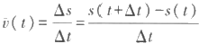

来代替.但是，对于任意给定的△t>0,这么算出的都只是平均速度而不是瞬时速度，真 正的瞬时速度显然是当△t→0 时 v(t) 的极限值，即

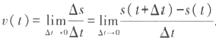

于是

§2 导数的意义和性质| I

v(t)=s'(t),

也即运动物体的速度是它的位移函数的导数.

我们可以将“速度”这个概念加以推广——凡是牵涉某个量的变化快慢的，诸如物 理学中的光热磁电的各种传导率、化学中的反应速率、经济学中的资金流动速率、人口 学中的人口增长速率，等等，统统都可以看成是广义的“速度”,因而都可以用导数来表 达.换句话说，导数实际上是因变量关于自变量的变化率.

比如，设函数p=p(t) 表示某个地区在时刻t 的人口数量，那么在时刻t+△t的人口 数量就是p(t+△t) 了，因此这个地区在从t 到 t+△t 的时段中，增加的人口数应为

△p=p(t+△t)-p(t).

将单位时间中的人口增长数称为人口的增长速率，于是在[t,t+△t] 时段中，该地区的 人口平均增长速率为

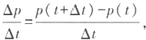

当△ →0时，便求得了该地区在时刻t 的人口增长速率为

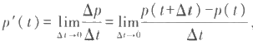

即人口增长速率是人口数量函数的导数.

导数的几何意义

导数研究的另一重大动力来自于数学本身——如何求出一条给定的曲线在曲线 上某一点处的切线?

这个问题的起源可以追溯到古希腊时代对圆锥曲线的切线的研究.到了17世纪前 叶，在法国数学家Descartes 和 Fermat 分别独立完成了解析几何的发明之后，它便转化 成了如何确定方程为y=f(x) 的曲线在某一点处的切线斜率问题.

Descartes 和 Fermat 本人以及英国的数学和物理学家Barrow(Newton 的老师)都对 这一问题进行过深入的研究并取得一定的成果，而最终对此找到了系统而行之有效的 分析方法的是微积分的另一位发明人、德国数学家Leibniz.

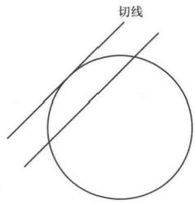我们首先来定义什么是切线.

在中学的解析几何里，我们学过圆和椭圆的切线 (如图4.2.1).那时的定义是：若一条直线与圆(椭圆)只 相交于一点，那么称这条直线为该圆(椭圆)的切线.但 是要将这个定义运用到一般的曲线上去是不行的.例如， 对任意常数a, 直 线x=a 与抛物线y=x² 只有 一个交点 (如图4.2.2),但它显然不是切线.

设y=f(x) 是平面上的 一条光滑的连续曲线，(x, f(x)) 是曲线上的一个定点，而(x+△x,f(x+△x)) 是曲线 上的一个动点(一般假定它就在点(x,f(x)) 的附近).显 然，过(x,f(x)) 和(x+△x,f(x+△x)) 两点可以惟一确定

图4.2.1

曲线的一条过点(x,f(x)) 的割线，并且，当点(x+△x,f(x+△x)) 在曲线上移动时将引起

割线位置的不断变化. 曲线的切线的严格定义应该是这样的：如果在点(x+△x,f(x+

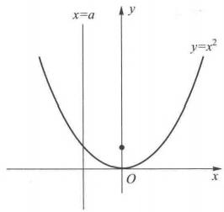△x)) 沿着曲线无限趋近于点(x,f(x)) ( 即 △x→0) 时，这些变化的割线存在着惟一的 极限位置，则处于这个极限位置的直线就被称为曲线y=f(x) 在 点(x,f(x)) 处的切线 (如图4.2.3).

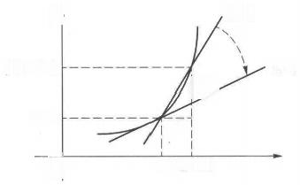v

f(x+△x)

*f(x)*

图4.2.2

割线

Ay

△x

x x+△x

图4.2.3

切线

x

设过点(x,f(x)) 的切线已经作出，我们来求它的斜率.从图中可以看出，割线的斜 率为

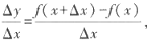

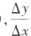随着△x 越来越接近于0, 也就越来越接近切线的斜率.因此，过点(x,f(x)) 的切线 斜率就是极限

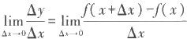

的值，即f(x) 在 x 处的导数值f'(x)—— 这就是导数的几何意义.

由此进一步可得，曲线y=f(x) 在点P₀(x₀,f(x₀)) 处的切线方程是

y-f(x₀)=f'(x₀)(x-x₀).

过P₀ 点且与切线垂直的直线称为曲线y=f(x) 在 点P₀ 处的法线，于是当f'(x₀)≠0 时 ， 在点 P₀ 处的法线方程是

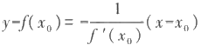

Leibniz的巨大贡献之一，就是发现了曲线的切线斜率与函数的导数之间的联系， 同时得到了计算导数的一般方法.从这个意义上来说，对任意一个能够写出表达式的 函数，求它的曲线在任意一点处(只要在该点的切线存在)的切线方程问题已经迎刃而 解了.

例4.2. 1 求抛物线y²=2px(p>0) 上任意一点(x₀,yo) 处的切线斜率.

解 设 (x₀,y 。) 属于上半平面(属于下半平面时是类似的),将方程改写成 y=f(x)=√2px (x≥0),

则它在(x₀,yo) 处的切线斜率应为

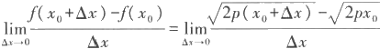

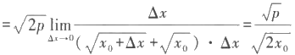

由此很容易求得它在任意一点处的切线方程.

从这个结论出发可以得到抛物线的一个重要的光学性质.

记抛物线的方程为y²=2px(p>0), 如图4.2.4,设它在点(xo,y 。) 处的切线与x 轴的

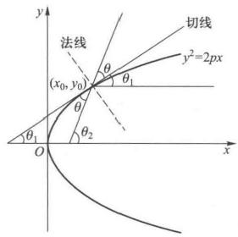夹角为θ₁,由于y₀=√2px₀, 该切线的斜率可以写成

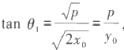

再记点(x₀,yo) 与抛物线的焦点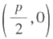的连线与 x 轴的夹角为θ₂,该连线与抛物线在点(xo,yo) 处 的 切线的夹角为θ,则有

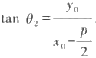

于是 图4.2.4

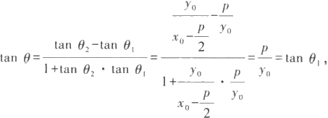

即θ恰好等于切线与x 轴的夹角θ₁.

根据光的反射定律，入射角(入射光线与反射面的法线的夹角)等于反射角(反射 光线与反射面的法线的夹角),可知任意一束从抛物线焦点处出发的光线，经抛物线的 反射，反射光线与抛物线的对称轴平行.根据这一原理，将抛物线绕它的对称轴旋转， 得到一个旋转抛物面，于是，放在焦点处的点光源发出的光线，经过旋转抛物面反射 后，成为一束平行于对称轴的光线射出；反过来，由于光路的可逆性，平行于旋转抛物 面对称轴的入射光线，经过旋转抛物面的反射，汇聚于它的焦点上.探照灯、伞形太阳 灶、抛物面天线等都是这一原理实际应用的例子.

例4.2.2 求椭 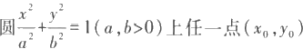处的切线方程.

解 设(x₀,yo) 属于上半平面(属于下半平面时是类似的),将此区域中的椭圆方 程改写成

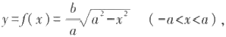

则它在(x₀,yo) 处的切线斜率应为

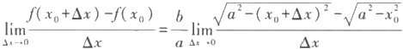

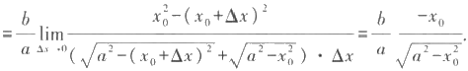

于是它在(x₀,y。)处的切线方程为

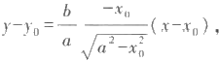

注意到(x₀,y 。) 位于椭圆上，即满足

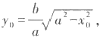

两边整理后便得到切线方程

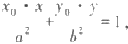

这正是我们在平面解析几何中已知的结论.

用与例4.2.1类似的方法可以证明椭圆的一个光学性质：从椭圆的一个焦点发出 的任意一束光线，经椭圆反射后，反射光线必定经过它的另一个焦点(如图4.2.5)(留 作习题).

利用导数的几何意义以及导数和微分的关系很容易给出微分的几何意义：它是用 底边为dx、底角为arctan f'(x)的直角三角形的高dy=f'(x)dx 来近似代替△y=f(x+ △x)-f(x) (如图4.2.6),其误差是dx 的高阶无穷小量.

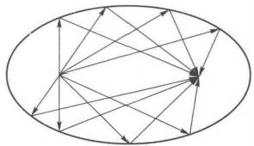

图4.2.5

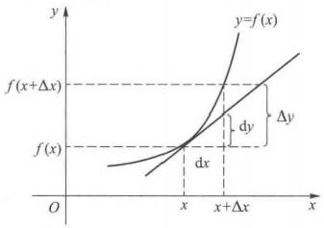

图4.2.6

单侧导数

由于

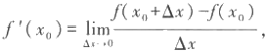

由极限存在的定义，函数f(x) 在x₀ 处可导的充分必要条件是相应的左极限

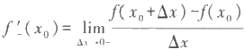

和右极限

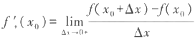

存在并且相等，我们把它们分别称为f(x) 在 x₀ 处 的左导数和右导数.换句话说，若f(x)

§2 导数的意义和性质 I

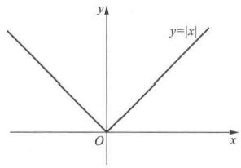在x₀ 处的左右导数中至少有一个不存在，或是左右导数都存在但不相等的话，f(x) 在 x。处就是不可导的.

例4.2.3 考察函数f(x)=lxl 在x=0 处的可 导情况.

解 如图4.2.7,当x<0,f(x)=lxI=-x, 所以 f(x) 在x=0 处的左导数为

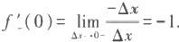

而当x>0,f(x)=lxl=x, 所以f(x) 在x=0 处的右导

数为 图4.2.7

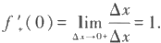

因此f(x)=1xl 在 x=0 处的左右导数都存在但不相等，由定义，它在x=0 处不可导. 例4.2.4 考察函数

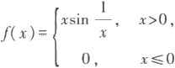

在x=0 处的可导情况.

解 当△x<0 时 ，f(△x)=0, 显然有

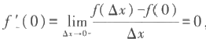

而当△x>0 时 ，

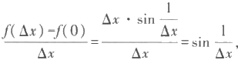

当△x→0+时，上式的极限不存在，即函数在x=0 处的右导数不存在，由定义，它在这一 点不可导.

例4 .2.5 设函数

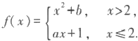

确定a,b, 使得f(x) 在x=2 处可导.

解 要使f(x) 在 x=2 处可导，首先它必须在x=2 处连续.因此

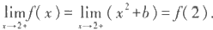

即

4+b=2a+1.

要使f(x) 在x=2 处可导，必须成立f'(2)=f'(2), 由定义及上式，

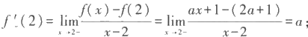

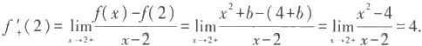

I 第四章 微分

因此a=4. 将 a=4 代入4+b=2a+1 即得b=5. 这时f'(2)=4

需要指出的是，对于在闭区间[a,b] 上定义的函数y=f(x), 如 果f(x) 在开区间 (a,b) 可导，并且f(x) 在 x=a 的右导数与在x=b 的左导数存在，则称f(x) 在闭区间

[a,b] 可导.如例4.2.2中的函数 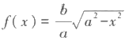,当x=±a 时，相应的左右导数为 f'(a)=-0,f'(-a)=+0, 我们称函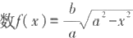在x=a 的左导数与在x=-a 的

右导数不存在，即f(x) 的可导区间为(-a,a). 但若我们将函数改为g(x)=√(a²-x²)³, 则容易验证g(x) 在闭区间[-a,a] 是可导的.

另外请注意，虽然同样都是单侧导数不存在，但例4.2.2中的函数曲线(即上半椭

圆)在x=±a 处的切线是存在的，只是切线的倾角是 而已，而例4.2.4中的函数曲线 在x=0 处的右侧根本就没有切线存在.因此，在讨论问题时应注意区分这两种不同的 情况.

习 题

1.设f'(x₀) 存在，求下列各式的值：

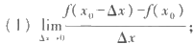

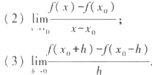

2. (1)用定义求抛物线y=2x²+3x-1的导函数；

(2)求该抛物线上过点(-1,-2)处的切线方程；

(3)求该抛物线上过点(-2,1)处的法线方程；

(4)问该抛物线上是否有点(a,b), 过该点的切线与抛物线顶点与焦点的连线平行?

3.设f(x) 为(-∞,+∞)上的可导函数，且在x=0 的某个邻域上成立 f(1+sin x)-3f(1-sin x)=8x+α(x),

其中α(x)是当x→0时比x 高阶的无穷小量.求曲线y=f(x) 在(1,f(1)) 处的切线方程.

4.证明：从椭圆的一个焦点发出的任一束光线，经椭圆反射后，反射光必定经过它的另一个焦点(如 图4.2.5).

5.证明：双曲线xy=a² 上任一点处的切线与两坐标轴构成的直角三角形的面积恒为2a² .

6.求函数在不可导点处的左导数和右导数.

(1)y=Isin xl; (2)y=√ 1-cos x;

(3)y=e; (4)y=Iln(x+1)I.

7.讨论下列函数在x=0 处的可导性：

§3 导数四则运算和反函数求导法则 I

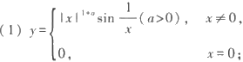 (2) 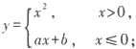

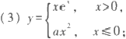 (4) 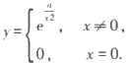

8.设f(x) 在x=0 处可导，在什么情况下，If(x)I 在x=0 处也可导?

9.设f(x) 在[a,b] 上连续f(a)=f(b)=0, 且fI(a)·f'(b)>0, 证明f(x) 在(a,b) 至少存在一个零点.

10.设f(x) 在有限区间(a,b) 内可导，

(1) ,那么能否断定也有 

(2)  ,那么能否断定也 

11.设函数f(x) 满足f(0)=0. 证明f(x) 在x=0 处可导的充分必要条件是：存在在x=0 处连续的函数 g(x), 使得f(x)=xg(x), 且此时成立f'(0)=g(0).

§3 导数四则运算和反函数求导法则

从定义出发求导函数

计算一个函数的导函数的运算称为对这个函数求导.

一些简单函数可以直接通过导数的定义(即差商的极限形式)来求导，当然也可以 直接使用微分的定义(即差分的等价无穷小量关系)来求导，下面我们来分别看几个 例子.

显然，常数函数y=C 的导数恒等于零.

例4.3. 1 求 y=sin x 的导函数.

解 因为

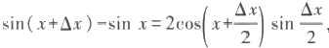

由 cosx 的连续性与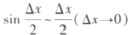,可知

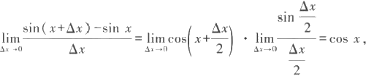

根据定义，即得

(sin x)'=cos x.

同理可得

(cos x)'=-sin x.

例4.3.2 求 y=ln x的导函数.

解 因为

| | 第 四 章 微 分

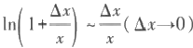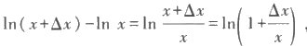

),可知

由

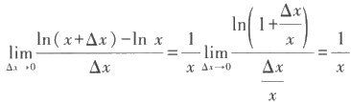

根据定义，即有

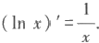

例4.3.3 求y=e* 的导函数.

解 利用等价关系式 eA*-1~△x(△x→0), 可得

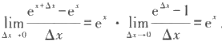

即有

(e*)'=e³ .

进一步，利用等价关系aA*-1~△x·In a(a>0,a≠1),可以得到 (a²)'=(ln a)a⁸ .

由例4.3.3,y=e³ 的导函数恰为它的本身，这就是高等数学中讨论指数函数和对数函数 时经常将底数取成e 的缘故.以后我们会知道，若一个函数的导函数等于它本身，那么 这个函数与y=e 至多相差一个常数因子，即它必为

y=Ce*

的形式.

例4 .3.4 求幂函数y=x"(x>0) 的导函数，其中a 为任意实数.

解 利用等价关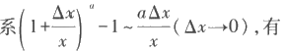

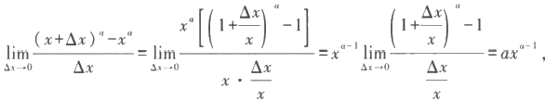

于是得到

*(x")'=ax- ¹.*

注意，对于具体给定的实数a, 幂函数y=x" 的定义域与可导范围可能扩大，例如： y=x"(n 为自然数)的定义域为(-∞,+∞),它的导函数为

y'=nx"⁻',x∈(-,+∞);

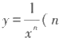为自然数)的定义域为(-∞,0)U(0,+0), 它的导函数为

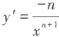,x ∈(- ,0)U(0,+0);

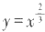的定义域为(- ,+∞),它的导函数为

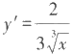,x∈(- ,0)U(0,+∞);

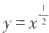的定义域为[0,+0],它的导函数为

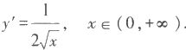

除了少数几个最简单的函数之外，可以直接用定义较方便地求出导数的函数实在 是微乎其微，因而就有必要对一般的函数导出一系列的求导运算法则，主要包括四则 运算法则、反函数求导法则和复合函数求导法则，本节中我们先讨论前两个问题.

求导的四则运算法则

定理 4.3.1 设f(x) 和 g(x) 在某一区间上都是可导的，则对任意常数 c₁ 和 它

们的线性组合 c,f(x)+c₂g(x) 也在该区间上可导，且满足如下的线性运算关系

[c,f(x)+c₂g(x)]'=c₁f'(x)+c₂g'(x).

证 由f(x)和 g(x) 的可导性，根据导数的定义，可得

[c₁f(x)+c₂g(x)]'

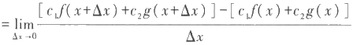

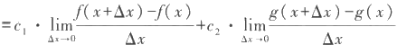

=c₁f'(x)+c₂g'(x). 证毕

对于函数c,f(x)+c₂g(x) 的微分，也有类似的结果：

d[c,f(x)+c₂g(x)]=c₁d[f(x)]+c₂d[g(x)].

因为 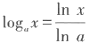,由定理4.3.1和前面得到的对数函数的导数公式，即有

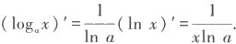

例4.3.5 求 y=5logax+3√x 的导函数(a>0,a≠1).

解 由定理4.3.1和前面得到的对数函数和幂函数的导数公式，即有

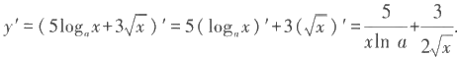

定理 4.3.2 设f(x)和 g(x) 在某一区间上都是可导的，则它们的积函数也在该区 间上可导，且满足

[f(x)·g(x)]'=f'(x)g(x)+f(x)g'(x);

相应的微分表达式为

d[f(x)·g(x)]=g(x)d[f(x)]+f(x)d[g(x)].

证 因为

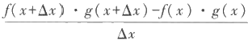

1Ⅱ第四章 微分



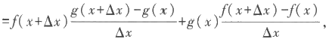

由f(x) 和 g(x) 的可导性(显然f(x) 也具有连续性),即可得到

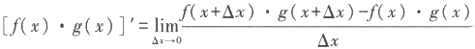

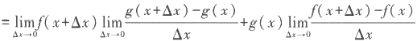

*=f'(x)g(x)+f(x)g'(x).*

证毕

例4.3.6 求 y=3*cosx 的导函数.

解 由定理4.3.2,

y'=(3*cos x)'=(3*)'cos x+3*(cos x)'

=In 3·(3*)·cos x-3*sin x=3'(In 3·cos x-sin x).

例4.3.7 求 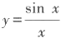的导函数.

解 由定理4.3.2,



定理4.3.3 设 g(x) 在某一区间上可导，且g(x)≠0, 则它的倒数也在该区间上 可导，且满足

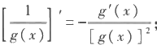

相应的微分表达形式为

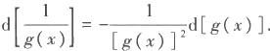

证 记 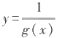,则有

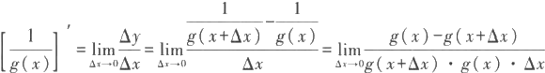

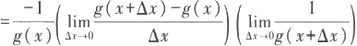

根据定理的条件，有

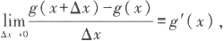

代入后即知定理结论成立.

例4.3.8 求 y=sec x 的导函数

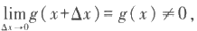

证毕

解 因为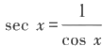,于是

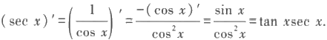

同理可得

(csc x)'=-cot xcsc x.

结合定理4.3.2和定理4.3.3,即有如下推论：

推论 设f(x)和 g(x) 在某一区间上都是可导的，且g(x)≠0, 则它们的商函数也 在该区间上可导，且满足

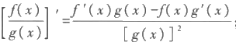

这一结论的微分形式为

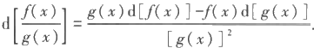

例4.3.9 求 y=tan x的导函数.

解 因为 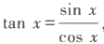,由上述推论，



同理可得

(cot x)'=-csc²x

反函数求导法则

定理4.3.4(反函数求导定理) 若函数y=f(x) 在(a,b) 上连续、严格单调、可导

并且f'(x)≠0, 记α=min(f(a+),f(b-)),β=max(f(a+),f(b-)), 则它的反函数x=

f-(y) 在(α,β)上可导，且有

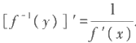

证 因为函数y=f(x) 在(a,b) 上连续且严格单调，由反函数连续定理，它的反函 数x=f⁻'(y) 在(α,β)上存在、连续，且严格单调，这时△y=f(x+△x)-f(x)≠0 等价于

△x=f'(y+△y)-f⁻(y)≠0, 并且当△y→0 时有△x→0. 因此

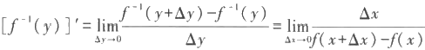

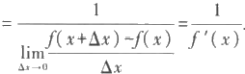

证毕

例 4 .3.10 求 y=arctan x和y=arcsin x的导函数

解 容易验证x=tan y 满足定理4.3.4的所有条件，将y=arctan x 看成它的反函 数，于是有

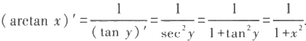

类似地，将y=arcsin x 看 成x=sin y的反函数，便可得到

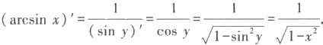

读者不难由同样途径得到

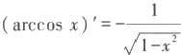

和

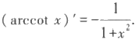

例4.3.11 求双曲函数及反双曲函数的导函数. 解 由 于

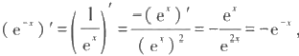

于是

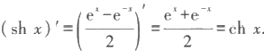

同理可得

(ch x)'=sh x.

由 于t 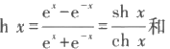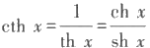,利用定理4.3.3的推论，可以求得

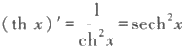

和

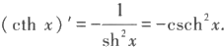

反双曲函数的导函数可按反三角函数类似导出，如

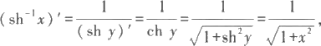

这里利用了双曲函数的关系ch²x-sh²x=1.

作为习题，请读者自行导出其他反双曲函数的导函数

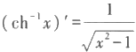

和

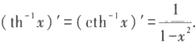

将双曲函数(及其反函数)的导数与三角函数(及其反函数)的相应结果加以比较 的话，就可以发现，不仅双曲函数本身间的函数关系与三角函数有类似之处，而且它们

(乃至它们的反函数)的导函数也有颇为相像的相互关系.

下面我们列出基本初等函数的导数和微分公式：

(C)'=0

(x")'=αx-

(sin x)'=cos x (cosx)'=-sin x (tan x)'=sec²x (cot x)'=-csc²x

(secx)'=tan xsec x (cscx)'=-cot xcsc x

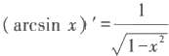

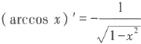

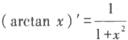

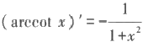

(a²)'=In a·a*,

d(C)=0·dx=0

d(x")=αx"-'dx

d(sin x)=cos xdx

d(cos x)=-sin xdx

d(tan x)=sec²xdx

d(cot x)=-csc²xdx

d(sec x)=tan xsec xdx d(csc x)=-cot xcsc xdx

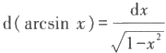

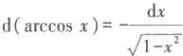

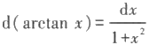

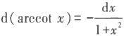

d(a*)=In a·a*dx

特别地(e⁴)'=e*

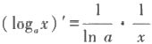

特别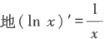 (sh x)'=chx

(chx)'=shx

(th x)'=sech²x

(cth x)'=-csch²x

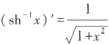

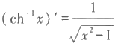

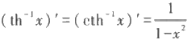

特别地 d(e⁴)=e*dx

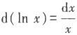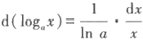

特别地

d(sh x)=ch xdx

d(chx)=sh xdx

d(th x)=sech²xdx

d(cth x)=-csch²xdx

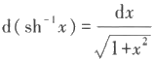

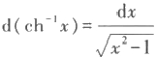

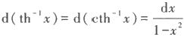

从表中可以看出，所有基本初等函数的导函数都仍然是基本初等函数的有限次四 则运算和复合，所以，在这些函数的定义域内，至多除去有限个点，它们不仅可导而且 导函数连续. (这有限个点属于这些函数本身的定义域而不属于它们的导函数的定义

域，如y=³x² 在整个(-,+∞)上连续，但其导函数

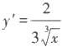

在x=0 处无定义，所以它的导数存在并连续的范围仅限于(-∞,0)U(0,+∞).)

定理4.3.1和定理4.3.2的结论可以推广到多个函数的情况：

(1)多个函数线性组合的导函数

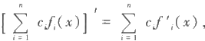

其中c,(i=1,2,…,n) 为常数.

(2)多个函数乘积的导函数

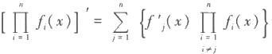

请读者利用数学归纳法自行证明这两个公式，下面我们分别举一个例子.

例4 .3 .12 求 n 次多项式y=a,x"+ a-1x" ⁻¹+…+a,x+a₀ 的导函数.

解 由多个函数线性组合的导数公式

*y'=(a,x"+a1x"⁻¹+ … +a,x+a₀)'*

=(a x")'+(a-1x'⁻¹)'+ …+(a₁x)'+(ao)'

=a nx"⁻¹+a-1(n-1)x"⁻²+…+a,

也就是说，n 次多项式的导函数是n-1 次多项式.

例4.3.13 求函数y=e*(x²+3x-1)arcsin x 的导函数.

解 由多个函数乘积的导数公式

y'=[e(x²+3x-1)arcsin x]'

=(e*)'(x²+3x-1)arcsin x+e'(x²+3x-1)'arcsin x+e(x²+3x-1)(arcsin x)'

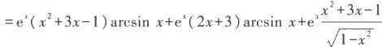

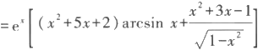

习 题

1. 用定义证明(cos x)'=-sin x.

2.证明：

(1)(cscx)'=-cot xcsc x;

(3) 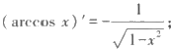

(5) 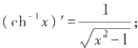

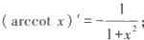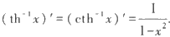(2)(cot x)'=-csc²x; (4)

(6)

§4 复合函数求导法则及其应用 I

3. 求下列函数的导函数：

(1)f(x)=3sin x+ln x-√x; (2)f(x)=xcos x+x²+3;

(3)f(x)=(x²+7x-5)sin x; (4)f(x)=x²(3tan x+2sec x);

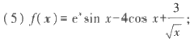 (6) 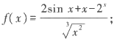

(7) 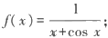 (8) 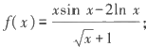

(9) 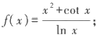 (10) 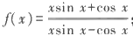

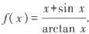(11)f(x)=(e*+log₃x)arcsin x; (12)f(x)=(cscx-3In x)x²sh x;

(13) 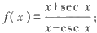 (14)

4. 求曲线y=Inx 在 (e,1) 处的切线方程和法线方程.

5. 当 a 取何值时，直线y=x 能与曲线y=log,x 相切，切点在哪里?

6. 求曲线y=x"(n∈N⁺) 上过点(1,1)的切线与x 轴的交点的横坐标x, 并求出极限

7. 对于抛物线y=ax²+bx+c, 设集合

S₁=I(x,y) | 过(x,y) 可以作该抛物线的两条切线 | ;

S₂=I(x,y)| 过 (x,y) 只可以作该抛物线的一条切线卜；

S₃=| (x,y)I 过(x,y) 不能作该抛物线的切线!, 请分别求出这三个集合中的元素所满足的条件.

8 . (1)设f(x) 在 x=x 。处可导，g(x) 在 x=x 。处不可导，证明c,f(x)+c₂g(x)(c₂≠0) 在 x=x₀ 处也不 可导.

( 2 ) 设f(x) 与 g(x) 在 x=x₀ 处都不可导，能否断定 c₁f(x)+c₂g(x) 在x=x₀ 处一定可导或一定不 可导?

9. 在上题的条件下，讨论f(x)g(x) 在 x=x₀ 处的可导情况.

10. 设 f,(x)(i,j=1,2,…,n) 为同一区间上的可导函数，证明在该区域上成立

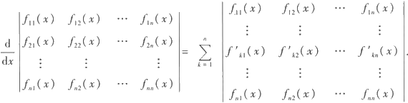

§4 复合函数求导法则及其应用

复 合 函 数 求 导 法 则

对于复合函数的求导，我们有如下的结论 .

定 理 4 . 4 . 1 ( 复 合 函 数 求 导 法 则 ) 设 函 数 u=g(x) 在 x=x₀ 可导，而函数 在

u=uo=g(x₀) 处可导，则复合函数y=f(g(x)) 在 x=x₀ 可导，且有

*[f(g(x))]'=f'(u₀)g'(x₀)=f'(g(x₀))g'(x₀) .*

证 因为y=f(u) 在 u₀ 处可导，所以可微. 由可微的定义，对任意一个充分小的

△u≠0, 都有

f(uo+△u)-f(u₀)=f'(uo)△u+α△u,

其中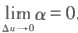.因为当△u=0 时△y=0, 不妨规定当△u=0 时α=0,因此上式对△u=0 也 成立.

设△u=g(x₀+△x)-g(x₀)(△x≠0), 在上式两边同时除以△x,则有

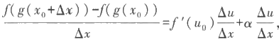

由函数u=g(x) 在x=x。可导，即有 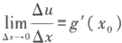,且此式也蕴含 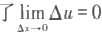.注意到在

△x→0的过程中，或者有△u=0, 这时有α=0;或者有△u≠0, 但 △u 趋于0,因此由

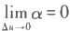,可知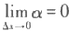.于是令△x→0, 得到



证毕

复合函数的求导规则可以写成

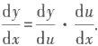

我们一般称它为链式法则.

由导数与微分的关系，复合函数的微分公式为

d[f(g(x))]=f'(u)g'(x)dx.

例4.4. 1 求幂函数y=x“(x>0)的导函数.

解 在例4.3.4我们已由定义求出了(x")'=ax⁻¹, 现在我们改用复合函数的求导 公式再来做一次.

利用对数恒等式，把y=x"=e* 看成是由

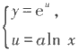

复合而成的函数，则由链式法则



例4.4.2 求y=e** 的导函数. 解 把y=e* 看成是由

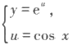

复合而成的函数，则由链式法则



对于函数y=e*, 令y=e",u=-x, 便可得到

§4 复合函数求导法则及其应用 I

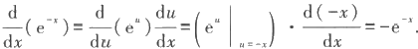

这就是例4.3.11中求双曲函数的导函数时所得过的结论

读者在运算熟练之后，就可以默记u 后直接求导，而不必写出u 关 于x 的表达 式，如

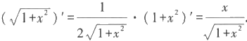

关于复合函数的求导，我们指出以下几点：

(1)无论在理论分析还是解决实际问题中，遇到的函数一般都是复合函数，即便 如最简单的正弦波

y=Asin(wt+φ)

也是复合函数.因此，复合函数的链式求导法则是最常用的求导工具之一.

(2)上述的链式法则可以推广到多重复合函数的情况：

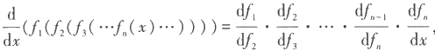

读者可用数学归纳法自行证明.

例4.4.3 求函数 y=e+* 的导函数. 解 将y=y(x )=e+ 看成是由

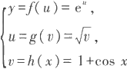

复合而成的函数y(x)=f(g(h(x))), 运用上面的公式，

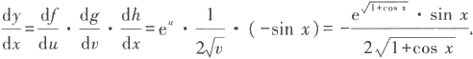

(3)形如

y=f(x)=u(x)“)

的函数称为幂指函数，对于幂指函数的求导，常采用的方法叫对数求导法，计算时，先 对两边取对数，令

z(x)=In y=v(x)In u(x),

再分别求导.一方面，

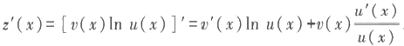

另一方面，将z(x)=Iny 看作复合函数

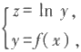

则有

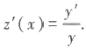

综合两式，就得到

|I 第四章 微分



读者应掌握这个方法的思想并会实际应用，而不必死记上面的公式. 例4.4.4 求函数y=(sin x) 的导函数 .

解 对等式两边取对数，

In y=cos xlnsin x,

再分别求导

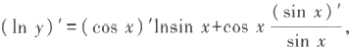

也即

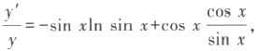

于是求得

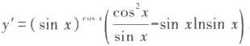

(4)到目前为止我们所得到的全部的求导和求微分的运算规则(包括函数的四则 运算、反函数、复合函数的求导和求微分公式)可以列表如下：

导数运算法则

线性组合 (c,f+c₂g)'=cf'+c₂g' 乘 法 (f·g)'=f'g+fg'

除 法 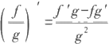

反 函 数 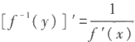

复合函数 [f(g(x))]'=f'(u)g'(x)

微分运算法则

d(c,f+c₂g)=c,df+c₂dg *d(f·g)=gdf+fdg*

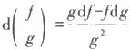

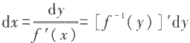

d[f(g(x))]=f'(u)g'(x)dx

由于初等函数是由基本初等函数经过有限次四则运算和复合的产物，有了§3中 的基本初等函数的导函数表再加上这张表，初等函数的求导和求微分问题已经得到 解决.

一 阶微分的形式不变性

复合函数的微分公式为

d[f(g(x))]=f'(u)g'(x)dx,

由于du=g'(x)dx, 代入上式就得到它的等价表示形式

d[f(u)]=f'(u)du,

这里u=g(x) 是中间变量，x 才是真正的自变量.但我们发现，它与以u 为自变量的函数 y=f(u) 的微分式

d[f(u)]=f'(u)du

一模一样.换句话说，不论u 是自变量还是中间变量，函数y=f(u) 的微分形式是相同

§4 复合函数求导法则及其应用 III

的，这被称为“一阶微分的形式不变性”.

这是一阶微分的一个非常重要的性质，有了这个“形式不变性”作保证，我们拿到 一个函数y=f(u) 之后，就可以按u 是自变量去求得它的微分f'(u)du, 而无须顾忌此 时 u 究竟真的是自变量，还是一个受自变量x 制约的中间变量.

隐函数求导与求微分

从第一章中已经知道，在满足一定的条件下(我们将在学习多元函数的微分学时 再来详细探讨这些条件),方程

F(x,y)=0

决定了一个y 关 于x 的函数y=y(x), 我们称它为隐函数.有些隐函数可以通过某种方 法解出y 关 于x 的一般变化规律，化成显函数y=f(x) 形式(称为隐函数的显化),如椭

圆的标准方程

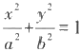

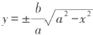确定了上下半平面上的两个显函数

(-a≤x≤a).

但是更多的是隐函数不能被显化的情况，如高次的二元代数方程

F(x,y)=y⁵+ax²y⁴+bxy²+cxy+d=0,

尽管由代数基本定理，对任意实数x, 至少存在一个实数y 使 得F(x,y)=0, 即 F(x,y) =0至少决定了一个y 关 于x 的隐函数，但由 Galois 理论， 一般不能找到它的显函数 形式.

对于隐函数的求导与求微分问题，可以利用复合函数的求导法则或一阶微分的形 式不变性来求得，而无须从隐函数解出显函数.

例4.4.5 求由方程e"+x²y-1=0 确定的隐函数y=y(x) 的导函数y'(x).

解 对方程

e+x²y-1=0

的两边关于x 求导，注意到y 是 x 的函数，由复合函数的求导法则

(e"+x²y-1)'=(e")(xy)'+(x²y)'=(e")(y+xy')+(2xy+x²y')=0, 解出

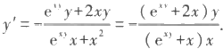

例4.4.6 求由方程sin y²=cos √x确定的隐函数y=y(x) 的导函数y'(x). 解 对方程

sin y²=cos√x

的两边求微分，

d(sin y²)=d(cosJx).

对等式的左边应用一阶微分的形式不变性，得到

d(sin y²)=cos y²·2ydy,

| 第四章 微分

而等式的右边为

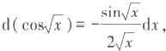

所以

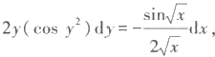

即得到y 的导数

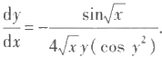

注意本例也可以通过对方程两边求导，利用复合函数的求导法则来求得.读者也

可对本例中的隐函数的显式形式

y=±√arcsin(cos/x)

直接求导函数y'(x), 并将运算过程加以比较.

对方程两边同时求导或求微分的方法，无论对于显函数、可显化的隐函数抑或不 可显化的隐函数都能有效地使用，可以说是最重要的方法之一.要提醒注意的是，在用 求导的方法时，要将y 看作是x 的函数，从而利用复合函数的求导法则；至于求微分的 方法，在目前阶段，只适用于一部分隐函数，而对于一般的隐函数，则要用到多元函数 的一阶微分形式不变性，这将在多元函数的微分学部分加以讨论.

这样求出的导函数中大多仍然含有隐函数y, 但就具体使用而言， 一般来说是无妨 于事的，相反有时使用起来更为方便.

例4.4.7 求由方程e**"-xy-e=0 所确定的隐函数曲线在点(0,1)处的切线方程. 解 对方程

e*⁺-xy-e=0

的两边关于x 求导，经与例4.4.5同样的过程，得到

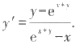

因为点(0,1)位于隐函数所确定的曲线上，将x=0 和 y=1 代入y'的表达式，即得

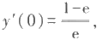

于是得到曲线y=y(x) 在点(0,1)处的切线方程为

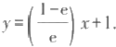

复合函数求导法则的其他应用

复合函数的求导法则给出了一个相当一般的求导方法，许多求导公式都可以看成 是它的特例.

例如，可以将 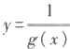看成是由

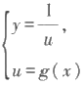

复合而成的函数，则由复合函数的求导公式，

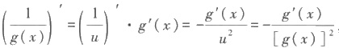

这就是前面得到的函数的倒数的求导公式.

再比如，假定y=f(x) 满足反函数求导定理的条件，将它的反函数记为x='(y), 则 成立

x=f'(f(x)).

对这个式子两边求导，右边利用链式法则，即有

1=(x)'=[f'(f(x))]'=[f'(y)]'·f'(x),

或者写成

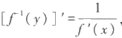

这正是反函数求导定理的结论.因此，反函数求导公式也可以看成是复合函数求导法 则的特殊情况.

作为一个实际应用的例子，下面我们用它来导出参数形式的函数的导数公式.

设自变量x 和因变量y 的函数关系由参数形式

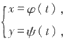 a≤I≤B

确定，其中φ(t) 和 ψ(t) 都 是t 的可微函数，φ(t) 严格单调且φ'(t)≠0,

由反函数求导法则(定理4.3.4),可知x=φ(t) 的反函数t=φ⁻¹(x) 存在，且成立

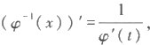

这样，y 关 于x 的函数关系可以写成

y=ψ(t)=ψ(φ⁻¹(x)),

由复合函数求导法则，即得到

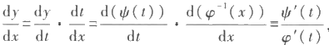

这就是参数形式的函数的导数公式，它也可以看成是由微分形式

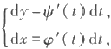

两边分别相除的结果.

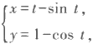例4.4.8 求由参数方程

0≤t≤π

确定的函数y=f(x) 的导函数y'.

解 这是位于上半平面与x 轴相切的单位圆沿x 轴无滑动地滚动一周时，圆周上

的一点的运动轨迹，也就是摆线(即旋轮线)的方程(如图1.2.6和图7.4.7). 由参数形式的函数的求导公式，即得

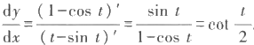

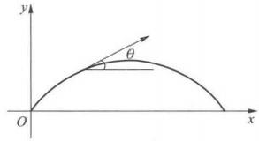例4.4.9 设抛射体运动在 t=0 时刻的水平速度和垂直速度分别等于v₁ 和v₂, 问 在什么时刻该物体的飞行倾角恰与地面平行?

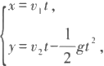解 将抛射体运动视为水平方向和垂直方向 上的运动的合成，即得参数方程

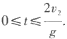

图4.4.1

于是，由导数的几何意义，如图4.4.1,物体在任一 时刻t 的飞行倾角θ应为

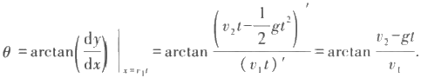

显然，要使飞行倾角与地面平行，即θ=0,只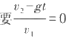,即解得

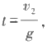

这是我们在中学力学中熟知的结果.

最后指出，显式表示、隐式表示和参数表示是表达函数的三种重要形式，各有不同 的适用场合，有很多函数只能用其中的某一种来表达.即使有些函数能够用它们中的 任何一种来表达，运算的难易和繁简程度也可以大相径庭，因此必须全面地掌握相应 的求导公式，根据实际情况选择使用.

举一个简单的例子，如果想求出椭圆上某一点的导数，既可以从它的显函数形式

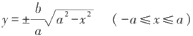

入手，得到

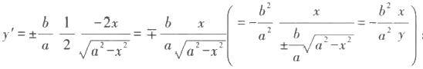

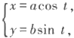也可以通过它的参数方程

0≤t≤2π,

由参数形式的函数的求导公式，得到

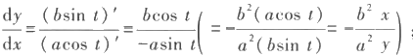

§4 复合函数求导法则及其应用

但最简洁的是从它的标准方程即隐函数

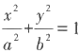

入手，利用复合函数的求导法则或一阶微分形式的不变性，由

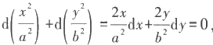

就直接得出

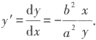

习 题

1. 求下列函数的导数：

(1)y=(2x²-x+1)²; (2)y=e²sin 3x;

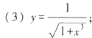 (4) 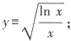

(5)y=sin x³; (6)y=cosVx;

(7)y=√x+1-In(x+√x+1); (8)y=arcsin(e);

(9) 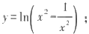 (10) 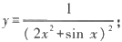

(11) 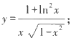 (12) 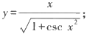

(13) 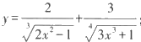 (14)y=e²;

(15) 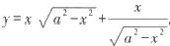

2. 求下列函数的导数：

(1)y=In sin x; (2)y=In(csc x-cot x);

(3) 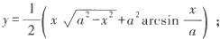 (4)y=In(x+√x²+a²);

(5) 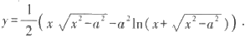

3. 设f(x) 可导，求下列函数的导数：

(1)f(√x²); (2) 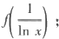

(3)√f(x); (4)arctan f(x);

(5)f(f(e²)); (6)sin(f(sin x));

(7) 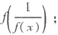 (8) 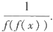

I 第四章 微分

4. 用对数求导法求下列函数的导数：

(1)y=x⁴; (2) 

(3)y=cos'x; (4)y=In³(2x+1);

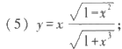 (6) 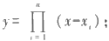

(7)y=sinxF

5. 对下列隐函数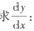

(1)y=x+arctan y; (2)y+xe³=1;

(3)√x-cos y=sin y-x; (4)xy-In(y+1)=0;

(5)e²"-xy²=0; (6)tan(x+y)-xy=0;

(7)2ysin x+xln y=0; (8)x³+y³-3axy=0.

6. 设所给的函数可导，证明：

(1)奇函数的导函数是偶函数；偶函数的导函数是奇函数；

(2)周期函数的导函数仍是周期函数.

7. 求曲线xy+In y=1在 M(1,1) 点的切线和法线方程.

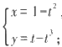8. 对下列参数形式的函数求 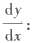

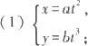 (2)

(3) 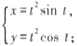 (4) 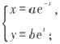

(5) 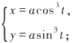 (6) 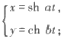

(7) 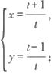 (8) 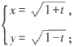

(9) 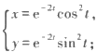 (10) 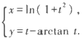

9. 求曲线 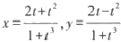上与t=1 对应的点处的切线和法线方程.

10. 设方程，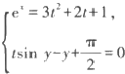确定y 为 x 的函数，其中t 为参变量，求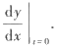

11.证明曲线

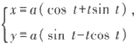

上任一点的法线到原点的距离等于lal.

12.设函数u=g(x) 在 x=x。处连续，y=f(u) 在 u=uo=g(x₀) 处连续.请举例说明，在以下情况中，复合 函数y=f(g(x)) 在x=x₀ 处并非一定不可导：

(1)u=g(x) 在 x₀ 处可导，而y=f(u) 在 u。处不可导；

§5 高阶导数和高阶微分|

(2)u=g(x) 在x₀ 处不可导，而y=f(u) 在u₀处可导；

(3)u=g(x) 在x。处不可导，y=f(u) 在u₀处也不可导.

13.设函数f(u),g(u) 和h(u) 可微，且h(u)>1,u=φ(x) 也是可微函数，利用一阶微分的形式不变性 求下列复合函数的微分：

(1)f(u)g(u)h(u); (2) 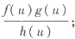

(3)h(u)“; (4)logh(m)g(u);

(5) 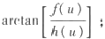 (6) 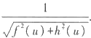

§5 高阶导数和高阶微分

高阶导数的实际背景及定义

一个函数的导数仍然是一个函数，因此若有必要的话，可以对它继续进行求导.事 实上，大量实际问题的研究中都会遇到这类情况.

Newton在研究物体的运动规律的时候发现， 一个受力物体的速度的改变量△v= v(t+△t)-v(t) 与所受的力F 及受力的时间△t 成正比，而与它的质量m 成反比，在定义 了合适的单位之后，其比例系数可以取为1,即

F△t=m△v,

这就是熟悉的冲量定律.

将上式改写成

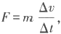

对于匀变速运动来讲，相同时间中的速度改变量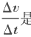常数，记这个常数为a, 就得到了 著名的Newton 第二运动定律在中学物理中的形式

*F=ma.*

在一般的变速运动中，加速度a 并非是常值，而是随时间变化而变化的函数a(t). 通过与§2类似的讨论就可以知道，物体在时刻t 的瞬时加速度应为当△t→0时，它的

平均加速 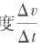的极限值，即

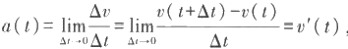

也就是说，加速度函数a(t) 是速度函数v(t) 的导函数.而从前面已经知道，v(t) 是位移 函数s(t)的导函数，那么a(t)就成了s(t)的导函数的导函数，我们将它称为s(t)的二 阶导数. (与此同时，Leibniz也引进并运用二阶导数来研究曲线的曲率问题，我们将在 以后讨论这个问题.)

I 第四章 微分

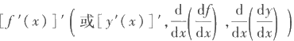设y=f(x) 可导，若它的导数f'(x) ( 或 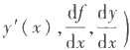仍是个可导函数，则f'(x)

的导数 被称为f(x)的二阶导数，记为

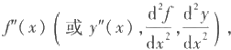

这时我们称f(x) 是二阶可导函数(简称f(x)二阶可导)或者f(x)的 二阶导数存在. 若f"(x) 仍是个可导函数，则它的导数被称为f(x) 的三阶导数，记为

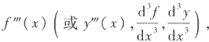

并称f(x) 是三阶可导函数(简称f(x)三阶可导)或者f(x) 的三阶导数存在.

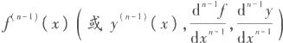以此类推，我们可以定义一般的 n 阶导数(n≥2 时称为高阶导数):

定义4.5.1 设函数y= f(x) 的 n-1 阶导数

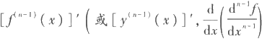

(n=2,3,…) 仍是个可导函数，则它的导数

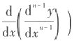

被称为f(x)的 n 阶导数，记为

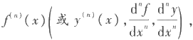

并称f(x) 是 n 阶可导函数(简称f(x)n 阶可导)或者f(x) 的 n 阶导数存在.

显然，若f(x) 的 n 阶导数存在，则它的低于n 阶的导数都存在.

利用上述记号，加速度函数可以写成

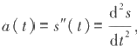

于是Newton 第二运动定律可以写成

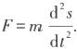

可见，高阶导数与一阶导数一样，也完全来自研究实际问题的需要.

由高阶导数的定义，只要按求导法则对f(x) 逐次求导，就能得到它的任意阶的导 函数.作为例子，我们先来求几个常用的基本初等函数的高阶导数.

例4.5. 1 求 y=e 的 n 阶导函数.

解 由

显然有

类似可以得到

(e")'=e*,

(e*)'=(e²)"=(e*)"= …=(e*)(n)=e*.

(a*)(")=(In a)"a*.

例4.5.2 求 y=sinx 和 y=cos x的 n 阶导函数.

§5 高阶导数和高阶微分1

解 因为

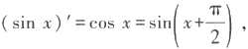

利用复合函数的求导法则

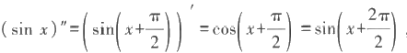

这样以此类推，用数学归纳法容易证明

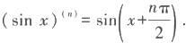

同理，y=cosx 的 n 阶导数为

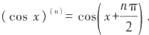

例4.5.3 求幂函数y=x"(m 是正整数)的n 阶导函数. 解 由幂函数的导函数形式，有

(x")'=mx"-,

(x")"=m(m-1)x"-2,

(x")"=m(m-1)(m-2)x"-³,



因此，不难得到它的n 阶导函数的一般形式为

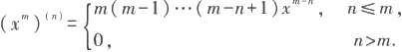

特别地

(x")(m)=m!

例4.5.4 求y=In x的 n 阶导函数.

解 因为

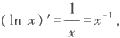

于是

(In x)"=(x⁻¹)'=-x²,

(In x)"=(-x⁻²)'=2x⁻³,

(In x)(4)=(2x⁻³)'=-3·2x⁻⁴,



以此类推就可以导出它的一般规律



我们还附带地得到了

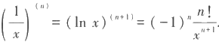

高阶导数的运算法则

对于两个函数的线性组合和乘积的高阶导数有如下运算法则：

定理4.5.1 设f(x)和 g(x) 都是n 阶可导的，则对任意常数c₁ 和 c₂,它们的线性 组合c,f(x)+c₂g(x) 也是n 阶可导的，且满足如下的线性运算关系

[cf(x)+c₂g(x)]")=c,f"(x)+c₂g"(x)

这个结论可以推广到多个函数线性组合的情况：

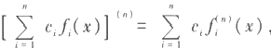

证明从略.

定理4.5.2(Leibniz 公式) 设f(x)和 g(x) 都是 n 阶可导函数，则它们的积函数 也 n 阶可导，且成立公式

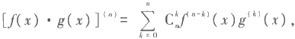

这里 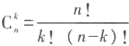是组合系数.

证 用数学归纳法.

当 n=1 时，上式为

[f(x)·g(x)]'=Cf'(x)g(x)+C'f(x)g'(x)=f'(x)g(x)+f(x)g'(x).

这正是§3中的结论.

设当 n=m 时 Leibniz 公式成立，即有

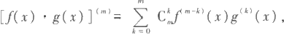

则当n=m+1 时，利用归纳法假设

[f(x)·g(x)]'m+¹)={[f(x)·g(x)]m}

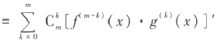

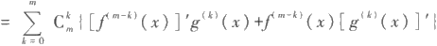

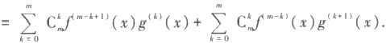

将右边的第一项改写成



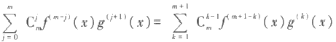而将右边的第二项改写成

( 令 k=j+1)

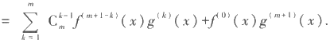

两式合并后利用组合恒等式

c"-¹+C"=Cm+ 和 c°+=Cm+!=1,

便有

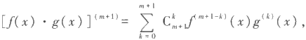

即公式对 n=m+1 也成立.

所以，定理结论对任意正整数成立

证毕

请读者将 Leibniz 公式和二项式展开公式

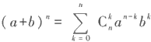

的形式加以比较，以便于记忆

例4 .5 .5 求函数y=(3x²-2)sin 2x的100阶导数.

解 由幂函数的高阶导数的表达式，

(3x²-2)'=6x,(3x²-2)"=6,(3x²-2)(")=0(n≥3),

因此 Leibniz 公式中的和式中，只有三项不为零.而由例4.5.2容易知道

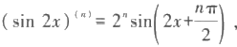

于是

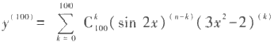

=(sin 2x)⁰(3x²-2)+C|oo(sin 2x)⁹9)(3x²-2)'+C²oo(sin 2x)(98)(3x²-2)"

=2°(3x²-2)sin 2x-100·299·(6x)cos 2x-4950·28·6·sin 2x

=29⁸[(12x²-29708)sin 2x-1200xcos 2x].

两个函数之商的n 阶导数 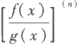可以化为乘积型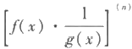,再用Leibniz 公 式来算

复合函数、隐函数和参数形式的函数的高阶导数十分复杂，比如对复合函数 y= f(g(x)), 即

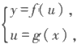

其求导的链式法则为

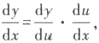

由乘积的求导公式，y 关 于x 的二阶导数为

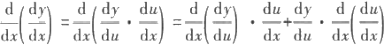

这里，第二项中的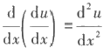当然是没有问题的，但要注意，第一项中的 仍然是u 的函数，即仍然是x 的复合函数，因山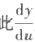关于 x 的导数仍然必须遵循链式法则，即

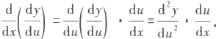

代入前式，得到

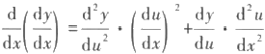

初学者很容易从

*y'(x)=f'(u)g'(x)*

想当然地得出

y”(x)=[f'(u)g'(x)]'=f"(u)g'(x)+f'(u)g"(x) 的错误结论，请多加注意.

y 关 于x 的三阶以上的导数的表达式就更加复杂了，这里不再一一列出.实际上， 只要很好地掌握了求复合函数、隐函数和参数形式的函数的一阶导数的方法，再加上 耐心和仔细，就不难求出它们的高阶导数.

下面各举一个求二阶导数的例子.

例4.5.6 求复合函数y=e 的二阶导数 .

解 把 y=e" 看成是由

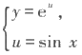

复合而成的函数，代入公式

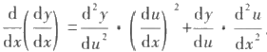

便有

(e )"=(e")"·cos²x+(e")'(-sin x)=e*(cos²x-sin x).

但更直截了当的做法是对

(e³*)'=e ·cos x

再求一次导数，就有

(e )"=(e*·cos x)'=(e⁴ᵐ*)'cos x+e(cos x)'=e(cos²x-sin x). 这样做，不必去记什么公式，也不容易出错.

例4 .5.7 求由方程e+x²y-1=0 确定的隐函数y=y(x) 的二阶导数y"(x).

解 在例4.4.5中，我们由复合函数的求导法则，通过对方程 e+x²y-1=0

的两边关于x 求导，已经求得

(e")(y+xy')+(2xy+x²y')=0,

对上式的两边再次关于x 求导，并注意到y 和 y'都是x 的函数，便有 [(e")(y+xy')+(2xy+x²y)]'

=(e")'(y+xy')+(e")(y+xy')'+(2xy+x²y')'

=(e")(y+xy')²+(e)(y'+y'+xy")+(2y+4xy'+x²y")

=0, 整理后有

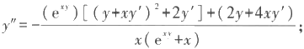

将已经解出的

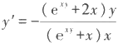

代入，就得到了隐函数y(x) 的二阶导数

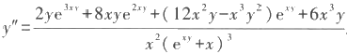

对参数形式的函数

已知其关于x 的导函数为

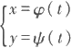

*,a≤t≤β,*

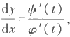

因1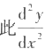实际上是另一参数形式的函数

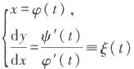

关于 x 的导数.对它再使用参数形式的函数的求导公式

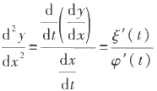

就得到了

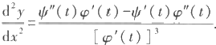

在实际计算时，读者应抓住本质对所给的函数逐次求导，同样不必拘泥于死记公

式.另外，要特别注意，

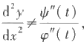

这也是初学者易犯的错误的地方.

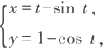例4.5.8 求摆线

0≤t≤2π

在t=π 处的二阶导函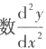的值. 解 由例4.4.8,

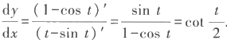

再对函数

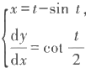

求关于x 的导数，得到

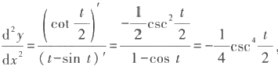

所以当t=π 时，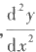的值为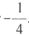

高阶微分

我们可以通过与定义高阶导数类似的方法来定义高阶微分.如 dy 是函数y=f(x) 的一阶微分，则称dy 的微分

d(dy)=d²y

为 y 的 二阶微分；d²y 的微分

d(d²y)=d³y

为y 的三阶微分.一般地，若y 的 n-1 阶微分为d"⁻'y, 定 义y 的 n 阶微分为

d"y=d(d"⁻¹y),n=2,3, …

(如果d"⁻¹y 的微分存在的话).

下面我们来求y 的 n 阶微分的表达式.对y=f(x) 的一阶微分 dy=f'(x)dx

的两边求微分，利用乘积的微分公式，则有

d²y=d[f'(x)dx]=d[f'(x)]·dx+f'(x)·d(dx).

在右边的第一项中，显然有

d[f'(x)]=f"(x)dx,

而在第二项中，由于dx(即△x) 与自变量x 无关，我们视它为常量，因此有d(dx)=0, 这 样，我们就得到了y 的二阶微分为

d²y=f(x)dx²,

其中dx² 表示(dx)² . 以此类推，我们可以导出y 的 n 阶微分的表达式

d"y=f"(x)dx",n=2,3, … ,

其中dx"表示(dx)".

这个公式建立了高阶导数与高阶微分之间的关系，即y 的 n 阶微分等于它的 阶

导数乘上自变量的微分的 n 次 方，这也是我们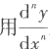来记f"(x) 的原因(请读者区别记 号d(x²) 、dx² 和 d²x:d(x²) 表示对函数y=x² 的微分，它等于2xdx;dx² 表示自变量的微 分的平方，即(dx)²; 而 d²x 则表示自变量的两次微分d(dx), 它的值为零.)

但要注意的是，上述公式不能推广到中间变量的情况.

对于复合函数

§5 高阶导数和高阶微分 II

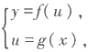

这里只有x 才是自变量，u只是中间变量.由一阶微分的形式不变性，y 的一阶微分公式 既可以写成自变量的形式

*dy=[f(g(x))]'dx(=f'(u)g'(x)dx),*

也可以写成中间变量的形式

dy=f'(u)du.

那么,y 的二阶微分公式

d²y=[f(g(x))]"dx²,

是否也可以依样画葫芦地写成中间变量的形式 d²y=f"(u)du²

呢?回答是否定的，让我们先来看一个简单的例子.

例4.5.9 求函数y= e 的二阶微分.

解 在例4.5.6中已经解出

y"=e"*(cos²x-sin x),

所以

d²y=y"dx²=ei(cos²x-sin x)dx² .

但若把y=e 看成是由

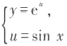

复合而成的函数，则

f(u)=(e")"=e",du²=[d(sin x)]²=cos²xdx², 因此

f"(u)du²=e“cos²xdx²=e"*cos²xdx²≠e(cos²x-sin x)dx², 即

了(u)du²≠d²y.

事实上，对 dy=f'(u)du 两边求微分时，可知d²y 应为

d²y=d[f'(u)]·du+f'(u)·d(du)=f"(u)du²+f'(u)d²u,

这时由于u 是中间变量而非自变量，d²u 一般不会等于零，若不小心舍弃了后一项就会 造成计算的错误.

在例4.5.9的计算中，只要加上一项

f'(u)d²u=e"d²(sin x)=e*(sin x)"dx²=-e¹*sin xdx², 答案就正确了.

作为一个练习，请读者自行推导用中间变量u 表示的y 的三阶微分d³y.

总而言之，关于自变量和中间变量的微分形式的不变性只是对一阶微分成立，而 对于高阶微分来讲，这一性质已经不复存在了.因此在求高阶微分的时候，一定要仔细 分清楚自变量和中间变量，区别对待，否则将会导致谬误.

| 第 四 章 微分

习 题

1.求下列函数的高阶导数：

(1)y=x³+2x²-x+1, 求 y"; (2)y=x⁴In x,求 y";

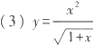,求y"; (4) 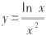*,求* *y";*

(5)y=sin x³,求 y"、y"; (6)y=x³cos√x, 求 y"、y";

(7)y=x²e³, 求y"; (8)y=e²arcsin x,求y”;

(9)y=x³cos 2x,求 y(80); (10)y=(2x²+1)shx, 求 y99

2. 求下列函数的n 阶导数y":

(1)y=sin²wx; (2)y=2*Inx;

(3) 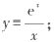 (4) 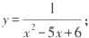

(5)y=e"'cos βx; (6)y=sin⁴x+cos⁴x.

3.研究函数

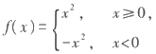

的各阶导数.

4. 设 f(x) 任意次可微，求

(1)[f(x²)]"; (2) 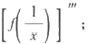

(3)[f(In x)]"; (4)[lnf(x)]";

(5)[f(e*)]"; (6)[f(arctan x)]".

5. 利 用Leibniz公式计算y"(0):

(1)y=arctan x; (2)y=arcsin x.

6. 对下列隐函数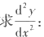

(1)e²-x²y=0; (2)tan(x+y)-xy=0;

(3)2ysin x+xln y=0; (4)x³+y³-3axy=0.

7. 对下列参数形式的函数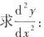

(1) 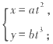 (2) 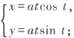

(3) 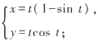 (4) 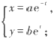

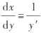(5) 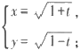 (6) 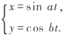

8. 利用反函数的求导公式 ,证明：

§5 高阶导数和高阶微分 I1

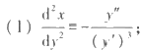 (2) 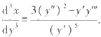

9. 求下列函数的高阶微分：

(1)y=√x-tan x,求d²y; (2)y=x⁴e*, 求 d⁴y;

(3) 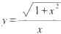,求 d²y; (4) 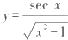,求d²y;

(5)y=xsin 3x,求 d³y; (6)y=x², 求 d²y;

(7) 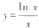,求 d"y; (8)y=x"cos 2x,求 d"y.

10. 求 d²(e'), 其中

(1)x 是自变量； (2)x=φ(t) 是中间变量.

11. 设f(u),g(u) 任意次可微，且g(u)>0.

( 1 ) 当u=tan x时，求d²/;

( 2 ) 当u=√D 、v=Inx时，求d²g;

(3)d²[f(u)g(u)];

(4)d²[lng(u)];

(5) 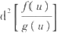

12.利用数学归纳法证明：

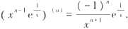

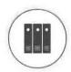

补充习题

第 五 章 微分中值定理及其应用

§1 微分中值定理

微分中值定理是研究函数特性的一个有力工具，它不仅是微分学中最重要的结论 之一，而且在本课程的积分学、级数理论等其他章节里，以及在以数学分析为基础的许 多后续课程中，也是研究问题的重要辅助手段，发挥着重要的作用.在本节中，我们将 以它为核心，介绍微分学中与其有联系的几个基本定理.

函 数 极 值 与Fermat 引 理

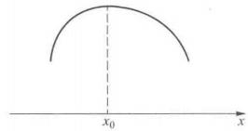前面已经说过，Newton在研究物体运动和 Leibniz 在研究曲线的几何性质的过程 中，分别独立地发现了微分和导数.但事实上，微分的思想可追溯到Fermat 对函数极值 的研究.

定义5.1.1 设f(x) 在(a,b) 上有定义，x₀ ∈(a,

b), 如果存在点x₀ 的某一个邻域O(x₀,δ)C(a,b), 使得 f(x)≤f(x₀),x∈0(x₀,8),

则称x₀ 是f(x) 的一个极大值点，f( x₀) 称为相应的极大 值( 如图5.1.1).

完全类似地可以定义f(x) 的 极小值点和极小值

图5.1.1

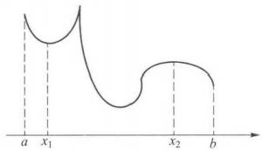(在不需要区分极大和极小的时候，我们将其统称为极值点和极值.)

从以上的定义可以知道：

1. 所谓“极大”和“极小”只是指在x₀ 附近的一 个局部范围中的函数值的大小关系，因而是一个局 部性质.

2. 在一个区间内，f(x) 的一个极小值完全有 可能大于f(x) 的某些极大值(图5. 1.2中的x₁ 是极

小值点，x₂ 是极大值点).

图5.1.2

3.f(x) 在一个区间中极值点可以有无数个.如在(0,1)中考虑函数

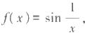

§1 微分中值定理 II

则 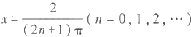)都是f(x) 的极值点，当n 为偶数时为极大值点，而 当n 为奇数时为极小值点.

4. 对极值点的定义并不牵涉函数的其他性质，如连续、可微等.比如，读者容易证 明，对于区间(0,1)上的Riemann 函数

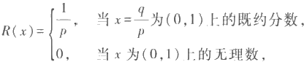

(0,1)中的每个有理点都是它的极大值点，每个无理点都是它的极小值点，而我们已经 知道Riemann 函数在每个有理点都不连续，在每个无理点都连续.

定理5.1.1(Fermat 引理) 设 x₀ 是f(x) 的一个极值点，且f(x) 在 x。处导数存 在，则

f'(x₀)=0.

证 不妨设x₀ 是f(x) 的极大值点.由极大值点的定义，在x₀ 的某个邻域0(x₀,8) 上f(x) 有定义，且满足

f(x)≤f(x₀),

于是当x<x。时 ，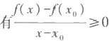; 当x>x。时 ，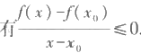.因为f(x) 在 x。可导，所 以f'(x₀)=f'(x₀)=f'(x₀), 由 于

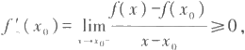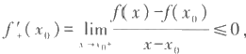

因此

f'(x₀)=0.

同理可证x。为极小值点的情况

证毕

Fermat引理的几何意义非常明确：若曲线y=f(x) 在其极值点处可导，或者说在该 点存在切线，那么这条切线必定平行于x 轴 .

容易看出，当f(x) 可导时，条件“f'(x₀)=0” 只 是x₀ 为f(x) 的极值点的必要条件而 并非是充分条件，这只要考虑函数f(x)=x³ 在 x₀=0 处的情况就可以了.

Rolle 定 理

由 Fermat 引理能够推出如下的 Rolle 定理：

定理5.1.2(Rolle 定理) 设函数f(x)在闭区间[a,b] 上连续，在开区间 上

可导，且f(a)=f(b), 则至少存在一点ξ∈(a,b), 使得

*f'(ξ)=0.*

证 由闭区间上连续函数的性质，存在ξ,η∈[a,b], 满足

f(ξ)=M 和 f(η)=m,

其中M 和 m 分别是f(x) 在[a,b] 上的最大值和最小值.现分两种情况：

(1)M=m. 此时f(x) 在[a,b] 上恒为常数，结论显然成立.

第五章 微分中值定理及其应用

(2)M>m. 这时M 和 m 中至少有一个与f(a) ( 亦 即f(b)) 不相同，不妨设 *M=f(ξ)>f(a)=f(b),*

因此ξ∈(a,b) 显然是极大值点，由 Fermat 引 理

*f'(ξ)=0*

证毕

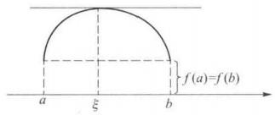Rolle定理的几何意义也很清楚：满足定理条件的函数一定在某一点存在一条与x 轴平行，亦即与曲线的两个端点的连线平行的切

线(如图5.1.3).

定理的条件是充分的.但是，三个条件中的任 意一个不满足，都可能导致定理结论不成立.如以 下三个函数：

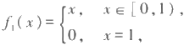图5.1.3

f₂(x)=11-2xl,x∈[0,1],

f₃(x)=x,x∈[0,1],

容易验证，f(x) 不满足在闭区间[0,1]上连续的条件，f₂(x) 不满足在开区间(0,1)上 可导的条件，而f₃(x) 不满足f₃(a)=f₃(b), 尽管它们都分别满足其他两个条件，但它们 在(0,1)中都不存在水平切线.

实际中，Rolle 定理常被用来讨论一个函数及其导函数在某范围中的零点问题. 例5. 1. 1 如下定义的函数

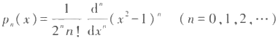

被称为n 次 Legendre 多项式，证明pa(x)在(-1,1)上恰有 n 个不同的根. 证 由高阶导数的Leibniz 公式，容易知道，函数

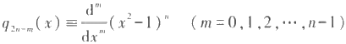

中都含有(x²-1) 因子，也就是说，当m<n 时 ，q₂2-m(x)都有实根- 1和1.

当 m=0 时 ，qz(x)=(x²-1)", 因此- 1和1是它仅有的两个相异的根 . 由Rolle 定

理 ，q2-1(x)=qz(x) 在(-1,1)中必有一个根，我们将它记为xn

这样，qzm-1(x)在[-1,1]上就至少有三个相异的根： -1,x₁ 和1.再由Rolle 定理， 92-2(x)=q2-(x) 在(- 1 ,x₁) 和(xn,1) 中至少各有一个根，我们将它们分别记为x₂₁ 和 x22,则 q₂-2(x) 在[-1,1]上就至少有了四个相异的根：-1, xz21,x₂₂和1.

反复使用Rolle 定理，运用数学归纳法可以证明，qzmm(x)在[-1,1]上至少有 m+2 个相异的根-1,xm,xm2,…,x 和 1(m=0,1,2,…,n-1).

令m=n-1, 即 知q+,(x) 在[-1,1]上至少有 n+1 个相异的根，最后再用一次 Rolle 定理，便知q(x)=q'a+,(x) 在(-1,1)中至少有n 个相异的根.

由于 q(x) 是 n 次多项式，它在(-1,1)中至多只能有n 个根，因此，q 。(x)在( - 1, 1)中恰有n 个根.

§1 微分中值定理|I

因为p(x) 与 q(x) 只相差一个系数，所以以上结论对于pa(x) 也是成立的.

证毕

以后我们会知道，Legendre 多项式是数学物理中一个重要的特殊函数.

Lagrange 中 值 定 理

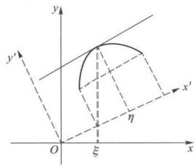我们再来分析一下Rolle定理的三个条件.对于讨论f(x) 在(a,b) 中的某些点上的 切线性质来说，要求f(x) 在[a,b] 上连续且在(a,b) 上可导看来是必不可少的.那么在 保留这两个条件的前提下，若允许第三个条件即f(a)=f(b) 不成立，将会得出什么样 的结果呢?

我们从几何上来直观地看一下(如图5.1.4).从几 何上讲，f(a)=f(b) 只表示曲线y=f(x) 在[a,b] 上的 那一段的两个端点(a,f(a)) 和(b,f(b)) 与 x 轴的距 离相等.因此，若f(a)≠f(b), 我们保持原点不动，适当 旋转坐标轴，建立新的坐标系Ox'y', 使 x'轴平行于(a, f(a)) 和(b,f(b)) 的连线.在新的坐标系下，这段曲线 就满足 Rolle 定理的全部条件，因此，存在着曲线上一 点，使曲线在该点处的切线平行于x '轴，即与(a,f(a))

图5.1.4

和(b,f(b)) 的连线平行.

设该切点在原坐标系中的横坐标为x=ξ, 则切线的斜率f'(ξ) 与(a,f(a)) 和(b, f(b)) 的连线的斜率

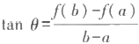

相等.这正是著名的Lagrange 中值定理的结论，下面我们来严格地叙述和证明它.

定理5.1.3(Lagrange 中值定理) 设函数f(x)在闭区间[a,b] 上连续，在开区间 (a,b) 上可导，则至少存在一点ξ∈(a,b), 使得

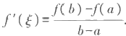

证 作辅助函数

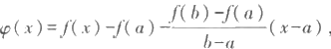,x ∈[a,b],

由于函数f(x) 在闭区间[a,b] 上连续，在开区间(a,b) 上可导，因此函数φ(x) 也在闭 区间[a,b] 上连续，在开区间(a,b) 上可导，并且有

φ(a)=φ(b)=0,

于是由Rolle 定理，至少存在一点ξ∈(a,b), 使得φ'(ξ)=0.对φ(x) 的表达式求导并令 φ'(ξ)=0,整理后便得到

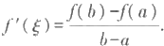

证毕

由 于(a,f(a)) 和(b,f(b)) 的连线的方程为

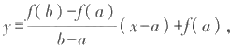

因此很容易理解辅助函数φ(x) 的几何意义，它与我们 前面所讲的建立新的坐标系的思想有着异曲同工之妙， 其区别仅在于，前面讲的是保持曲线不动，通过坐标系 的运动(以原点为中心的旋转)使曲线的端点连线与坐 标轴平行；而这里的证明是采取了坐标系不动，让曲线 作变动(平移、旋转、压缩等)来达到同一目的.

作辅助函数是证明数学命题的重要方法之一.就证 明 Lagrange 中值定理来讲，作出满足 Rolle 定理条件的 辅助函数的途径有很多，比如，设函数ψ(x) 表示以曲线

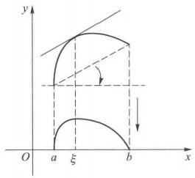

图5.1.5

上的三个点(a,f(a)) 、(b,f(b)) 和(x,f(x)) 为顶点的三角形的面积(x∈[a,b]), 则 显然有

ψ(a)=ψ(b)=0

同时，容易证明，ψ(x) 亦是 一 个在[a,b] 连续，在(a,b) 可导的函数，因此ψ(x) 满足 Rolle定理所有条件，由此同样可导出 Lagrange 中值定理. (具体过程留作习题.)

Lagrange中值定理的结论

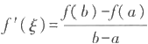*,ξ∈(a,b)*

一般称为 Lagrange 公式.

由于ξ∈(a,b), 因而总可以找到某个θ∈(0,1),使 *ξ=a+0(b-a),*

所以Lagrange 公式也可以写成

*f(b)-f(a)=f'(a+0(b-a))(b-a),θ∈(0,1);* 若记a 为 x,b-a 为△x, 则上式又可以表示为

f(x+△x)-f(x)=f'(x+θ△x)△x, θ∈(0,1).

这是Lagrange 公式最常用的两种形式. (最后一种形式即为

△y=f'(x+θ△x)△x,

它给出了自变量、因变量的差分和函数的导数值的精确关系，请读者将它与公式

△y=f'(x)△x+o(△x)

加以比较.)

与Rolle 定理相仿，Lagrange中值定理的任何一个条件不满足时，定理结论就有可 能不成立.作为习题，请读者自行构造相应的例子.

用 Lagrange 中值定理讨论函数性质

由 Lagrange 中值定理可以推出一些重要的结果.

定理5.1.4 若f(x) 在(a,b) 上可导且有f'(x)=0, 则f(x) 在(a,b) 上恒为常数.

证 设x₁ 和x₂(x₁<x₂) 是区间(a,b) 中任意两点，在[x₁,x₂] 上应用Lagrange中值定 理，即知存在ξ∈(x₁,x₂)C(a,b), 使得

f(x₂)-f(x₁)=f'(ξ)(x₂-x₁),

由条件f'(ξ)=0, 便有

f(x₁)=f(x₂),

由 x₁ 和x₂ 的任意性，就得到

f(x)=C, x∈(a,b).

证毕

读者不难将这个结论推广到闭区间的情况.

由定理5.1.4还可以引申出，若f(x) 和 g(x) 均 在(a,b) 可导，且f'(x)=g'(x), 则

f(x) 和g(x) 在(a,b) 中至多相差一个常数，即

f(x)=g(x)+C.

定理5.1.4说的是函数在区间中导数为零时的情况，下面来讨论函数在区间中导 数保持定号时，函数所具有的性质.为讨论方便，我们用I 表示某一区间，它可以是闭区 间，开区间或半开半闭区间，而区间长度可以是有限的，也可以是无限的.

定理5.1.5(一阶导数与单调性的关系) 设函数f(x) 在区间I 上可导，则 I 上单调增加的充分必要条件是：对于任意x∈I有f'(x)≥0;

在 中

特别地，若对于任意xeI 有f'(x)>0, 则f(x) 在 I 上严格单调增加.

证 充分性：设 x,和x₂ (x₁<x₂) 是区间I 中任意两点，在[x₁,x₂] 上应用

值定理，即知存在ξ∈(x₁,x₂), 使得

*f(x₂)-f(x₁)=f'(ξ)(x₂-x₁),*

由于x₂-x₁>0, 因 此f(x₂)-f(x₁) 与 f'(ξ) 同号.所以，当f'(ξ)≥0 或f'(ξ)>0 时，相应

地分别有f(x₂)-f(x₁)≥0 或f(x₂)-f(x₁)>0, 由 x, 和x₂ 在[a,b] 中的任意性，即知f(x)

在I 单调增加或严格单调增加.

必要性：设x 是区间I 中任意一点，由于f(x) 在 I 单调增加，所以对于任意 x' ∈

I(x'≠x) 成立

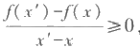

令x'→x, 即得到f'(x)≥0(x∈1).

证毕

类似地可以得到在I 上f'(x)≤0 ( 或f'(x)<0) 与 f(x) 在 I 上单调减少(或严格单 调减少)之间的关系.

需要注意的是，若将定理5.1.5后半部分的条件减弱为“在I 中除了有限个点外， 都有f'(x)>0”, 则结论“f(x) 在 I 严格单调增加”依然成立.因此“f'(x)>0” 只 是f(x) 严格单调增加的充分条件而非必要条件，请读者自己举出例子.

下面我们引出函数凸性的概念.

让我们回忆一下函数y=e* 和 y=In x的图像.这两个函数在(0,+)都严格单调增 加，但y=e³ 的图像是向下凸出的，而y=Inx 的图像是向上凸出的.推而广之，若函数 f(x) 在区间I 上的图像类似于y=e* 的形状，我们就称f(x) 在I 上是下凸的；若图像类似 于y=ln x的形状，则称f(x) 在 I 上是上凸的. 比如y=sin x 在[0,π]上是上凸的，而在 [π,2π]上则是下凸的；y=x³ 在[0,+∞]上是下凸的，在(-∞,0]上则是上凸的 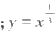 在[0,+0]上是上凸的，在(-0,0]上则是下凸的，如此等等.

那么如何来严格定义函数的凸性呢?以下凸的曲线y=f(x) 为例，仔细观察它的

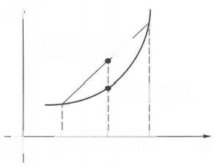图像(图5.1.6)就会发现，在曲线上任意取两个不同 y

的 点(x,f(x₁)) 和(x₂,f(x₂)), 以它们为端点的直 线段总是位于曲线的上方. 由于区间(x₁,x₂) 中任意 一点可表示成λx₁+(1-λ)x₂,λ∈(0,1), 过该点作 一条垂直于x 轴的直线，则它与直线段交点的纵坐 标λf(x₁)+(1-λ)f(x₂) 必定大于它与曲线交点的纵

坐标f(λx₁+(1-λ)x₂), 由此我们引进相应凸函数的 o 如下定义：

定义5.1.2 设函数f(x)在区间I 上定义，若对

I中的任意两点x₁ 和x₂, 和任意λ∈(0,1),都有

f(Ax₁+(1-λ)x₂)≤Af(x₁)+(1-λ)f(x₂),

则称f(x) 是 I 上的下凸函数.

若不等号严格成立，则称f(x) 在 I 上是严格下凸函数

Af(x₁)+(1-A)f(x₂)

fax₁+(1-A)x₂)

x1Ax₁+(1-1)x₂x2 X

图5.1.6

类似地可以给出上凸函数和严格上凸函数的定义.

定理5.1.6(二阶导数与凸性的关系) 设函数f(x)在区间 I 上二阶可导，则f(x) 在区间I 上是下凸函数的充分必要条件是：对于任意x∈I 有f"(x)≥0.

特别地，若对于任意x∈I 有f"(x)>0, 则f(x) 在 I 上是严格下凸函数.

证 必要性：因 为f(x)在 I 上是下凸函数，由定义可推出，对于任意x∈I 和△x>0, 若x+△x和x-△x 都属于I, 则有(在定义5. 1.2中取λ=1/2)

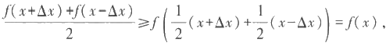

所以

f(x+△x)-f(x)≥f(x)-f(x-△x).

对于任意x₁,x₂ ∈1, 不妨设x₁<x₂, 令 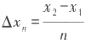,反复利用上式，就得到

f(x₂)-f(x₂-△xn)≥f(x₂-△x)-f(x₂-2△x)

≥f(x₂-2△xn)-f(x₂-3△x)≥ …

≥f(x₂-(n-1)△x)-f(x₂-n·△x)

=f(x₁+△x 。)-f(x₁),

因此有

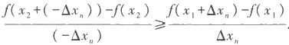

由于f(x) 在x₁ 和x₂ 可导，令n→ ○ 即△x→0, 便得到

*f'(x₂)≥f'(x₁),*

即f'(x) 在 I 上单调增加，因此f'(x) 在 I 上的导数非负，即

f"(x)≥0,x∈I.

充分性：若在I 上f"(x)≥0, 则 f'(x) 在 I 上单调增加.对I 上任意两点x₁,x₂ (不妨

设x₁<x₂) 及λ∈(0,1),取x₀=λx₁+(1-λ)x₂, 那 么x₁<x₀<x₂, 且

x₁-x₀=(1-λ)(x₁-x₂),x₂-x 。=λ(x₂-x₁).

在[x₁,x 。] 和[x₀,x₂] 上分别应用Lagrange 中值定理，则存在η₁ ∈(x₁,x 。) 和η₂ ∈(x₀,

§1 微分中值定理(I

x₂), 使得

f(x₁)=f(x₀)+f'(η₁)(x₁-x₀),f(x₂)=f(x₀)+f'(η₂)(x₂-x₀), 因此利用f'(x) 在 I 上的单调增加性质得

f(x₁)≥f(x₀)+f'(x 。)(x₁-x₀)=f(x₀)+(1-λ)f'(x₀)(x,-x₂), f(x₂)≥f(x₀)+f'(x₀)(x₂-x₀)=f(x₀)+λf'(x₀)(x₂-x₁),

分别用λ和1- λ乘以上两式并相加得

Af(x₁)+(1-λ)f(x₂)≥f(x₀)=f(λx₁+(1-λ)x₂).

由定义，f(x) 在 I 上是下凸函数.

定理的后半部分证明留给读者考虑.

证毕

类似地可以得到在I 上 f"(x)≤0 ( 或f"(x)<0) 与f(x) 在 I 上上凸(或严格上凸) 之间的关系.

需要注意的是，若将定理5.1.6后半部分的条件减弱为“在I 中除了有限个点外， 都有f"(x)>0”, 结 论“f(x) 在 I 上是严格下凸函数”依然成立.因此“f"(x)>0" 只是f(x) 严格下凸的充分条件而非必要条件，请读者自己举出例子.

根据定理5.1.6,读者容易验证上面所述的关于曲线y=e*,y=In x,y=sin x,y=x³ 与y=x³ 的凸性的断言.其中曲线 y=sin x 上的点(π,0),曲线y=x³ 与 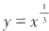上的点(0, 0)具有这样一个共同的性质：曲线在该点两侧的凸性相反，也就是说，它们是曲线上凸 与下凸的分界点.我们称这样的点为曲线的拐点.

拐点位置的确定对于函数作图的准确性起着重要的作用，为确定拐点的位置，我 们有下述定理：

**定理5.1.7** 设f(x) 在区间I 上连续，(x₀-δ,xo+8)CI

( 1 ) 设f(x) 在(x₀-δ,xo) 与(x₀,xo+δ) 上二阶可导.若f"(x) 在(x₀-δ,x₀) 与(xo,xo+ 8)上的符号相反，则点(x₀,f(x₀)) 是 曲 线y=f(x) 的拐点；若f"(x) 在(x₀-δ,x₀)与(x₀, xo+8) 上的符号相同，则点(x₀,f(x₀)) 不是曲线y=f(x) 的 拐 点

( 2 ) 设f(x) 在(x₀-δ,x₀+8) 上二阶可导，若点(x 。,f(x₀)) 是曲线y=f(x) 的拐点， 则f"(x₀)=0.

**证** 结论(1)是显然的.现证结论(2).

由于点(x₀,f(x₀)) 是曲线y=f(x) 的拐点，不妨设曲线y=f(x) 在(x₀-δ,x 。) 上是 下凸的，在(x₀,x₀+8) 上是上凸的. 由f(x) 二阶可导的假设与定理5.1.6,可知在(x₀-8,

x。)上f"(x)≥0, 在(x₀,x₀+δ) 上f"(x)≤0, 换言之，f'(x) 在(x₀-δ,xo) 上单调增加，而 在(x₀,x₀+8) 上单调减少，即x。点 是f'(x) 的极大值点.再由f"(x₀) 的存在性与Fermat 引理，得到f"(x₀)=0.

证毕

需要注意的是，定理5.1.7(2)给出的是二阶可导函数曲线的拐点所满足的必要 条件，而非充分条件，例如曲线y=x⁴ 上的(0,0)点就满足条件f"(0)=0, 但它不是拐点. 另外，由曲线y=x3 可知，即使f"(x) 在x。点不存在，点(x₀,f(x 。)) 也可能是曲线y=f(x) 的拐点. 因此，当我们通过对 f(x) 求二阶导数来确定拐点的话，既要考虑满足

f"(x)=0 的点，又要考虑f"(x) 不存在的点.

例5. 1.2 求曲线y=√x²(x²-4x) 的拐点.

解 y =√x²(x²-4x) 的定义域是(-0,+∞).经计算，得到

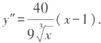

由定理5.1.7,我们只需考虑满足y"=0 与 使y"不存在的点，即x=1 与x=0. 由于在x=1 的左右邻域与x=0 的左右邻域，y"都具有相反的符号，可知(1,-3)与(0,0)都是曲线 y=√x²(x²-4x) 的拐点 .

现在我们可以对函数y=e* 和 y=Inx 当 x→+0 时函数值趋于无穷大的速率大相径 庭有一点粗略的领会了：这两个函数当x>0 时都是严格单调增加，但y=e* 是严格下凸 的，由定理5.1.7,它的一阶导数也是严格单调增加的，因而函数值增加的速度随着x 的增加而越来越快；而y=Inx 却是严格上凸的，因此它的一阶导数是严格单调减少的， 所以尽管它的函数值仍保持严格单调增加的趋势，但速度却随着x 的增加而越来越 慢了.

需要指出的是，利用数学归纳法从下凸(上凸)函数的定义出发，可以直接证明如 下的结果：

定理5.1.8(Jensen 不等式) 若f(x) 为区间I 上的下凸(上凸)函数，则对于任意

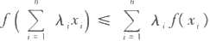x,∈I和满足

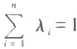

的λ,>0(i=1,2, … ,n), 成立

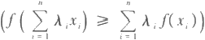

特别地，取 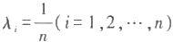,就有

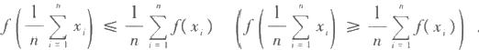

证明留作习题.

Lagrange中值定理以及上述几个由此推出的定理具有重要的意义，下面我们来看 几个例子.

例5. 1.3 证明不等式

larctan a-arctan bl≤la-b1.

证 显然，f(x)=arctan x 在任意区间[a,b] 上满足 Lagrange中值定理条件，所以， 存在ξ∈(a,b), 满足

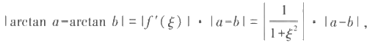

即

larctan a-arctan bl≤la-bl.

证毕

例5.1.4 证明恒等式

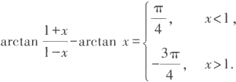

证 令 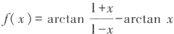,则当x≠1 时，有

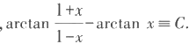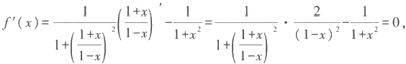

由定理5.1.4知，在任何不含 x=1 的区间，

当x<1 时，令x=0, 即得到常数 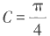;当x>1 时，令x→+∞, 即得到常数

因此

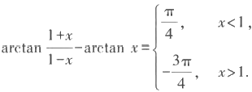

下面来看一个有趣的问题，它牵涉两个最重要的无理数——π和e.

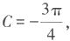

证毕

例5. 1.5 判别e" 与π的大小关系.

我们来考虑更一般的情况：设 a 和 b 是两个不同的正实数，在什么条件下成立 a⁶>b"? 两边取对数后再整理，即知上式等价于

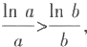

所以，判别a° 与 b“的大小关系可以通过确定函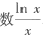的单调情况来得到.

解 记 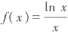,则

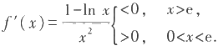

由定理5. 1.5,f(x) 在[e,+∞] 严格单调减少.因此

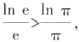

即可判别出

e">π .

对于比较复杂的问题，有时需要求导多次方能奏效. 例 5.1.6 证明不等式

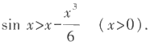

第五章 微分中值定理及其应用

我们来分析一下.要证明x>0 时 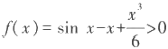,由于f(0)=0, 因此只要能证 明f(x) 在[0,+0]上严格单调增加，或者说f'(x)>0(x>0) 就可以了.

对f(x) 求导，得到

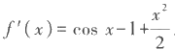

一下子仍无法判断是否一定有f'(x)>0, 但注意到f'(0)=0, 因此只要能证明f'(x) 在 x>0 严格单调增加，或者说f"(x)>0 就可以了.由于

f"(x)=x-sin x,

而x-sin x>0是我们在极限论中已知的结果，把这个过程倒退回去，就能证得结论.

证 令 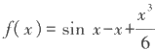,则当x>0 时，有

f"(x)=[f'(x)]'=x-sin x>0,

所以f'(x) 在x≥0 严格单调增加，即当x>0 时，有

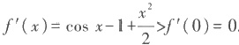

由此可知f(x) 在(0,+○)也是严格单调增加的，这样，当x>0 时，便成立

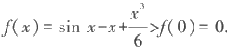

证毕

例5.1.7 证明不等式

aln a+bln b≥(a+b)[In(a+b)-In 2] (a,b>0).

证 令f(x)=xln x,则

f'(x)=In x+1, 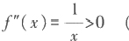(x>0).

由定理5.1.6,f(x) 在(0,+0)上是严格下凸的，因而对任意a,b>0, 都成立

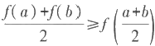

(请读者想想为什么等号可能成立),即

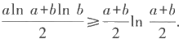

这就是要证明的不等式.

证毕

由 Jensen不等式，可知上例的结论还可加强为：对于任意的x₁>0(i=1,2,…,n), 成立

x,Inx₁+x₂In x₂+…+x,In x≥(x₁+x₂+…+xn)[In(x₁+x₂+…+x)-In n].

例5.1.8 设 a,b ≥0,p,q 为满足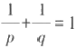的正数.证明

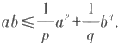

证 当 a,b 其中之一为0时，上式显然成立.

现证a,b>0 的情形.考虑函数f(x)=In x(x>0). 由于在(0,+∞)上，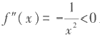 所以f(x) 在(0,+0)上是严格上凸函数.于是由定义得

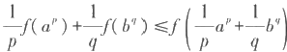

(请读者想想为什么等号可能成立),即

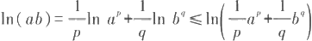

于是，利用f(x)=Inx 在(0,+0)上的单调增加性即得

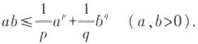

证毕

注 利用Inx 在(0,+∞)上的严格上凸性，由 Jensen 不等式还可得到，对于任意 正数x₁,x₂, … ,x, 成立

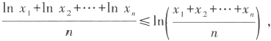

由此得到

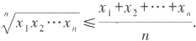

我们利用微分学又一次证明了这个熟知的不等式.

Cauchy 中 值 定 理

最后，我们给出一个形式更加一般的中值定理.

定理5.1.9(Cauchy 中值定理) 设f(x) 和 g(x) 都在闭区间[a,b] 上连续，在开

区 间(a,b) 上可导，且对于任意x=(a,b),g'(x)≠0. 则至少存在一点ξ∈(a,b), 使得

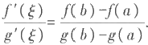

显然，当g(x)=x 时，上式即为Lagrange 公式，所以Lagrange 中值定理是Cauchy中 值定理的特殊情况.

但若换一个角度，将f(t) 和 g(t) 看 成xy 平面上某条曲线y=F(x) 的参数方程，即

y=F(x) 可以表示为

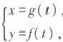 t ∈[a,b],

如图5.1.7,易知 y=F(x) 在[g(a),g(b)] ( 或[g(b),

g(a)]) 上连续，在(g(a),g(b)) ( 或(g(b),g(a))) 上 可导，由Lagrange 中值定理的几何意义，存在曲线上一 点(η,F(η)), 过该点的切线斜率 F'(η) 等于曲线两端

连线的斜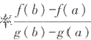.设x=η 对应于t=ξ∈(a,b), 则

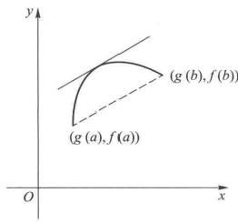

图5.1.7

|I 第五章 微分中值定理及其应用

由参数形式函数的求导公式，有

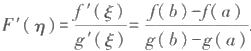

所以，Cauchy 中值定理也可以看成是Lagrange 中值定理的参数表达形式.

可以采用与证明Lagrange 中值定理相仿的方法来证明 Cauchy 中值定理，辅助函 数的构造及其几何意义都是类似的(留作习题),下面我们采用完全不同的思路来证 明它 .

证 由闭区间上连续函数的性质，以及g(x) 在[a,b] 上连续，在(a,b) 上可导，且 导数恒不为零，读者不难用反证法证明，g(x) 在[a,b] 上严格单调(留作习题).不妨设 g(x) 严格单调增加.

记g(a)=α,g(b)=β, 由反函数存在定理和反函数导数存在定理，在[α,β]上存在 g(x) 的反函数g⁻¹(y),g(y) 在[α,β]上连续，在(α,β)上可导，其导数

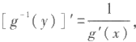

并且g⁻¹(y) 在[α,β]上也是严格单调增加的.

考虑[α,β]上的复合函数F(y)=f(g⁻¹(y)), 由定理条件和以上讨论，即知F(y)

在[α,β]上满足Lagrange 中值定理条件，于是，存在η∈(α,β),使得

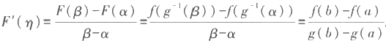

由 g(x) 和 g⁻(y) 的关系，在(a,b) 中一定存在一点ξ,满足g(ξ)=η, 于是

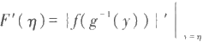

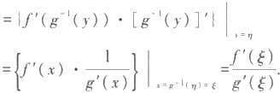

代入上式就得到了定理结论.

证毕

例5. 1.9 设 f(x) 在[1,+∞]上连续，在(1,+∞)上可导，已知函数e²f'(x) 在 (1,+0)上有界，证明函数xe²f(x) 在(1,+0)上也有界.

证 设le²f'(x)I ≤M,x∈(1,+0). 首先对于函数 e⁻²f(x),x∈(1,+0), 应 用

Cauchy 中值定理，可以证明它是有界的：

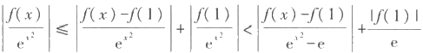

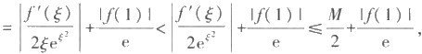

其中ξ∈(1,x). 进一步，对于函数xe²f(x),x∈(1,+0), 也有

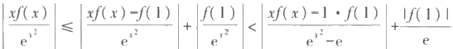

§1 微分中值定理 |I

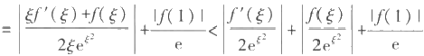

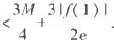

证 毕

习 题

1. 设 f'(x₀)>0,f'(x₀)<0, 证 明x。是f(x) 的极小值点.

2.(Darboux 定理)设f(x) 在 (a,b) 上可导，x₁,x2=(a,b). 如 果f'(x₁)·f'(x₂)<0, 证明在x₁ 和 x₂ 之 间至少存在一点ξ,使得f'(ξ)=0.

3. 举例说明Lagrange中值定理的任何一个条件不满足时，定理结论就有可能不成立.

4. 设函数f(x) 在 [a,b] 上连续，在(a,b) 上可微.利用辅助函数

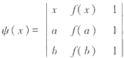

证明 Lagrange 中值定理，并说明ψ(x) 的几何意义.

5. 设函数f(x) 和 g(x) 在[a,b] 上连续，在(a,b) 上可导，证明在(a,b) 内存在一点ξ,使得

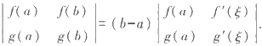

6. 设非线性函数f(x) 在[a,b] 上连续，在(a,b) 上可导，则在(a,b) 上至少存在一点η,满足

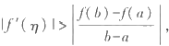

并说明它的几何意义.

7. 求极 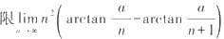 ,其中a≠0 为常数.

8. 用 Lagrange公式证明不等式：

(1)Isin x-sin yl≤lx-yl;

(2)ny"⁻¹(x-y)<x"-y"<nx"⁻¹(x-y)(n>1,x>y>0);

(3) 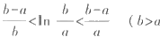i>0);

(4)e'>l+x(x>0).

9. 设ʃ (x) 在[a,b] 上定义，且对任何实数x, 和 x₂, 满足

If(x₁)-f(x₂)I≤(x₁-x₂)²,

证明f(x) 在[a,b] 上恒为常数.

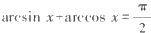10. 证明恒等式：

(1) ,xe[0,1];

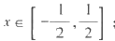

(2)3arccos x-arccos(3x-4x³)=π,

I 第五章 微分中值定理及其应用

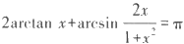

(3) ,xe[1,+c].

11. 设 函 数f(x) 在 [a,b] 上连续，在(a,b) 上可导.证明：若(a,b) 中除至多有限个点有f'(x)=0 之 外 ， 都 有f'(x)>0, 则f(x) 在 [a,b] 上严格单调增加；同时举例说明，其逆命题不成立.

12. 证明不等式：

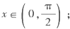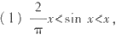

(3) 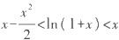,x>0;

(5) 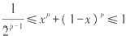 ,xe[0,1],p>1;

13. 证明：在(0,1)上成立

(1)(1+x)In²(1+x)<x²;

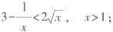

(2)

(4)tan x+2sin x>3x,

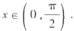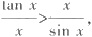

(6)

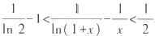

(2)

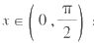

14. 对于每个正整数n(n≥2), 证明方程

x"+x"⁻¹+…+x²+x=1

在(0,1)内必有惟一 的实根x, 并 求 极 

15. 设 函 数f(x) 在[0,1]上连续，在(0,1)上可导，且f(0)=f(1)=0, 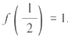证明：

( 1 ) 存 在 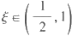 ,使得f(ξ)=ξ;

(2)对于任意实数λ,必存在η∈(0,ξ),使得

'(η)-A[f(η)-η]=1.

16. 设 函 数f(x) 和 g(x) 在 [a,b] 上连续，在(a,b) 上可导，且g'(x)≠0(xe(a,b)). 分别利用辅助 函 数

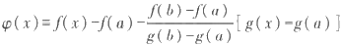

和

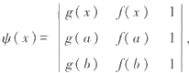

证明 Cauchy 中值定理，并说明φ(x) 和 ψ(x) 的几何意义 .

17. 设 a,b>0,f(x) 在 [a,b] 上连续，在(a,b) 上可导，证明存在ξ∈(a,b), 使 得 *2ξLf(b)-f(a)]=(b²-a²)f'(ξ).*

18. 设 a,b>0, 证明存在ξ∈(a,b), 使 得

*ae"-be"=(1-ξ)e(a-b).*

19. 设f(x) 在 [a,b] 上 连 续(ab>0), 在(a,b) 上可导，证明存在ξ∈(a,b), 使 得

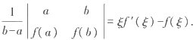

20. 设 f(x) 在(1,+∞)上连续，在(1,+ )上可导，已知函数e/'(x) 在(1,+0)上有界，证明函数 ef(x) 在(1,+∞)上也有界 .

21. 设 f'(x) 在 [ 0 ,a] 上连续，且存在有限极限 ,证明f(x) 在[0 ,a] 上一致连续.

22. 设 f(x) 在 x=0 的某邻域内有n 阶导数，且f(0)=f'(0)=…=f"⁻(0)=0, 用 Cauchy 中 值 定 理

§2 LHospital 法 则 I

证 明

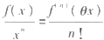 (0<θ<1).

23. 证明不等式：

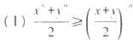 ,x,y>0,n>1; (2) 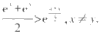

24.(Jensen 不 等 式)设 f(x) 为 [a,b] 上的连续下凸函数，证明对于任意x, ∈[a,b] 和λ , > 0 (i=1, 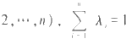,成立

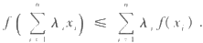

25. 利用上题结论证明：对于正数a,b,c 成 立



26. 设 f(x) 在(a,+∞) 上可导，并且,证明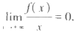

27. 设ʃ (x) 在[a,b] 连续，在(a,b) 二阶可导，证明存在η∈(a,b), 成 立

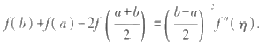

§2 L'Hospital法 则

待 定 型 极 限 和L'Hospital 法 则

在 计 算 一 个 分 式 函 数 的 极 限 时 ， 常 常 会 遇 到 分 子 分 母 都 趋 于 零 或 都 趋 于 无 穷 大 的 情 况 ， 由 于 这 时 无 法 使 用 “ 商 的 极 限 等 于 极 限 的 商 ” 的 法 则 ， 运 算 将 遇 到 很 大 的 困 难 . 事 实 上 ， 这 时 极 限 可 能 存 在 ， 也 可 能 不 存 在 . 当 极 限 存 在 时 ， 极 限 的 值 也 会 有 各 种 各 样 的 可 能 ， 比 如 熟 知 的

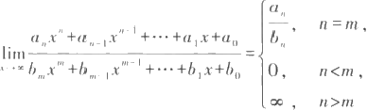

就是 一 个分子分母都趋于无穷大的例子 . 我们将这种类型的极限称为 待 定 型 或 待

定型，简称型 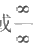型 .

待定型极限除了以上两种类型以外，还有0 · 型、±○型、°型、1°型、0°型等 几种 .但以后将会看到，后面的几种类型都可以化成前面两种类型进行计算，所以我们

这里主要讨论如何求 型 和型 的 极 限

第五章 微分中值定理及其应用

定理5.2. 1(L'Hospital 法则) 设函数f(x)和 g(x) 在(a,a+d) 上可导(d 是某个 正常数),且g'(x)≠0. 若此时有

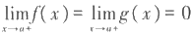

或

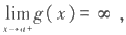

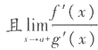存在(可以是有限数或的),则成立

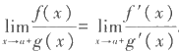

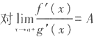证 这里仅) 为有限数时来证明，当A 为无穷大时的证明过程是类

似的(留作习题).

先证明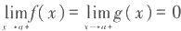的情况.

由于函数在x=a 处的值与x→a+ 时的极限无关，因此可以补充定义 f(a)=g(a)=0,

使得f(x) 和 g(x) 在 [a,a+d] 上连续.这样，经补充定义后的函数f(x) 和g(x) 在[a, a+d] 上满足 Cauchy中值定理的条件，因而对于任意x∈(a,a+d), 存在ξ∈(a,a+d), 满足

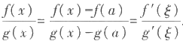

当x→a+ 时显然有ξ→a+. 由于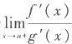存在，两端令x→a+, 即有

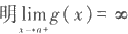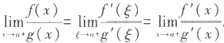

下面证 时的情况.

记x₀ 是[a,a+d] 中任意一个固定点，则当x≠x₀ 时 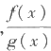可以改写为

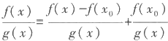

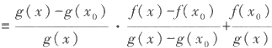

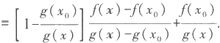

于是，

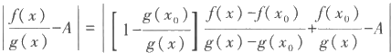

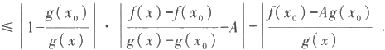

§2 L'Hospital法则 II

因为 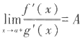,所以对于任意ε>0,存在p>0(p<d), 当 0<x-a<p 时，

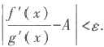

取x₀=a+p, 由 Cauchy 中值定理，对于任意x∈(a,xo), 存在ξ∈(x,x₀)C(a,a+p) 满足

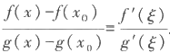

于是得到

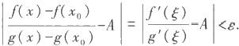

又因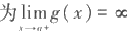 ,所以可以找到正数 δ<p, 当 0<x-a<δ 时，成立

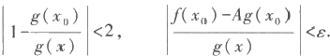

综上所述，即知对于任意 e>0, 存在δ>0,当0<x-a<δ时 ，



由定义即得

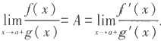

证毕

从定理的后半部分的证明过程可以知道，若当x→a+ 时 g(x)→ ○, 那么此时对 f(x) 的变化趋势事实上没有任何要求.也就是说，这时无论f(x) 有无极限、有界无界，

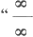只要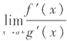存在，L'Hospital 法则都将是有效的.所以尽管习惯上大家将它称作'

型”,但实际上它的使用范围可以扩展为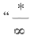型”极限，“*”代表任意变化类型.

以上结论在x→a± 、x→a 或 是x→ ○ (包括+○和-∞)时也是成立的，请读者自证.

L'Hospital 法则给我们提供了求 型或型极限的一条途径.

例5.2.1 求 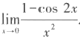

解 这是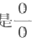型 .

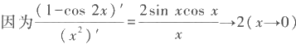),由L'Hospital 法则，就可以得到

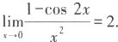

一般可以写成如下格式：



这是个自变量趋于有限值的例子，下面来看自变量趋于无穷大的情况，运算的步 骤是完全相同的.

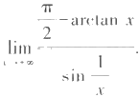

例5.2.2 求

解 由 L'Hospital 法则得

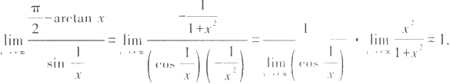

若使用了L'Hospital 法则之后，所得到的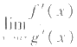仍是 型 或型，并且函数 f'(x) 和 g'(x) 依然满足定理5.2.1的条件，那么可以再次使用L'Hospital 法则，讨论

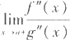的极限情况，以此类推，直到求出极限为止.

例5.2.3 求1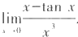

解 这是 型，由L'Hospital 法则得

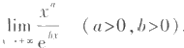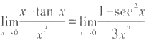

( 仍 是 。型，再用L'Hospital

法 则

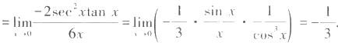

例5.2.4 求

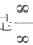

解 这是 型.设[a]*=n ( 记 号[x]* 表示不小于x 的最小整数),反复使用L'Hos-

pital 法则 n 次，即有

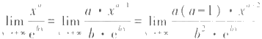

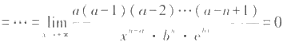

这说明当x→+ 的时候，指数函数a'(a>1) 与任何次数的幂函数x"相比，都是更 高阶的无穷大量.同样我们可以导出，log"x(a>1) 与任何次数的幂函数x"(α>0) 相比， 都是更低阶的无穷大量

可化为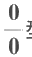型 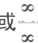型 的 极 限

前面已经指出，0 · ∞型、 ±0型、 °型、1*型、0°型等类型的极限都可以化成

型豆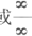型，下面对每一种类型举出一个例子.

(1)0 · 型可化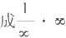型或 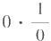型，即型或-型 .

例5.2.5 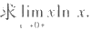

解 这是0 · 型，将其转化之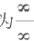型：

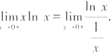

再由L'Hospital 法则得

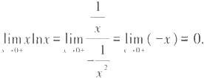

(2)0- 型可化成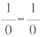型，再通分变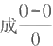型，即型 .

例5.2.6 求 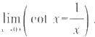

解 这是 - 型，先对它通分，

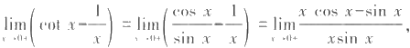

现在它已被转变成型了. 由 L'Hospital 法则得

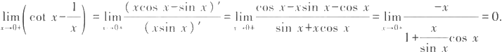

(3)○°型、1"型、0°型极限lim f(x)“)可以通过对数恒等式统一化成 lim em/x)=lim e(x)oAx)=emgecx)lmAx),

这里的lim g(x)Inf(x)已成为0 · ○型，于是便可用例5.2.5所示的方法来求出极限.

例5.2.7 求 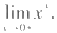

解 这是0°型，将其改写为

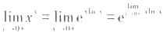

由例5.2.5知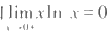,于是

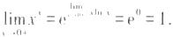

例5.2.8 求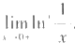

解 这是型，将其改写为

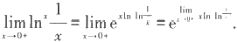

由 L'Hospital 法则得

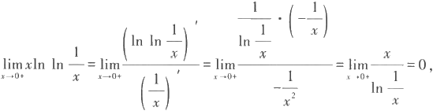

于是

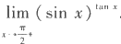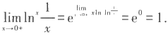

例5.2.9 求

解 这是1"型，将其改写为

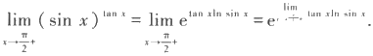

由 L'Hospital 法则得

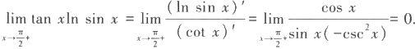

于是

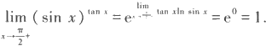

最后，指出使用L'Hospital法则时要注意的两个问题.

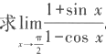第一，当 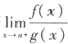不是型或型时，不能使用 L'Hospital法则，否则将会造成 错误.

例5.2. 10

解 这不是 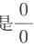型，也不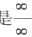型，它的极限为

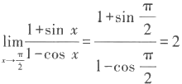

若不问情况地贸然使用L'Hospital 法则，

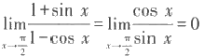

就会得出不正确的结果.因此，每次使用L'Hospital 法则之前都必须对极限的类型加以 检验.

第二，L'Hospital 法则只告诉我们，对于 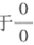型豆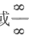型，当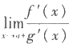存在时，它的值等

于 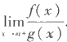.那么这是否意味着，当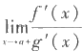不存在时，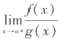也不存在呢?请看下面 的例子.

例5.2.11 求 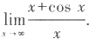

解 这是 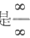型，但我们不能根据当x→ 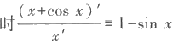的极限不存在，就

错误地得出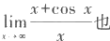不存在的结论——事实上，显然有

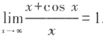

因此，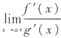不存在并不表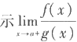本身存在或是不存在，它仅仅意味着，此时不

能使用L'Hospital 法则，而应改用其他方法来讨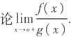

习 题

1. 对于

的情况证明L'Hospital 法则.

2.求下列极限：

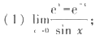

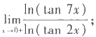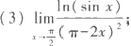

(5)

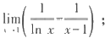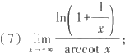

(9)

(11) 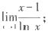

(13) 

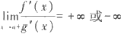

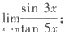

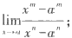(2)

(4)

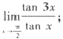

(6)

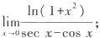

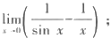(8)

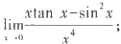(10)

(12)

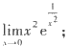

(14)

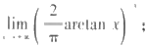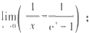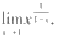

(15) 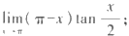 (16)

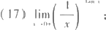 (18)

(19) 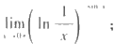 (20)

3. 说明不能用L'Hospital法则求下列极限：

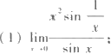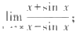

(2)

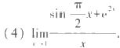

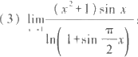

4.设

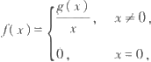

其中g(0)=0,g'(0)=0,g”(0)=10. 求f'(0).

5.讨论函数

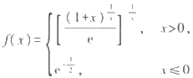

在x=0 处的连续性.

6.设函数f(x) 满足f(0)=0, 且f'(0) 存在，证明

,证明

7.设函数f(x) 在(a,+0) 上可导，

§3 Taylor公式和插值多项式

本节中我们用中值定理去研究用一个多项式近似代替一个复杂的函数时所产生 的一些问题，先导出极为重要的Taylor 公式，再讨论一般的插值公式.

带 Peano 余 项 的 Taylor 公 式

多项式是一类比较简单的函数.在理论上，如果能用多项式近似地代替某些复杂 的函数去研究它们的某些性态，无疑会带来很大的方便.而在实际计算中，由于多项式 只涉及加、减、乘三种运算，且人们已设计出了不少针对多项式的高效快速的算法，因 此用多项式作为复杂函数的近似去参加运算也将有效地节省运算量.

我们已经知道，如果f(x) 在x₀ 处可微，那么在x₀ 附近就有

f(x)=f(x₀)+f'(x₀)(x-x₀)+o(x-x₀).

这意味着当我们在x=x₀ 附近用一次多项式f(x 。)+f'(x₀)(x-x 。) 近似代替f(x) 时，其

§3 Taylor公式和插值多项式1

精确度对于x-x₀ 而言只达到一阶，即误差为(x-xo) 的高阶无穷小量.为了提高精确度， 必须考虑用更高次数的多项式作逼近.事实上，当f(x) 在x₀ 处 n 阶可导时，有如下更精 确的估计：

定理5.3.1(带Peano 余项的Taylor 公式) 设f(x) 在 x₀ 处有 n 阶导数，则存在 x₀ 的一个邻域，对于该邻域中的任一点x, 成立



其中余项r(x) 满足

r,(x)=0((x-x₀)").

上述公式称为f(x) 在x=x₀ 处的带 Peano 余项的 Taylor 公 式，它的前n+1 项组成 的多项式



称为f(x)的 n 次 Taylor 多项式，余项r(x)=o((x-x₀)") 称 为Peano 余项.

证 考虑 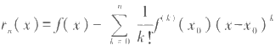,只要证明r(x)=o((x-x 。)"). 显然 r 。(x₀)=r'(x₀)=r",(x₀)=…=r(¹(x₀)=0.

反复应用L'Hospital 法则，可得

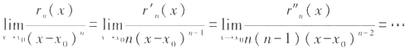



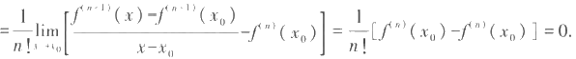

因此

r(x)=o((x-x 。)").

证毕

带 Lagrange 余 项 的 Taylor 公 式

另一种常见的余项形式由下面的定理给出，它是余项的一个定量化的形式.

定理5.3.2(带Lagrange 余项的Taylor 公式) 设f(x) 在[a,b] 上具有n 阶连续 导数，且在(a,b) 上 有n+1 阶导数.设x₀=[a,b] 为一定点，则对于任意x∈[a,b], 成立



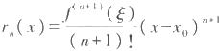其中余项r(x) 满足

, 与 在x 和 x₀ 之间.

上述公式称为f(x)在 x=x。处 的带 Lagrange 余项的 Taylor 公 式.余项

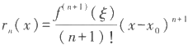

称为Lagrange 余项.

(ξ在x 和 x。之间)

证 考虑辅助函数

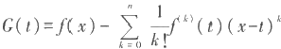

那么定理的结论(即需要证明的)就是

和 H(t)=(x-t)“+.

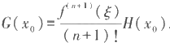

不妨设x₀<x(x<x 。 时证明类似).则G(t) 和 H(t) 在[x₀,x] 上连续，在(x₀,x) 上可导，且

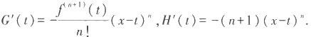

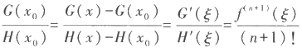显然H'(t) 在(x₀,x) 上不等于零.因为G(x)=H(x)=0, 由 Cauchy 中值定理可得 ,ξ∈(x 。,x),

因此

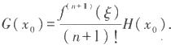

证毕

特别地，当n=0 时，定理5.3.2成为

f(x)=f(x₀)+f'(ξ)(x-x₀),ξ 在x 和x₀ 之间，

这恰为Lagrange 中值定理的结果.所以，带 Lagrange 余项的Taylor 公式可以看成是La- grange 中值定理的推广.

显然，当x→x。时，带 Lagrange 余项的Taylor 公式蕴涵了带Peano 余项的 Taylor公 式，即前者的结论强于后者.但采用带 Peano 余项的 Taylor公式时，对f(x) 的要求也比 采用带Lagrange 余项的 Taylor公式时稍弱一些.

在实际使用时，我们经常将Taylor 公式写成(带Lagrange 余项)

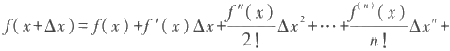

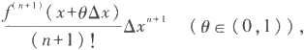

或是(带Peano 余项)

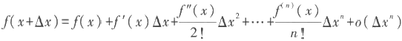

的形式.

插值多项式和余项

自然地，我们希望用多项式近似代替函数时应与该函数近似得较好.所谓的“较 好”当然可以有不同的定义，比如以后将会学到著名的Weierstrass 逼近定理：闭区间上 的连续函数可以用多项式一致逼近.但对于实际应用来说，最常见的要求是使多项式 与原来的函数在某些指定的点上有相同的函数值乃至若干阶导数值，这样的多项式称

为原来函数的插值多项式，它的一般提法如下：

定义 5.3.1 设函数f(x)在[a,b] 上 的m+1 个互异点xo,x₁,…,xm 上的函数值和 若干阶导数值f(x₁)(i=0, 1,2, … ,m,j=0,1, … , n,-1) 是已知的，这里

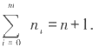

若存在一个n 次多项式pa(x),满足如下的插值条件

p"(x₁)=f(x,)(i=0,1,2,…,m,j=0,1,2,…,n,-1),

则称p. (x) 是f(x)在[a,b] 上关于插值节点(一般就简称节点)x₀ ,xr,…,xm 的 n 次插值 多项式，而

r(x)=f(x)-pn(x)

称为插值余项.

例如，若在x₀,x₁,x₂,x₃4 个点处(即m=3), 已 知f(x) 的函数值和若干阶导数值如 下表：

|  |  |  |  |  |  |
| --- | --- | --- | --- | --- | --- |
|  | x₀ | x₁ | x₂ | x₃ | m; |
| j=0 | f(x₀) | f(x₁) | f(x₂) | f(x₃) | 4 |
| j=1 | f'(x₀) | 一 | f'(x₂) | f'(x₃) | 3 |
| j=2 | f"(x₀) | 一 | f"(x₂) | f"(x₃) | 3 |
| j=3 | — | — | f"(x₂) | — | 1 |
| n | 3 | 1 | 4 | 3 | n+1=11 |

这里，n,表示在点x,处所知道的值的个数，而m, 表示已知j 阶导数值的点的个数(为了 叙述问题方便，当max{n,≤j≤n+1 时，我们认为m,=0). 显然

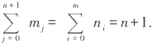

如果能找到一个10次多项式p₁₀ (x), 在这4个点处相应的11个值与上表相同，那么按 定义5.3.1,它就是f(x) 的10次插值多项式.

注意定义5.3.1并没有要求知道f(x) 的表达式，对于处理实际问题而言，这一点 具有特别重要的意义.这是因为在实际问题中，人们往往只能通过实验或统计的办法 获得要考察的量在某些离散点上的值或是变化情况(例如，在天文观测中， 一般只能在 若干个离散的时刻测定日月星辰的位置),用数学的语言来说，只能知道未知函数在某 个点集上的函数值或一定阶的导数值，这时，用插值多项式近似代替这个函数进行分 析、研究和计算，便成了解决问题的有力手段之一(有时甚至是惟一的途径).

自然，我们马上要问，用这样的pn(x)近似代替f(x), 精确程度有多高，或者说，插 值余项r(x)=f(x)-p(x) 可以控制在一个怎样的范围内?

利用Rolle 定理，读者很容易自行证明下述结果：

引理 设函数g(x) 在[a,b] 上连续，在(a,b) 上可导，在[a,b] 上的 l。个不同的点

Ⅱ第五章 微分中值定理及其应用

上有g(x)=0, 同时在其中的L₁个点上有g'(x)=0, 则 g'(x) 在[a,b] 内至少有l₀+L₁-1 个不同的零点.

利用上述引理，即可导出下面的重要定理：

定理5.3.3(插值多项式的余项定理) 设f(x) 在[a,b] 上具有 n 阶连续导数，在 (a,b) 上 有n+1 阶导数，且f(x) 在[a,b] 上 的m+1 个互异点x 。,x₁,…,x 上的函数值和

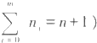若干阶导数值f(x₁)(i=0,1,2,…,m,j=0,1,…,n,- 1;∑n₁ =n+1) 是已知的，则对

于任意x∈[a,b], 上述插值问题有余项估计

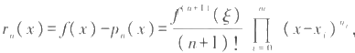

这里ξ是介于x=min(x₀,x₁,…,xm,x) 和 xm=max(x₀,x₁,…,xm,x) 之间的一个数 (一般依赖于x).

证 设 x 是[a,b] 中任一给定值.当x 恰为某个插值节点时，余项估计式两端均为 0,结论已经成立.

设x≠x,(i=0,1,2, … ,m), 记 n+1 次多项式

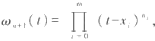

作辅助函数

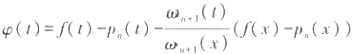

(请读者将它与Lagrange中值定理证明中的辅助函数的形式加以比较).则φ(t) 在任意 x,处的j 阶导数值(j=0,1,…,n-1) 为

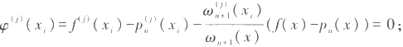

此外，还有

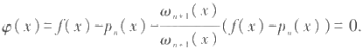

所以，使φ(t)=0 的点至少为 mo+1 个 ， 而 使 得 φ(t)=0 的点的个数至少为m,, j=1,…,n+1.

由引理，在区间[xmm,xm] 内，φ'(t) 至少有m₀+m₁ 个互异的零点；φ"(t) 至少有m。+ m,+m₂-1 个互异的零点……用数学归纳法容易证明，当j≤n+1 时，在区间[xm,xm]

C[a,b] 内，φ (t) 至少有 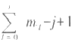 个互异的零点.

当j=n+1 时 ，

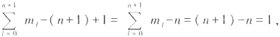

所以，至少应有1个点ξ∈(xmm,xmax)(请读者自己考虑，为什么这一点必定属于开区 间),使得

φ'"+D(ξ)=0.

§3 Taylor公式和插值多项式 I

因为p.(t) 是 n 次多项式，所以p 。"+(1)=0, 而 wa(1) 是 n+1 次的首一多项式(最高项 系数为1的多项式),因此w"(t)=(n+1)!, 于是便得到

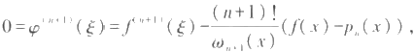

亦即

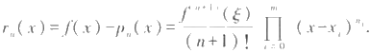

定理5.3.4 满足上述插值条件的插值多项式存在且惟一.

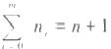证 插值多项式的存在性可利用构造法证明，参见下面的例子，此处从略.

证毕

设p(x) 和 q.(x) 都是f(x) 的满足插值条件的n 次多项式，考虑pa(x)-q(x). 由

插值条件，x, 是它的n, 重根，将 n 重根视为 n,个根，则它共有 个根.但 pa(x)-q(x) 是不超过 n 次的多项式，由代数学基本定理，p.(x)-q(x) 只能恒为零，即

p.(x)=q(x).

惟一性得证.

证毕

Lagrange 插值多项式和 Taylor 公 式

常用的插值多项式有多种类型，我们这里只介绍最重要的两种.

1.n=n₁=…=n=1,m=n

这时，n+1 个插值条件均为函数值而不包括导数值，即p(x) 满足

p.(x,)=f(x₁), i=0,1,2, … ,n,

由定理5.3.3,它的插值余项为

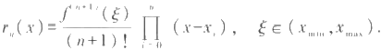

下面我们用基函数法来具体构造这个多项式：如果能够找到一组 n 次多项式， q(x),k=0,1,2,…,n, 满足

q(x₁)=δ,

这里

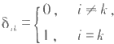

称为K ronecker记号.则容易验证，

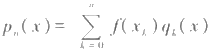

就是满足条件的插值多项式(由定理5.3.4,它也是惟一的).函数\q(x)}" 。 称为基 函数.

利用上面已定义过的 n+1 次多项式wn+(x) 以及插值条件，基函数{q(x)|"= 。 可 取为

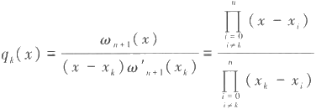

,k=0,1,2, … ,n,

于是我们就得到了f(x) 的 n 次插值多项式

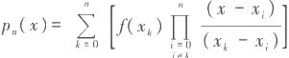

这被称为Lagrange 插值多项式，它在近似计算中有着重要的作用.

例5.3. 1 用f(x)=√x 的二次 Lagrange插值多项式计算 √ 1.15的近似值.

解 取 x₀=1,x₁=1.21,x₂=1.44 为插值节点，则函数f(x)= √x 的相应的函数值为 f(x₀)=1,f(x₁)=1.1,f(x₂)=1.2. 由 Lagrange 插值公式，

f(x)=p₂(x)



≈-0.094108789x²+0.684170901x+0.409937888, 将x=1.15 代入，便得到 √ 1.15的近似值

√ 1.15≈p₂(1.15)=1.07227551,

它与准确值 √ 1.15=1.07238053…的差的绝对值(称为绝对误差)约为1.0×10⁻⁴,而由 插值余项估计公式，其误差约为

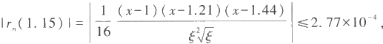

可见其与理论结果非常吻合.

2.no=n+1,m=0

这时，插值节点只剩下了一个x₀, 而 n+1 个插值条件成了这一点上的函数值与各 阶导数值，即p(x) 满足

p(x₀)=f(x₀), j=0,1,2,…,n.

考虑k 次多项式

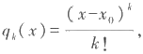 k=0,1,2, … ,n,

则显然有

q2(x₀)=δ,

于是它们构成了一组基函数，作

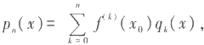

易知pa(x) 就是满足条件的插值多项式.

将上述表达式代入f(x)=p(x)+r(x), 并利用定理5.3.3结果，便得到了定理 5.3.2的结论，即带 Lagrange余项的 Taylor公 式

§3 Taylor公式和插值多项式 I



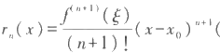

(ξ在x 和 x₀ 之 间 ) .

其 中

例5 . 3 . 2 用 f(x)=√x 在 x=1 处 的 二 次 Taylor 多项式计算 √ 1 . 15的近似值，并将 结 果 与 例 5 . 3 . 1 相 比 较 .

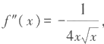解 由 于

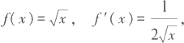

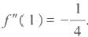所 以

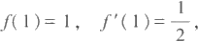

代 入 Taylor 公 式 并 取 n=2, 则 得 到

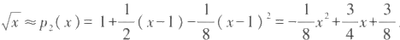

于是可算出

√ 1.15≈p₂(1.15)=1.0721875

它 与 准 确 值 √ 1 . 1 5 = 1 . 0 7 2 3 8 0 5 3 … 相 比 ， 绝 对 误 差 约 为 1 . 9 × 1 0⁴, 而 此 时 的 余 项 估 计 为

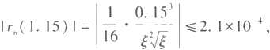

与理论结果也吻合得很好 .

下面对 n 次 Lagrange 插值多项式和Taylor 多项式的性质做一简单比较.

在对函数的某些形态进行理论分析(尤其是在某个定点的附近)时，Taylor 公式大有用武之地， 我们将在下面一节着重讨论与之有关的一些问题.今后，我们将会越来越深刻地认识到，Taylor 公式 是最有力的数学工具之一，在数学的各个分支中得到广泛的使用，其作用和影响是 Lagrange 插值多 项式所不可同日而语的.

但是，从近似计算角度来说，Taylor 多项式的效果往往是局部的. 因此其一般仅对x₀ 附近的x 有 较高的精度，计算效果随着x 远 离x。急剧变坏；而用Lagrange 插值多项式计算时，对x 的要求一般比 Taylor多项式要“宽容”些.例如对于 √ 1.5,用例5.3.1中的Lagrange 插值多项式算得的近似值约为 1.224450,用例5.3.2中的Taylor 多项式算得的近似值约为1.2421875,而精确值是

√ 1.5=1.224744….

此外，除了一些非常简单的函数之外，求f(x) 的高阶导数是一件令人望而生畏的工作，要得到 f(x) 的各阶导数的统 一 表达式大多是可望而不可即的事，尽管现在已有了 一 些如 TAYLOR、 GRADIENT等符号计算的软件以及 MATHEMATICA等计算机数学系统，可以自动完成大部分常见函 数求任意阶导数的工作，但其计算量极大.而Lagrange 插值多项式的紧凑形式

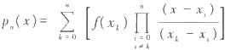

||第五章 微分中值定理及其应用

却很容易在计算机上实现，计算效率要好得多

更重要的是，对于函数值只分布在若干个离散点上的情况(这在实际问题中大量存在),Taylor 公式将是一筹莫展，而这正是Lagrange 插值多项式最能施展身手的地方，第七章中要学习的数值积 分公式就是典型的例子.

总而言之，这两种极端情况的插值多项式 个取尽可能多的点， 一个取尽可能高阶的导 数 各有特点，在理论和实际中各主司一职而又相辅相成，都是我们解决问题的重要工具。

附带指出，为了更方便地解决某些特殊的问题，在 n+1 个点上满足

pa(x,)=f(x,)(i=0,1,2,…,n)

的 n 次多项式还可以表示为不同于Lagrange 插值多项式的其他形式，而由定理5.3.4,这些不同形式 实际上表示的是同一个多项式.这里统称为“Lagrange 插值多项式”,不再加以区分了.

习 题

1. 由 Lagrange中值定理知

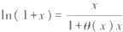,0<0(x)<1,

证明：

) , 且 (x)≠0, 证明：

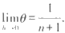

3. 设f(x)= 江，取节点为x=1 、1.728 、2.744,求f(x) 的二次插值多项式p₂(x) 及其余项的表达式，并 计算p₂(2)(2=1.2599210…).

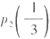4. 设f(x)=2*, 取节点为 x=-1 、0 、1,求 f(x) 的二次插值多项式p₂(x) 及其余项的表达式，并计算

.请与上题的计算结果相比较并分析产生差异的原因.

5. 设f(x) 在若干个测量点处的函数值如下：

|  |  |  |  |  |
| --- | --- | --- | --- | --- |
| x | 1.4 | 1.7 | 2.3 | 3.1 |
| f(x) | 65 | 58 | 44 | 36 |

试求f(2.8) 的近似值.

6. 若 h 是小量，问如何选取常数a、b、c,才能使得af(x+h)+bf(x)+cf(x-h) 与ʃ" (x)h² 近似的阶最高?

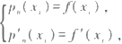7.将插值条件取为 n+1 个节点上的函数值和一阶导数值，即p(x) 满足

i=0,1,2,…,n

的插值多项式称为 Hermite插值多项式，在微分方程数值求解等研究领域中具有重要作用.它可以 取为

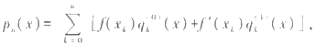

这里，q{"(x),q(x)= 是满足条件

§4 函数的Taylor 公 式 及 其 应 用 |II

q{(x,)=8,[q]'(x,)=0, i,k=0,1,2,…,n 和

q{"(x₁)=0,[q{]'(x₁)=8, i,k=0,1,2,…,n

的基函数.试仿照Lagrange插值多项式的情况构造{q{°(x),q(x)=